

**HỌC VIỆN CÔNG NGHỆ BƯU CHÍNH VIỄN THÔNG**

**KHOA**

**CÔNG NGHỆ THÔNG TIN 1**

**MÔN THỰC TẬP CƠ SỞ**

**BÁO CÁO THỰC TẬP CƠ SỞ**

**ĐỀ TÀI: WEB**

**SITE QUẢN LÝ MUA BÁN VÉ XEM PHIM**

**Giảng viên hướng dẫn**

**:**

**Đỗ Thị Liên**

**Họ và tên sinh viên**

**:**

**Nguyễn Đức Đạt**

**Mã sinh viên**

**:**

**B22DCCN195**

**Lớp**

**:**

**D22CQCN03**

**-**

**B**

**Nhóm**

**:**

**42**

***Hà N***

***ộ***

***i***

***–***

***202***

***5***



**MỤC LỤC**

**LỜI MỞ ĐẦU** 4

**DANH MỤC CÁC KÍ HIỆU VÀ CÁC CHỮ VIẾT TẮT** 5

**DANH MỤC CÁC BẢNG** 6

**DANH MỤC CÁC HÌNH VẼ** 7

**MỞ ĐẦU: Đặt vấn đề** 9

**1.** **Giới thiệu vấn đề** 9

**2.** **Giải pháp đề xuất** 9

**3.** **Lợi ích mang lại của hệ thống** 9

**4.** **Kết luận** 9

**CHƯƠNG 1: Tổng quan về bài toán(Website quản lý mua bán vé xem phim)** 10

**1.** **Mục tiêu của hệ thống** 10

**2.** **Các chức năng chính của hệ thống** 10

**3.** **Kiến trúc tổng quan hệ thống** 10

**4.** **Công nghệ sử dụng cho hệ thống – MERN Stack** 11

**5.** **Quá trình sử dụng của người dùng** 11

**6.** **Lợi ích mang lại của hệ thống** 11

**7.** **Điểm khác biệt, vượt trội của hệ thống** 12

**8.** **Phân tích yêu cầu cho hệ thống** 12

**CHƯƠNG 2: Nghiên cứu phương pháp tiếp cận và kĩ thuật/ công nghệ để giải quyết bài toàn trong đề tài** 15

1. **Xác định yêu cầu** 15

2. **Thiết kế tương tác** 22

3. **Phương pháp tiếp cận giải quyết vấn đề** 23

4. **Mô hình tổng quát hệ thống** 24

5. **Mô hình phát triển phần mềm** 25

6. **Kiến trúc phần mềm (Mô hình MVC)** 30

7. **Công nghệ áp dụng** 32

**CHƯƠNG 3: Cài đặt hệ thống** 33

1. **Phân tích hệ thống** 33

2. **Thiết kế hệ thống** 63

**KẾT LUẬN, KIẾN NGHỊ** 71

**1.** **Kết luận** 71

**2.** **Kiến nghị** 71

**TÀI LIỆU THAM KHẢO** 71

1. **Website** 71

**2.** **Sách** 72

**PHỤ LỤC CÀI ĐẶT VÀ TRIỂN KHAI** 72

**1.** **Link Github:** 72

**2.** **Thiết lập mội trường** 72

**3.** **Cài đặt triển khai hệ thống** 73

**4.** **Hình ảnh sản phẩm** 73

# **LỜI MỞ ĐẦU**

Trong thời đại công nghệ số phát triển mạnh mẽ, nhu cầu mua sắm trực tuyến ngày càng gia tăng, đặc biệt là trong lĩnh vực giải trí. Việc mua vé xem phim trực tuyến giúp người dùng tiết kiệm thời gian, lựa chọn chỗ ngồi dễ dàng và tránh được những bất tiện khi xếp hàng tại rạp. Chính vì vậy, nhóm chúng em quyết định thực hiện đề tài **"Thiết kế website mua bán vé xem phim"** nhằm cung cấp một giải pháp tiện lợi, hiện đại và tối ưu cho người dùng.

Bài tập lớn này không chỉ giúp nhóm tìm hiểu và áp dụng các kiến thức về **thiết kế web, lập trình giao diện, cơ sở dữ liệu** mà còn giúp nâng cao khả năng làm việc nhóm, giải quyết vấn đề và phát triển tư duy logic. Website được thiết kế với các tính năng chính như **hiển thị lịch chiếu phim, đặt vé trực tuyến, thanh toán online** và quản lý thông tin người dùng.

Báo cáo này sẽ trình bày chi tiết quá trình thiết kế và phát triển hệ thống, bao gồm **phân tích yêu cầu, thiết kế giao diện, mô hình dữ liệu, lập trình và kiểm thử**. Em hy vọng rằng sản phẩm cuối cùng sẽ đáp ứng tốt nhu cầu của người dùng và thể hiện được sự sáng tạo trong ứng dụng công nghệ web.

Em xin chân thành cảm ơn giảng viên hướng dẫn đã cung cấp những kiến thức bổ ích giúp nhóm hoàn thành bài tập lớn này. Trong quá trình thực hiện, mặc dù đã cố gắng hết sức, nhưng bài làm không thể tránh khỏi thiếu sót. Em rất mong nhận được góp ý để hoàn thiện hơn trong tương lai.

# **DANH MỤC CÁC KÍ HIỆU VÀ CÁC CHỮ VIẾT TẮT**

|  |  |  |
| --- | --- | --- |
| STT | Từ viết tắt | Ý nghĩa |
| 1 | MVC | Models – Views – Controllers : Mô hình kiến trúc phần mềm. |
| 2 | OOP | Object Oriented Programing: Lập trình theo hướng đối tượng. |
| 3 | UI | User Interface: Giao diện người dùng. |
| 4 | UX | User Experience: Trải nghiệm người dùng. |
| 5 | UML | Unified Modeling Language: Ngôn ngữ mô hình thống nhất. |
| 6 | ERD | Entity Relationship Diagram: Là một sơ đồ, thể hiện các thực thể có trong Database, và mỗi quan hệ giữa chúng. |
| 7 | ORM | Object Relational Mapping: Là một kĩ thuật trong lập trình để chuyển đổi dữ liệu giữa cơ sở dữ liệu quan hệ và bộ nhớ của ngôn ngữ lập trình hướng đối tượng. |
| 8 | CRC | Cyclic Redundancy Check: Là phương pháp kiểm tra phát hiện lỗi, sử dụng trong các mạng số và thiết bị lưu trữ để phát hiện sự thay đổi tình cờ đối với dữ liệu được truyền đi hay lưu trữ. |
| 9 | JS | JavaScript: Ngôn ngữ lập trình được sử dụng rộng rãi cho các ứng dụng web và phía máy chủ. |
| 10 |  |  |

# **DANH MỤC CÁC BẢNG**

Bảng 1 Kịch bản Use case quản lý thông tin 35

Bảng 2 Kịch bản Use case Mua vé xem phim 36

Bảng 3 Kịch bản Use case Thống kê và báo cáo 37

# **DANH MỤC CÁC HÌNH VẼ**

Hình 3 1 Use case tổng quan hệ thống 18

Hình 3 2 Use case Quản lý thông tin đối tượng 20

Hình 3 3 Use case Mua vé xem phim 21

Hình 3 4 Use case Thống kê và báo cáo 22

Hình 3 5 Sơ đồ tương tác hệ thống 23

Hình 3 6 Sơ đồ tổng quan hệ thống 25

Hình 3 7 Kiến trúc cài đặt 28

Hình 3 8 Quy trình Agile 29

Hình 3 9 Mô hình MVC 31

Hình 3 10 Sơ đồ lớp thực thể toàn hệ thống 39

Hình 3 11 Sơ đồ lớp chức năng quản lý phim 40

Hình 3 12 Sơ đồ lớp chức năng quản lý cơ sở vật chất 42

Hình 3 13 Sơ đồ lớp chức năng quản lý lịch chiếu 43

Hình 3 14 Sơ đồ chức năng quản lý người dùng 44

Hình 3 15 Sơ đồ chức năng mua vé xem phim 46

Hình 3 16 Sơ đồ chức năng thống kê 49

Hình 3 17 Sơ đồ tuần tự chức năng Quản lý phim 51

Hình 3 18 Sơ đồ tuần tự chức năng Quản lý cơ sở vật chất 54

Hình 3 19 Sơ đồ tuần tự chức năng Quản lý lịch chiếu 56

Hình 3 20 Sơ đồ tuần tự chức năng Mua vé xem phim 58

Hình 3 21 Sơ đồ tuần tự chức năng Thống kê 63

Hình 3 22 Sơ đồ thiết kế lớp thực thể 64

Hình 3 23 Sơ đồ E/R Database 65

Giao diện 1 Giao diện Login 74

Giao diện 2 Giao diện Register in 74

Giao diện 3 Giao diện trang chủ 75

Giao diện 4 Giao diện thống kê xủa Admin 75

Giao diện 5 Giao diện quản lý người dùng 75

Giao diện 6 Giao diện quản lý phim 76

Giao diện 7 Giao diện quản lý rạp chiếu 76

Giao diện 8 Giao diện quản lý lịch chiếu 77

Giao diện 9 Giao diện quản lý khuyến mãi 77

Giao diện 10 Giao diện quản lý dịch vụ đi kèm 77

Giao diện 11 Giao diên thêm thông tin phim 78

Giao diện 12 Giao diện cập nhật thông tin phim 79

Giao diện 13 Giao diện xác nhận xóa phim 80

Giao diện 14 Giao diện chính của người dùng 81

Giao diện 15 Giao diện tìm kiếm phim 81

Giao diện 16 Giao diện tìm kiếm rạp chiếu 82

Giao diện 17 Giao diện tìm lịch chiếu 82

Giao diện 18 Giao diện đặt vé 83

Giao diện 19 Giao diện lịch sử giao dịch 83

Giao diện 20 Giao diện xem thông tin chi tiết của phim (phía người dùng) 84

Giao diện 21 Giao diện xem Trailer phim 85

Giao diện 22 Giao diện trang cá nhân 85

Giao diện 23 Giao diện đổi mật khẩu 86

Giao diện 24 Giao diện quản lý phòng chiếu của rạp cụ thể 86

# **MỞ ĐẦU: Đặt vấn đề**

1. **Giới thiệu vấn đề**

Ngày nay, nhu cầu xem phim tại các rạp chiếu phim ngày càng tăng, đặc biệt là trong thời đại công nghệ số. Tuy nhiên việc mua vé theo cách truyền thống tại quầy gặp nhiều hạn chế:

* + Mất thời gian xếp hàng tại rạp, đặc biệt vào các khung giờ cao điểm, các dịp lễ hay là những buổi công chiếu phim.
  + Khó kiểm tra chỗ ngồi trống trước khi mua vé.
  + Khả năng hết vé cao, đặc biệt với các bộ phim bom tấn

1. **Giải pháp đề xuất**

Để khắc phục những hạn chế nêu trên, việc xậy dụng một Website bán vé xem phim trực tuyễn cho các cụm rạp là một giải pháp tối ưu. Hệ thống này có thể giúp người dùng có thể:

* + Dễ dàng đặt vé xem phim online ở mọi lúc, mọi nơi.
  + Có thể kiểm tra thông tin chỗ ngồi, lựa chọn chỗ ngồi theo sở thích ngay trên giao diện của Website.
  + Thanh toán nhanh chóng qua nhiều phương thức như ví điện tử, thẻ ngân hàng. • Nhận vé điện tử thay thế vé giấy truyền thống, tiện lợi khi vào rạp.
  + Được đề xuất các thể loại phim theo dữ liệu phim đã xem, nhận thông báo khi có phim mới chuẩn bị công chiếu.

1. **Lợi ích mang lại của hệ thống** 
   * Với khách hàng: Tiết kiệm thời gian, giảm rủi ro khi hết vé, trải nghiệm tiện lợi hơn.
   * Với các rạp chiếu phim: Giảm áp lực quầy vé, tối ưu hóa lượng vé bán ra, tăng doanh thu.
   * Với nhà phát triển: cơ hội phát triển ứng dụng thực tế, mở rộng dịch vụ đặt vé từ xa.
2. **Kết luận**

Việc xậy dựng Website bán vé xem phim trực tuyến không chỉ giúp cải thiện trải nghiệm khách hàng mà còn nâng cao hiệu quả vận hành của các rạp chiếu phim, góp phần giảm tải công việc cho nhân viên rạp. Hệ thống này là một giải pháp công nghệ hiện đại, phù hợp với xu hướng chuyển đổi số trong ngành giải trí.

# **CHƯƠNG 1: Tổng quan về bài toán(Website quản lý mua bán vé xem phim)**

1. **Mục tiêu của hệ thống**

* Đối với khách hàng:
* Xem được danh sách phim đang chiếu, tìm kiêm phim theo thể loại, tên phim, ….
* Tra cứu lịch chiếu theo ngày, giờ, rạp và phim.
* Đặt vé trực tuyến, chọn chỗ ngồi theo sơ đồ ghế trống.
* Thanh toán vé bằng các phương thức khác nhau (thẻ tín dụng, ví điện tử, tài khoản ngân hàng).
* Đối với quản trị viên rạp chiếu phim:
* Quản lý danh sách phim, lịch chiếu và phòng chiếu.
* Quản lý thông tin khách hàng và đơn đặt vé.
* Thống kê doanh thu theo ngày, tuần, tháng, năm.
* Quản lý khuyến mãi, giảm giá cho khách hàng thân thiết.

1. **Các chức năng chính của hệ thống**

Hệ thống Website bán vé xem phim online cần được xây dựng đảm bảo các chức năng chính như sau:

* Đối với người dùng:
* Đăng ký, đăng nhập tài khoản.
* Xem danh sách phim, trailer, mô tả.
* Tra cứu danh sách rạp chiếu, suất chiếu của từng phim theo ngày giờ chiếu.
* Chọn chỗ ngồi trong sơ đồ phòng chiếu.
* Chọn các dịch vụ đi kèm khi xem phim.
* Thanh toán vé đã đặt.
* Xem lịch sử đặt mua vé.
* Đối với quản trị viên hệ thống:
* Quản lý danh sách phim: Thêm, sửa, xóa thông tin phim.
* Quản lý cơ sở vật chất, rạp chiếu, phòng chiếu.
* Quản lý thông tin người dùng, dịch vụ, khuyến mãi.
* Quản lý thông tin của lịch chiếu.
* Thống kê vé bán , doanh thu theo phim, rạp, ngày, tháng.

1. **Kiến trúc tổng quan hệ thống**

Hệ thống chia làm 3 phần chính:

* Frontend: Cung cấp giao diện người dùng thân thiện, dễ sử dụng. Gồm: trang chủ, danh sách phim, chi tiết phim, đặt vé, thanh toán, thông tin của người dùng.
* Backend: Xử lý các logic nghiệp vụ như xác thực người dùng, xử lý đặt vé, quản lý thông tin liên quan, cung cấp API cho Frontend, tương tác với database.
* Database: Lưu trữ dữ liệu.

Tất cả các thành phân được liên kết thông qua API RESTful, giúp hệ thống dễ bảo trì, mở rộng và tích hợp các tính năng tương lai.

1. **Công nghệ sử dụng cho hệ thống – MERN Stack**

MERN Stack là một tập hợp các công nghệ phổ biến về cả frontend lẫn backend.

MongoDB: Cơ sở dữ liệu NoSQL dùng để lưu trữ thông tin phim, người dùng, rạp chiếu, hóa đơn.

Express.js: Framework backend chạy trên nền Node.js, dùng xây dựng server cũng như các API phục vụ truy xuất dữ liệu từ frontend.

React.js: Thư viện JavaScript mạnh mẽ dùng cho frontend, cho phép xây dựng giao diện người dùng linh hoạt, phản hồi nhanh, và có tính tương tác cao.

Node.js: Nền tảng thực thi JavaScript phía Server, đóng vai trò môi trường chạy chường trình backend.

Sử dụng MERN Stack giúp phát triển hệ thống website từ frontend tới backend bằng cùng một ngôn ngữ JavaScript, giảm chi phí phát triển, giúp đồng bộ quá trình làm việc.

1. **Quá trình sử dụng của người dùng**

Quá trình đặt vé gồm các bước:

* Người dùng đăng nhập vào hệ thống.
* Người dùng chọn phim cần xem từ danh sách phim.
* Chọn rạp và xuất chiếu mong muốn.
* Chọn ghế ngồi từ sơ đồ chỗ ngồi của phòng chiếu.
* Thêm các dịch vụ kèm khuyến mãi nếu cần.
* Xác nhận thông tin đặt vé và tiến hành thanh toán.
* Sau khi thanh toán thành công, thông tin đặt vé được lưu lại và có thể xem trong lịch sử đặt vé.

1. **Lợi ích mang lại của hệ thống**

Việc xây dựng hệ thống này mang lại nhiều lợi ích thiết thực:

* Giúp người dùng dễ dàng tiếp cận phim ảnh và chủ động trong việc chọn xuất chiếu.
* Tiết kiệm thời gian và công sức khi không cần đến rạp để mua vs trực tiếp.
* Nâng cao trải nghiệm người dung với giao diện đẹp và tiện ích.
* Giúp quản trị viên rạp chiếu quản lý hiệu quả hoạt động kinh doanh, và tối ưu hóa doang thu.
* Dễ dàng mở rộng và tích hợp các tính năng như QR vé, thanh toán trực tuyến, ưu đãi thành viên.

1. **Điểm khác biệt, vượt trội của hệ thống**

* Công nghệ hiện đại, đồng bộ với JavaScript

Khác với các hệ thống sử dụng công nghệ hỗn hợp (PHP + MySQL + jQuery), sản phẩm này sử dụng hoàn toàn JavaScript ở cả frontend và backend nhờ MERN Stack. Điều này giúp dễ bảo trì, dễ mở rộng, tăng hiệu suất phát triển và tiết kiệm chi phí nhân sự.

* Giao diện người dùng tương tác cao.

Sử dụng React.js, giao diện website là ứng dụng một trang (Single Page Application), giúp chuyển đổi trang mượt mà, không cần tải lại toàn bộ. Điều này mang lại trải nghiệm liền mạch, nhanh chóng, hiện đại – điều mà nhiều hệ thống truyền thống không có được.

* Chọn chỗ ngồi trức quan theo sơ đồ phòng chiếu.

Người dùng có thể chọn chỗ ngồi trực tiếp từ sơ đồ phòng chiếu (dạng lưới hoặc hình ảnh), màu sắc khác nhau biểu thị các trạng thái như đã đặt, còn trống, đang chọn. Tính năng này giúp người dùng dễ hình dung vị trí ghế hơn là chỉ dùng danh sách ghế văn bản như các hệ thống cũ.

* Tích hợp các dịch vụ đi kèm khi đặt vé.

Không chỉ dừng lại ở việc đặt vé, hệ thống còn cho phép chọn các dịch vụ như combo bắp – nước, tính tiền động theo số lượng, giúp mô phỏng sát với trải nghiệm mua vé thực tế tại rạp. Đây là điểm mà nhiều website đặt vé hiện nay chưa hỗ trợ tốt.

* Khả năng mở rộng tương thích cao.

Kiến trúc RESTful API backend giúp hệ thống dễ dàng mở rộng hoặc tích hợp thêm ứng dụng mobile, chatbot hỗ trợ đặt vé, email thông báo lịch chiếu hoặc tích hợp hệ thống thanh toán thực tế như Momo, ZaloPay, VNPay,...

* Giao diện quản trị đơn giản nhưng hiệu quả.

Hệ thống admin dành cho quản lý rạp phim có thể thêm/sửa phim, suất chiếu, theo dõi doanh thu và người dùng. Tính năng này giúp quản lý hoạt động kinh doanh hiệu quả mà không cần nhiều phần mềm bên ngoài.

1. **Phân tích yêu cầu cho hệ thống**

* Yêu cầu chức năng:
* Đối với người dùng
* Đăng kí, đăng nhập.
* Hệ thống cho phép người dùng tạo tài khoản và đăng nhập bằng email, mật khẩu.
* Có chức năng sác thực và bảo vệ thông tin.
* Xem danh sách phim.
* Hiển thị danh sách phim đang chiếu và sắp chiếu.
* Mỗi phim có thông tin chi tiết: mô tả, trailer, poster, thể loại, đạo diễn, thời lượng.
* Tìm kiếm và lọc phim.
* Theo tên phim, thể loại.
* Xem xuất chiếu theo rạp và ngày.
* Chọn rạp => chọn phim => chọn suất chiếu theo ngày giờ.
* Đặt vé.
* Hiển thị sơ đồ ghế của phòng chiếu.
* Chọn ghế (theo trạng thái: trống, đẵ đặt, đang chọn).
* Chọn dịch vụ đi kèm, khuyến mãi có thể có.
* Xem tổng tiền và tiến hành đặt vé.
* Thanh toán.
* Sau khi thanh toán thành công, lưu thông tin vé.
* Quản lý thông tin cá nhân.
* Xem thông tin cá nhân, cập nhật mật khẩu.
* Xem lịch sử đặt vé.
* Đối với quản trị viên
* Đăng nhập hệ thống quản trị.
* Quản lý phim, cơ sở vật chất, khuyến mãi, dịch vụ: Thêm, sửa, xóa thông tin.
* Lên lịch chiếu, quản lý lịch chiếu: tạo các xuất chiếu, chọn phim, rạp chiếu, ngày giờ.
* Quản lý người dùng: xem danh sách người dùng, quyền hạn.
* Thống kê: thống kê doanh thu theo thời gian, ngày, tuần, tháng,....
* Yêu cầu phi chức năng
* Hiệu suất
* Khả năng phản hồi yêu cầu của người dùng nhanh.
* Có khă năng xử lý yêu cầu của nhiều người dùng cùng lúc.
* Bảo mật
* Mã hóa thông tin mật khẩu người dùng.
* Phân quyền người dùng user với admin.
* Khả dụng
* Hoạt động ổn định 24/7.
* Không mất dữ liệu sau khi reload.
* Mở rộng
* Dễ tích hợp thêm tính năng (app mobile, ví điện tử).
* Cấu trúc module hóa, tách biệt phần frontend, backend.
* Trải nghiệm người dùng
* Giao diện trực quan, dễ sử dụng cho người mới.
* Tương thích tốt với nhiều hệ điều hành khác nhau.
* Yêu cầu kĩ thuật
* Frontend: React.js, Redux, Axios, Css.
* Backend: Node.js, Express.js, JWT, REST API.
* Database: MongoDB.
* Công cụ lưu trữ mã nguồn: Git/Github, MongoDB Compass.

**CHƯƠNG 2: Nghiên cứu phương pháp tiếp cận và kĩ thuật/ công nghệ để giải quyết bài toàn trong đề tài**

1. **Xác định yêu cầu**
2. **Xây dựng mô hình nghiệp vụ (mô tả bằng ngôn ngữ tự nhiên)**

* **Mục đích, phạm vi của ứng dụng**
* Mục đích: Là một Website, cho phép quản lý thông tin và các hoạt động mua bán vé xem phim, thống kê doanh thu cho rạp chiếu phim.
* Phạm vi ứng dụng:
* Kiểu ứng dụng: Website.
* Phạm vi ứng dung: Phần mền công cộng, chạy trên nhiều trình duyệt khác nhau, đồng bộ dữ liệu.
* Phạm vi người dùng:
* Người mua vé xem phim.
* Quản trị viên rạp chiếu phim.
* Phạm vi chức năng: Thực hiện các chức năng chính sau
* Quản lý thông tin: phim, người dùng, rạp chiếu, lịch chiếu.
* Tìm kiếm, xem danh sách phim.
* Mua, hủy mua vé xem phim.
* Thanh toán online.
* Thống kê doanh thu.
* **Đối tượng sử dụng và chức năng cho phép sử dụng**
* Người mua vé xem phim:
* Tìm kiếm, xem danh sách phim.
* Mua, hủy mua vé xem phim.
* Thanh toán online.
* Quản trị viên tại các rạp:
* Quản lý người dùng: thêm, sửa, xóa, tìm kiếm người dùng.
* Quản lý phim: thêm, sửa, xóa, tìm kiếm phim.
* Quản lý rạp chiếu: thêm, sửa, xóa, tìm kiếm phòng chiếu.
* Quản lý lịch chiếu: thêm, sửa, xóa, tìm kiếm lịch chiếu.
* Quản lý khuyến mãi: thêm, sửa, xóa, tìm kiếm khuyễn mãi.
* Quản lý dịch vụ: thêm, sửa, xóa tìm kiếm dịch vụ.
* Quản lý vé phim: thêm, sửa, xóa, tìm kiếm vé phim.
* Thống kê và báo cáo.
* Quản trị hệ thống: Quản lý tài khoản của người dùng.
* **Hoạt động của các chức năng**
* Chức năng **Quản lý thông tin** cho phép quản trị viên tại các rạp thực hiện thêm, sửa xóa, tìm kiếm thông tin của các đối tương phim, người dùng, phòng chiếu, …: Quản trị viên chọn chức năng quản lý thông tin đối tượng, giao diện tìm kiếm đối tượng hiện lên, quản trị viên nhập tên hoặc mã của đối tượng, giao diện hiện lên danh sách các đối tượng tương ứng, quản trị viên chọn vào ô chứa đối tượng cần tìm, giao diện hiện lên chứa thống tin của đối tượng, quản trị viên sửa lại thông tin theo yêu cầu rồi nhấn nút lưu. Nếu muốn xóa đối tượng quản trị chọn vào đối tượng rồi nhấn nút xóa. Nếu quản trị không tìm thấy đối tượng phù hợp có thể chọn chức năng thêm đối tượng mới, quản trị nhập các thông tin yêu cầu rồi nhấn nút thêm.
* Chức năng **Mua vé xem phim** cho phép người dùng đặt mua hoặc hủy vé đã mua: Người dùng nhập vào ô tìm kiếm phim tên phim, giao diện hiện lên các phim liên quan, người dùng nhấn vào nút mua vé trên từng ô chứa phim. Giao diện hiện lên phim đã chọn với thông tin đi kèm cùng với biểu tượng rạp chiếu, giờ chiếu, dịch vụ đi kèm. Người dùng nhấn vào chọn rạp chiếu, giờ chiếu, dịch vụ đi kèm rồi nhấn vào nút mua. Giao diện hiện thông báo xác nhận mua vé, Người dùng nhấn vào nứt ‘OK’, giao diện hiện lên lựa chọn thanh toán, người dùng chọn kiểu thanh toán rồi thanh toán, giao diện hiện lên mua vé thành công, và gửi thông báo về email/ phone của người dùng. Nếu người dùng muốn hủy vé đẵ đặt, người dùng chọn vào ô lịch sử đặt vé, giao diện hiện lên chứa 2 phần vé đã hết thời gian, vé còn thời hạn chiếu. Người dùng chọn vào mục vé còn thời hạn chiếu, người dùng chọn vào vé muốn hủy rồi nhấn nút hủy mua vé, giao diện thống báo xác nhận, người dùng chọn ‘OK’ giao diện hiện lên yêu cầu cung cấp tài khoản hoàn tiền, Người dùng nhập thông tin gồm tên ngân hàng, tên chủ tài khoản, số tài khoản, hoặc có thể lựa chọn upload mã Qr code. Giao diện hiện thông báo hủy thành công.
* Chức năng **Thống kê và Báo cao** cho phép quản trị viên rạp chiếu thống kế doanh thu bán vé, số lượng vé, vé bán chạy,… hàng tuần, hàng tháng, hàng năm. Quản trị viên chọn chức năng thống kê, giao diện hiện ô chọn loại thống kê gồm doanh thu, phim, vé phim, quản lý chọn vào 1 loại, giao diện hiện lên ô chọn mô thời gian bắt đầu và kết thúc. Quán trị nhập thời gian bắt đầu và kết thúc và nhấn “Ok”, giao diện hiện bảng thống kê theo yêu cầu kèm theo biểu đồ.
* **Các đối tượng thông tin cần xử lý**
* Người dùng: mã người dùng, username, password, email, phone, quyền truy cập.
* Phim: mã, tên, tác giả, thời lượng, thể loại.
* Vé phim: mã, phim, ngày, giờ chiếu, phòng chiếu, ghế, rạp, giá.
* Rạp chiếu: mã, địa chỉ, số lượng phòng.
* Dịch vụ: mã, tên, giá, loại.
* Khuyến mãi: mã, tên, loại.
* Lịch chiếu: giờ bắt đầu, giờ kết thúc.
* **Quan hệ giữa các đối tượng thông tin**
* Một người dùng có thể mua nhiều vé, một vé chỉ được mua bởi 1 người.
* Một phim có thể chứa trên nhiều vé, một vé chỉ chứa một phim.
* Một vé chỉ chứa 1 rạp chiếu, một rạp chiếu có thể chứa nhiêu vé phim.
* Một phim có thế ở nhiều rạp, một rạp có thể có nhiều phim.
* Một rạp có nhiều dịch vụ, một dịch vụ có thể có ở nhiều rạp.
* Một rạp có thể có nhiều khuyến mãi, một khuyến mãi có thể ở nhiều rạp
* Một phim có thể có nhiều lịch chiếu, một lịch chiếu chỉ có một phim.
* Một rạp có thể có nhiều lịch chiếu, một lịch chiếu chỉ có 1 rạp.
* Một người dùng có thế chọn nhiều rạp, một rạp có thể được chọn bởi nhiều người dùng.

1. **Xây dựng mô hình nghiệp vụ (mô tả bằng ngôn ngữ UML)**

* **Mô hình Use case tổng quan cho toàn hệ thống**
* Tạo Actor:
* Actor chính: Quản trị rạp chiếu phim, Người mua vé xem phim.
* Actor phụ: không có.
* Tạo Use case:
* Quản trị rạp chiếu phim có thể thực hiện:
* Quản lý người dùng
* Quản lý phim
* Quản lý rạp chiếu.
* Quản lý lịch chiếu
* Quản lý khuyến mãi
* Quản lý ve phim
* Quản lý dịch vụ
* Thống kê và báo cáo
* Người mua vé xem phim có thể thực hiện:
* Mua vé xem phim
* Mô hình Use case tổng quan

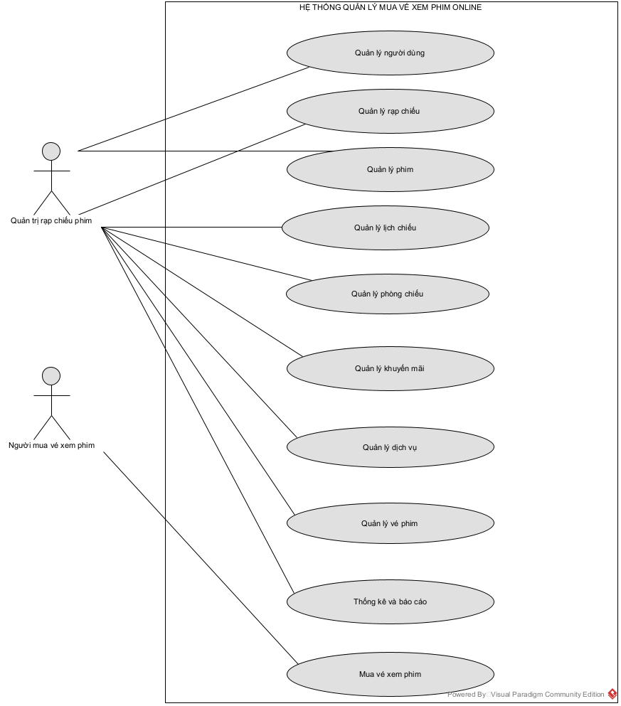

Hình 3 1 Use case tổng quan hệ thống

* Use case Quản lý người dùng cho phép Quản trị rạp chiếu phim quản lý thông tin của người dùng.
* Use case Quản lý rạp chiếu cho phép Quản trị rạp chiếu phim quản lý thông tin của rạp chiếu.
* Use case Quản lý phim cho phép Quản trị rạp chiếu phim quản lý thông tin của phim.
* Use case Quản lý lịch chiếu cho phép Quản trị rạp chiếu phim quản lý thông tin lịch chiếu.
* Use case Quản lý khuyến mãi cho phép Quản trị rạp chiếu phim quản lý thông tin của khuyến mãi.
* Use case Quản lý dịch vụ cho phép Quản trị rạp chiếu phim quản lý thông tin của dịch vụ đi kèm.
* Use case Quản lý vé phim cho phép Quản trị rạp chiếu phim quản lý thông tin của vé phim.
* Use case Thống kê và báo cáo cho phép Quản trị rạp chiếu phim thực hiện thống kê doanh thu tronng tuần, tháng, năm.
* Use case Mua vé xem phim cho phép người mua vé xem phim thực hiện việc mua vé xem phim.
* **Use case chi tiết cho từng chức năng**
* **Use case Quản lý thông tin (chung cho các use case quản lý):**
* Mô tả use case: Chức năng **Quản lý thông tin** cho phép quản trị viên tại các rạp thực hiện thêm, sửa xóa, tìm kiếm thông tin của các đối tương phim, người dùng, phòng chiếu, …: Quản trị viên chọn chức năng quản lý thông tin đối tượng, giao diện tìm kiếm đối tượng hiện lên, quản trị viên nhập tên hoặc mã của đối tượng, giao diện hiện lên danh sách các đối tượng tương ứng, quản trị viên chọn vào ô chứa đối tượng cần tìm, giao diện hiện lên chứa thống tin của đối tượng, quản trị viên sửa lại thông tin theo yêu cầu rồi nhấn nút lưu. Nếu muốn xóa đối tượng quản trị chọn vào đối tượng rồi nhấn nút xóa. Nếu quản trị không tìm thấy đối tượng phù hợp có thể chọn chức năng thêm đối tượng mới, quản trị nhập các thông tin yêu cầu rồi nhấn nút thêm.
* Use case:

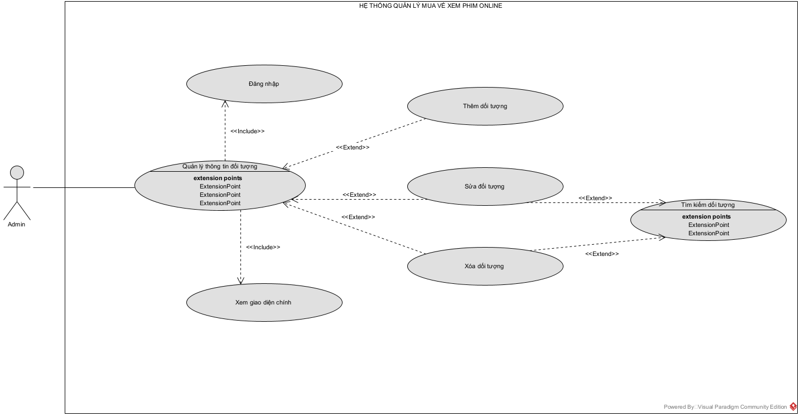

Hình 3 2 Use case Quản lý thông tin đối tượng

* + - Use case Đăng nhập cho phép chức năng Quản lý thông tin đối tượng thực hiện đăng nhập vào hệ thống.
    - Use case Xem giao diện chính cho phép chức năng Quản lý thông tin đối tướng thực hiện xem giao diện chính sau khi đăng nhập.
    - Use case Thêm đối tượng cho phép chức năng Quản lý thông tin đối tượng thực hiện thêm thông tin đối tượng mới.
    - Use case Sửa đối tượng cho phép chức năng Quản lý thông tin đối tượng thực hiện sửa thông tin đối tượng.
    - Use case Xóa đối tượng cho phép chức năng Quản lý thông tin đối tượng xóa thông tin của đối tượng.
    - Use case Tìm kiếm thông tin đối tượng cho phép chức năng Quản lý thông tin đối tượng tìm kiếm thông tin đối tượng theo từ khóa.
* **Use case Mua vé xem phim:**
* Mô tả: Chức năng **Mua vé xem phim** cho phép người dùng đặt mua hoặc hủy vé đã mua: Người dùng nhập vào ô tìm kiếm phim tên phim, giao diện hiện lên các phim liên quan, người dùng nhấn vào nút mua vé trên từng ô chứa phim. Giao diện hiện lên phim đã chọn với thông tin đi kèm cùng với biểu tượng rạp chiếu, giờ chiếu, dịch vụ đi kèm. Người dùng nhấn vào chọn rạp chiếu, giờ chiếu, dịch vụ đi kèm rồi nhấn vào nút mua. Giao diện hiện thông báo xác nhận mua vé, Người dùng nhấn vào nứt ‘OK’, giao diện hiện lên lựa chọn thanh toán, người dùng chọn kiểu thanh toán rồi thanh toán, giao diện hiện lên mua vé thành công, và gửi thông báo về email/ phone của người dùng. Nếu người dùng muốn hủy vé đẵ đặt, người dùng chọn vào ô lịch sử đặt vé, giao diện hiện lên chứa 2 phần vé đã hết thời gian, vé còn thời hạn chiếu. Người dùng chọn vào mục vé còn thời hạn chiếu, người dùng chọn vào vé muốn hủy rồi nhấn nút hủy mua vé, giao diện thống báo xác nhận, người dùng chọn ‘OK’ giao diện hiện lên yêu cầu cung cấp tài khoản hoàn tiền, Người dùng nhập thông tin gồm tên ngân hàng, tên chủ tài khoản, số tài khoản, hoặc có thể lựa chọn upload mã Qr code. Giao diện hiện thông báo hủy thành công.
* Use case:

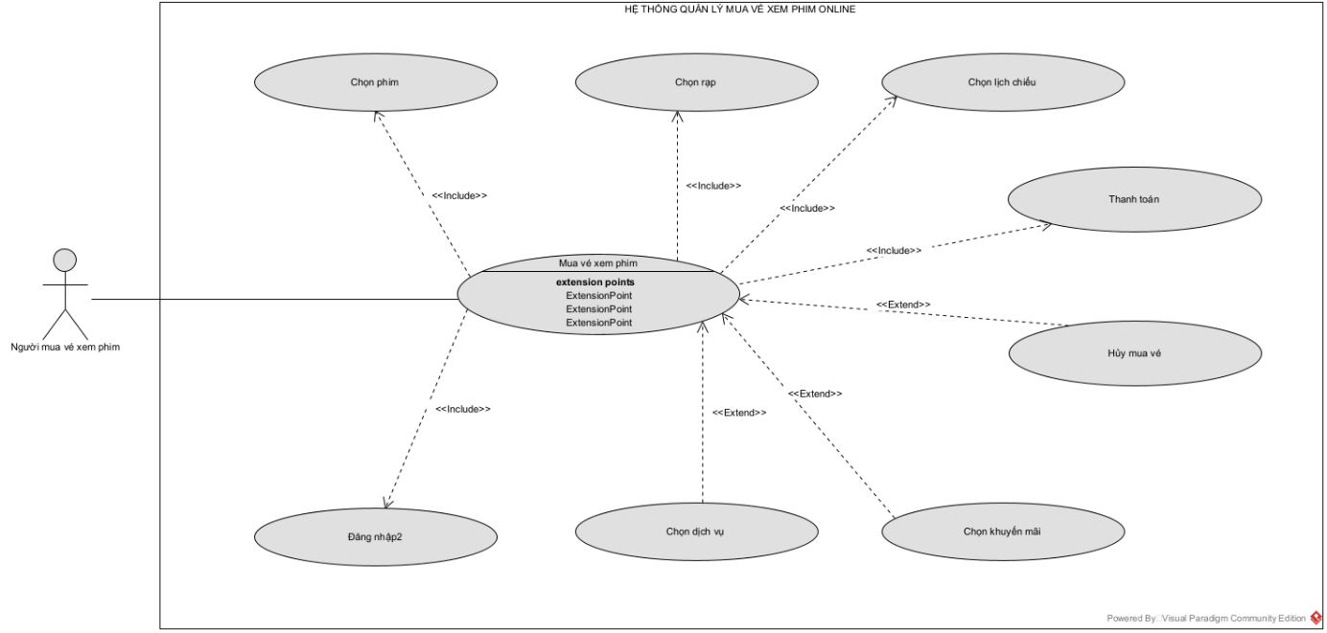

Hình 3 3 Use case Mua vé xem phim

* + - Use case Đăng nhập cho phép chức năng Mua vé xem phim thực hiện Đăng nhập vào hệ thống.
    - Use case Chọn phim cho phép chức năng Mua vé xem phim thực hiện Chọn phim.
    - Use case Chọn rạp cho phép chức năng Mua vé xem phim thực hiện Chọn rạp.
    - Use case Chọn lịch chiếu cho phép chức năng Mua vé xem phim thực hiện Chọn lịch chiếu.
    - Use case Chọn dịch vụ cho phép chức năng Mua vé xem phim Chọn dịch vụ đi kèm.
    - Use case Chọn khuyến mãi cho phép chức năng Mua vé xem phim thực hiện Chọn Khuyến mãi.
    - Use case Thanh toán cho phép chức năng Mua vé xem phim thực hiện Thanh toán online.
    - Use case Hủy mua vé cho phép chức năng Mua vé xem phim thực hiện Hủy mua vé.
* **Use case Thống kê và báo cáo:**
* Mô tả: Chức năng **Thống kê và Báo cao** cho phép quản trị viên rạp chiếu thống kế doanh thu bán vé, số lượng vé, vé bán chạy,… hàng tuần, hàng tháng, hàng năm. Quản trị viên chọn chức năng thống kê, giao diện hiện ô chọn loại thống kê gồm doanh thu, phim, vé phim, quản lý chọn vào 1 loại, giao diện hiện lên ô chọn mô thời gian bắt đầu và kết thúc. Quán trị nhập thời gian bắt đầu và kết thúc và nhấn “Ok”, giao diện hiện bảng thống kê theo yêu cầu kèm theo biểu đồ.
* Use case:

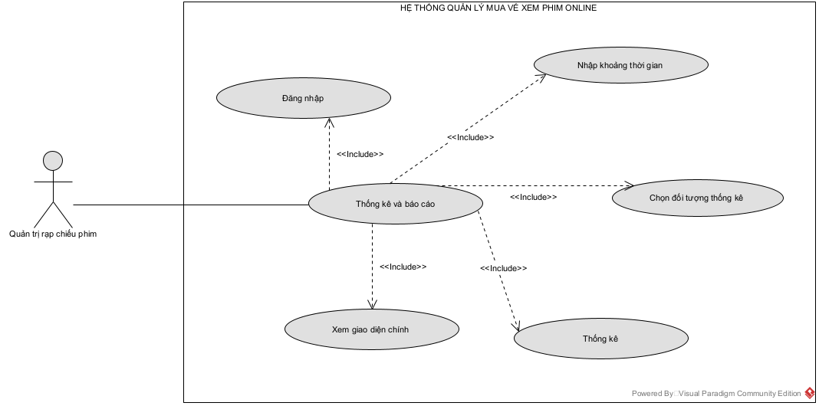

Hình 3 4 Use case Thống kê và báo cáo

* + - Use case Đăng nhập cho phép chức năng Thống kê và báo cáo thực hiện Đăng nhập.
    - Use case Xem giao diện chính cho phép chức năng Thống kê và báo cáo thực hiện Xem giao diện hệ thống.
    - Use case Nhập khoảng thời gian cho phép chức năng Thống kê và báo cáo thực hiện nhập khoảng thời gian cần làm thống kê.
    - Use case Thống kê cho phép chức năng Thống kê và báo cao thực hiện Thống kê.

1. **Thiết kế tương tác**

* Sơ đồ:

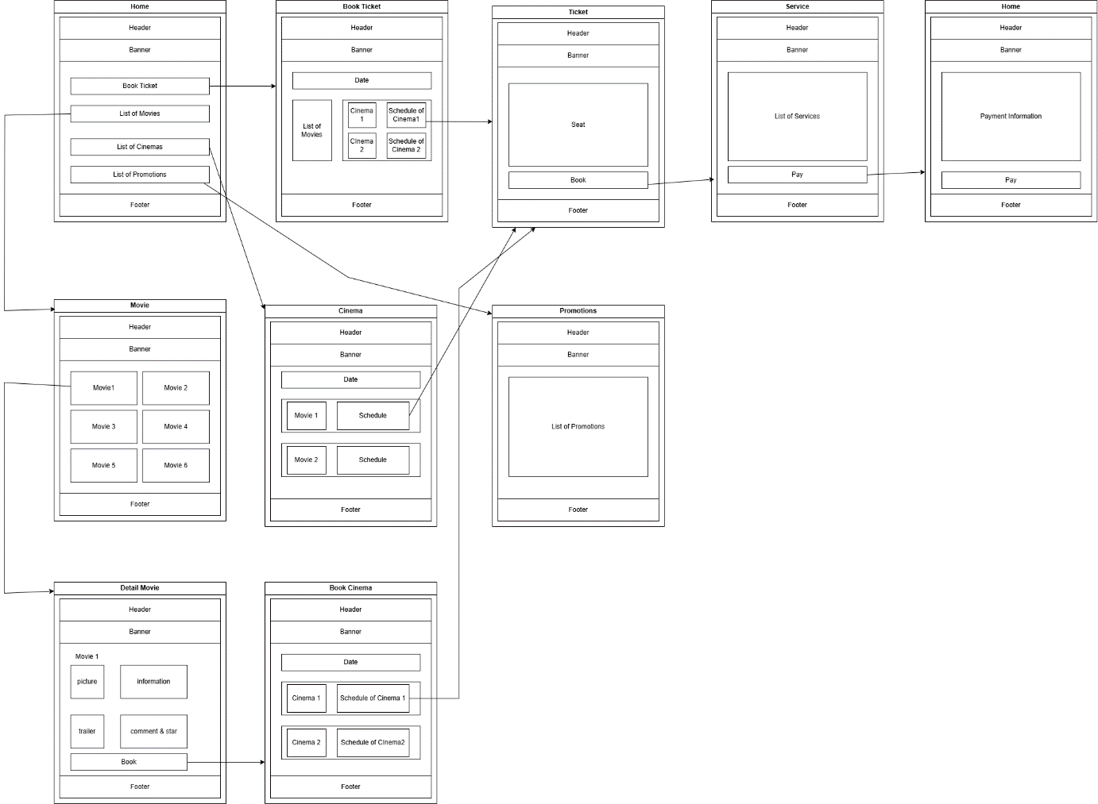

Hình 3 5 Sơ đồ tương tác hệ thống

1. **Phương pháp tiếp cận giải quyết vấn đề**

Để phát triển hệ thống Website quản lý mua bán vé xem phim, em lựa chọn hướng tiếp cận theo mô hình phát triển phần mềm hướng đối tượng (OOP) kết hợp phương pháp phát triển phần mềm linh hoạt (Agile) để đảm bảo tính linh hoạt và hiệu quả trong quá trình phát triển.

* Phân tích hệ thống: Xác định các chức năng cần có dựa trên nhu cầu của người dùng và quản trị viên.
* Thiết kế hệ thống:
* Xây dựng sơ đồ lớp UML, sơ đồ ERD để mô hình hóa dữ liệu.
* Thiết kế UI/UX tập trung vào trai nghiệm người dùng (User Experience).
* Phát triển theo mô hình Client – Server:
* Client (Frontend): chạy trên trình duyệt của người dùng.
* Server (Backend): chạy trên máy chủ, xử lý dữ liệu và giao tiếp với cơ sở dữ liệu.
* Mô hình: [Client - React.js] <---> [Server - Node.js + Express.js] <---> [Database - MongoDB]
* Client sử dụng fetch API hoặc Axios để gửi yêu cầu (request) đến server.
* Server xử lý request, có thể sử dụng JWT, session, middleware để xác thực.
* Server truy vấn dữ liệu từ MongoDB và trả về kết quả dưới dạng JSON.
* Mô hình (Model – View – Controller) MVC:

- Là mô hình kiến trúc phần mềm được sử dụng rộng rãi trong phát triển ứng dụng, đặc biệt là ứng dụng Web. MVC giúp tổ chức mã nguồn theo từng thành phàn riêng biệt, dễ bảo trì, dễ mở rộng kiểm thử.

- Model (Mô hình dữ liệu):

* + Quản lý dữ liệu, logic nghiệp vụ, và các quy tắc xử lý nghiệp dữ liệu.
  + Trong Web: nơi định nghĩa các bảng, lớp hay các ORM như Node.js, …

- View (Giao diện người dùng):

* + Hiển thị dữ liệu cho người dùng trên giao diện người dùng.
  + HTML, CSS, JS hoặc các thư viện Frontend như React, Vue, hoặc các template engine như EJS, Handlebars, ....
  + Không xử lý nghiệp vụ mà chỉ hiển thị dữ liệu do Controller cung cấp.

- Controller (Bộ điều khiển):

* + Điều phối, nhận yêu cầu từ người dùng (thường là từ các giao diện), xử lý logic cơ bản, gọi đến Model để xử lý sau đó trả kết quả về cho View.
  + Xử lý request (GET, POST, ...) gọi hàm trong Model, truyền dữ liệu cho View.

- Mô hình:

[User] -> [Controller] -> [Model ⬄ Database] -> View -> User.

* Kiểm thử và triển khai: Sử dụng các công cụ kiểm thử như Postman (API), Selenium (UI test). Junit (Backend test) để đảm bảo chất lương.

1. **Mô hình tổng quát hệ thống**

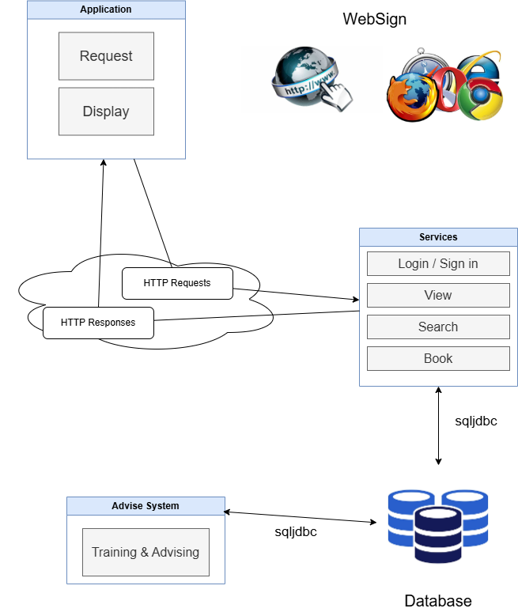

Hình 3 6 Sơ đồ tổng quan hệ thống

1. **Mô hình phát triển phần mềm**
2. **Phương pháp xây dựng phần mềm hướng đối tượng**

Để phát triển một phần mềm hướng đối tượng ta cần thực hiện qua các bước: Xác định yêu cầu người dùng; Mô hình hóa yêu cầu; Phân tích, thiết kế dữ liệu, kiến trúc chương trình; Cài đặt; Kiểm thử.

* Xác định yêu cầu:
* Yêu cầu phần mềm là tất cả các yêu cầu về phần mềm do khách hàng, người sử dụng phần mềm đưa ra, bảo gồm: chức năng của phần mềm, hiệu năng của phần mềm, các yêu cầu về thiết kế, giao diện và các yêu cầu đặc biệt.
* Yêu cầu phần mềm được phân thành 4 loại theo thành phần của phần mềm:
* Yêu cầu về phần mềm (Software).
* Yêu cầu về phần cứng (Hardware).
* Yêu cầu về dữ liệu (Data).
* Yêu cầu về người dùng.
* Phân loại theo yêu cầu:
* Yêu cầu chức năng: Lưu trữ, tra cứu, tính toán, kết xuất.
* Yêu cầu phi chức năng.
* Mục đích của việc xác định yêu cầu:
* Hướng được sự phát triển đến một hệ thống đúng.
* Trả lời các câu hỏi: Dùng phần mềm làm gì? Yêu cầu về phần mềm ra sao? Các nghiệp vụ của người đó ra sao?...
* Phải dùng ngôn ngữ của khách hàng để truyền đặt ngôn ngữ chuyên môn đến khách hàng.
* Giúp người quản lý lập kế hoạch các bước, và trả các sản phẩm cho khách hàng.
* Quá trình xác định yêu cầu phần mềm:
* Phát hiện các yêu cầu phần mềm: Phỏng vấn, làm việc nhóm, tìm kiếm nhân sự, xác định môi trường kĩ thuật, các ràng buộc lĩnh vực.
* Phân tích các yêu cầu phần mềm và thương lượng với khách hàng: Phân loại và sắp xếp theo các nhóm liên quan; khảo sát từng yêu cầu; thẩm định tường yêu cầu; đánh giá về giá thành và rủi ro có thể gặp phải; giải quyết bất đồng với khách hàng.
* Đặc tả yêu cầu phần mềm: Xây dựng các tài liệu, mô hình hóa, tập hợp các kịch bản; Yêu cầu phải dễ hiểu, ít quy ước, tuần tự, dễ triển khai.
* Phân tích yêu cầu hướng đối tượng
* Phân tích được xem như là cầu nối giữa kĩ nghệ hệ thống máy tính với thiết kế hệ thông phần mềm.
* Mục đích:
* Định nghĩa các lớp và các quan hệ giữa chúng phù hợp với vấn đề giải quyết.
* Phát triển một tập các mô hình mô tả hệ thống phần mềm máy tính (hoạt động như nào để thực hiện các yêu cầu của người dùng đề ra).
* Các phương pháp phân tích hướng đối tượng:
* Phương pháp Booch: gồm 2 quy trình phát triển vi mô và vĩ mô.
* Phương pháp Coad và Yourdon.
* Phương pháp Jacobson: Nhân mạnh vào các trường hợp sử dụng – mô tả người dùng tương tác với hệ thống, mô hình chức năng.
* Phương pháp Rambaugh: Các hoạt động phân tích tạo ra 3 mô hình: mô hình đối tượng, mô hình động, mô hình chức năng.
* Phương pháp Wirfs – Brock: Không tạo sự khác biệt rõ ràng giữa phân tích và thiết kế, thay vào đó một mô hình bắt đầu khi xác định đặc tả khách hàng và kết thúc khi thiết kế được đề xuất.
* Quy trình:

Quy trình bắt đầu với việc hiểu cách thức hệ thống mà còn người sử dụng, khi các kịch bản sử dụng được xác định -> bắt đầu mô hình hóa hệ thống:

* Trường hợp sử dụng: Dựa trên yêu cầu của người dùng, tạo ra một tập các trường hợp sử dụng; Xác định các kiểu đối tượng sử dụng hệ thống, các tác nhân mô tả vai trò mà con người hay thiết bị đảm nhận trong hệ thống; Sau đó phát triển các trường hợp sử dụng mô tả các tác nhân với hệ thống.
* Mô hình Class – Resposibility – Collaborator (CRC): Biểu diễn các đối tượng thông qua Class (Lớp thiết bị, lớp thuộc tính, lớp tương tác) đảm bảo tính hiện thực, bao quát, tuần tự, tồn tại, toàn vẹn; Resposibility bao gồm các thuộc tính và phương thức; Collaborator hoàn thành Responsibility: 1 lớp có thể sử dụng các phương thức của lớp thao tác trên các thuộc tính, 1 lớp có thể cộng tác với lớp khác.
* Xác định cấu trúc và cây: Cấu trúc toàn thể, bộ phận mô tả các đối tượng liên kết.
* Xác định chủ đề và các lớp con: kết hợp các hệ thống con hay các chủ đề thành hệ thống hoàn chỉnh.

Mô hình hóa:

Giản đơn hóa thế giới thực bằng mô hình.

Mô hình đối tượng – quan hệ: mô tả các thành phần tĩnh của một mô hình phân tích yêu cầu của khách hàng.

Mô hình đối tượng – hành vi: chỉ ra cách thức một hệ thống phân tích đáp ứng các sự kiện bên ngoài.

UML: ngôn ngữ thống nhất trực quan giúp công việc được xử lý nhất quán, giảm thiểu lỗi xảy ra. Gồm : biểu đồ use case, biều đồ tuần tự, biểu đồ lớp, biểu đồ đối tượng,...

* Thiết kế hướng đối tượng
* Xác định được 4 tầng thiết kế:
* Tầng hệ thống con.
* Tầng lớp và đối tượng.
* Tầng thông diệp.
* Tầng trách nhiệm.
* Các hoạt động:
* Định nghĩa hình thức về các kiểu dữ liệu và các dịch vụ. Các dịch vụ có thể chuyển thành chức năng trong pha thiết kê.
* Thiết kế cơ sở dữ liệu.
* Thiết kế giao diện người dùng.
* Quy trình thiết kế:
* Thiết kế hệ thống.
* Xác định đối tượng.
* Thiết kế thuật toàn và cấu trúc dữ liệu.
* Thiết kế lớp đối tượng.
* Thiết kế mô hình class.
* Thiết kế thành phần chương trình và giao diện.
* Cài đặt
* Thực hiện các việc xây dựng chương trình bằng ngôn ngữ lập trình:
* Xác định các hình thức viết mẵ cài đặt.
* Cài đặt các lớp và đối tượng như các thành phần.
* Tích hợp vào trong một hệ thống có thể thực thi được.

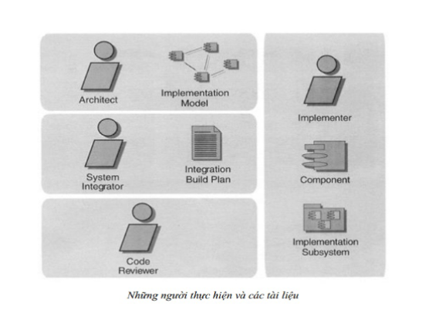

Hình 3 7 Kiến trúc cài đặt

* Kiểm thử
* Đưa ra các phép thử, bản test để thực hiện kiểm tra hiệu năng và tính đúng đắn + an toàn bảo mật hệ thống.

1. **Mô hình phát triển phần mềm Agile**

* Agile là một phương pháp thúc đẩy sự lặp lại liên tục của quá trình phát triển và kiểm thử trong suốt vòng đời phát triển phần mềm của dự án. Trong mô hình Agile, cả hoạt đông phát triển và kiểm thử diễn ra đồng thời.
* Phát triển phần mềm theo **Agile** là một trong những quy trình đơn giản và hiệu quả để biến tầm nhìn về nhu cầu kinh doanh thành các giải pháp phần mềm. **Agile** là một thuật ngữ được sử dụng để mô tả các phương pháp tiếp cận phát triển phần mềm mà sẽ liên tục lập kế hoạch, học hỏi, cải tiến, hợp tác nhóm, phát triển tiến hóa và phân phối sớm. Nó khuyến khích các phản ứng linh hoạt để thay đổi.
* Việc phát triển phần mềm theo **Agile** nhấn mạnh vào bốn giá trị cốt lõi:
* Tương tác cá nhân và theo nhóm hơn là các quy trình và công cụ
* Phần mềm có thể làm việc hơn là tài liệu đầy đủ
* Sự hợp tác của khách hàng hơn là quá trình đàm phán hợp đồng
* Đáp ứng với các sự thay đổi hơn là tuân thủ một kế hoạch có sẵn
* Quy trình Agile:

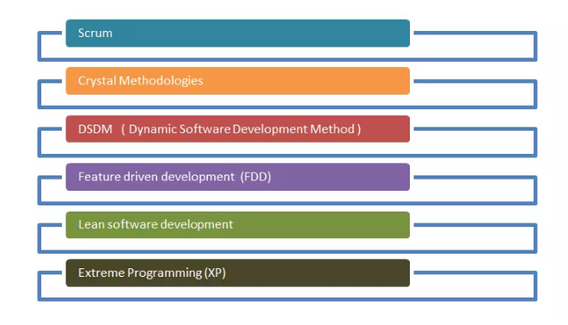

Hình 3 8 Quy trình Agile

* **SCRUM** là một phương pháp phát triển phần mềm theo **Agile** tập trung đặc biệt vào cách quản lý các nhiệm vụ trong môi trường phát triển dựa trên nhóm. Về cơ bản, **Scrum** có nguồn gốc từ hoạt động xảy ra trong một trận đấu bóng bầu dục. **Scrum** tin tưởng vào việc trao quyền cho nhóm phát triển và ủng hộ làm việc trong các nhóm nhỏ (từ 7 đến 9 thành viên). Có 3 vai trò chính:
* **Scrum Master**: chịu trách nhiệm thiết lập nhóm, tổ chức họp các sprint và loại bỏ các trở ngại để giúp cả đội tiến bộ.
* **Product Owner**: tạo ra các product backlog, ưu tiên các backlog(công việc tồn đọng) đó và chịu trách nhiệm cung cấp các chức năng ở mỗi sprint.
* **Development Team**: tự quản lý công việc của bản thân và của nhóm, đồng thời tổ chức công việc để hoàn thành sprint
* Quy trình của Scrum:
* Mỗi lần lặp lại của Scrum được gọi là sprint
* Product backlog là danh sách chứa tất cả các chi tiết về yêu cầu
* Trong mỗi sprint, các user stories của product backlog được chọn và chuyển thành sprint backlog
* Team làm việc dựa trên sprint backlog đã định ra.
* Team kiểm tra các công việc hàng ngày
* Cuối sprint sẽ bàn giao sản phẩm.

1. **Kiến trúc phần mềm (Mô hình MVC)**

* Mô hình Model-View-Controller (MVC) là một mẫu kiến ​​trúc phân tách một ứng dụng thành ba thành phần logic chính Model, View và Controller. Do đó viết tắt MVC. Mỗi thành phần kiến ​​trúc được xây dựng để xử lý khía cạnh phát triển cụ thể của một ứng dụng. MVC tách lớp logic nghiệp vụ và lớp hiển thị ra riêng biệt. Ngày nay, kiến ​​trúc MVC đã trở nên phổ biến để thiết kế các ứng dụng web cũng như ứng dụng di động.

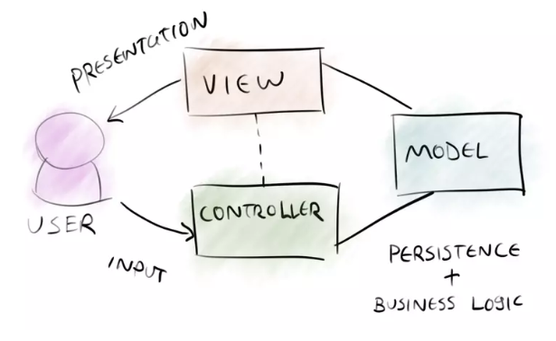

Hình 3 9 Mô hình MVC

* **MVC quan trọng bao gồm:**
* Model: Nó bao gồm tất cả dữ liệu và logic liên quan của nó.
* View: Trình bày dữ liệu cho người dùng hoặc xử lý tương tác của người dùng.
* Controller: Là phần quan trọng nhất trong mô hình, nó liên kết phần Model và View.
* View
* View là một phần của ứng dụng đại diện cho việc trình bày dữ liệu.
* View được tạo bởi các dữ liệu mà chúng ta lấy từ dữ liệu trong model. Một view yêu cầu model cung cấp đầy đủ dữ liệu để nó hiển thị đầu ra cho người dùng.
* View chính là nới chứa những giao diện như một nút bấm, khung nhập, menu, hình ảnh… nó đảm nhiệm nhiệm vụ hiển thị dữ liệu và giúp người dùng tương tác với hệ thống.
* Controller
* Controller là một phần của ứng dụng xử lý tương tác của người dùng. Bộ điều khiển diễn giải đầu vào chuột và bàn phím từ người dùng, thông báo cho model và view để thay đổi khi thích hợp.
* Controller là nới tiếp nhận những yêu cầu xử lý được gửi từ người dùng, nó sẽ gồm những class/ function xử lý nhiều nghiệp vụ logic giúp lấy đúng dữ liệu thông tin cần thiết nhờ các nghiệp vụ lớp Model cung cấp và hiển thị dữ liệu đó ra cho người dùng nhờ lớp View.
* Controller gửi các lệnh đến model để làm thay đổi trạng thái của nó (Ví dụ: ta thêm mới 1 user hoặc cập nhật tên 1 user). Controller cũng gửi các lệnh đến view liên quan của nó để thay đổi cách hiển thị của view (Ví dụ: xem thông tin 1 user).
* Model
* Thành phần model lưu trữ dữ liệu và logic liên quan của nó. Bao gồm các class function xử lý các tác vụ như truy vấn, thêm, sửa hoặc xóa dữ liệu. Ví dụ, một đối tượng Controller sẽ lấy thông tin khách hàng từ cơ sở dữ liệu. Nó thao tác dữ liệu và gửi trở lại cơ sở dữ liệu hoặc sử dụng nó để hiển thị dữ liệu.
* Sự tương tác giữa các thành phần
* Controller tương tác với qua lại với View.
* Controller tương tác qua lại với Model.
* Model và View không có sự tương tác với nhau trực tiếp mà nó tương tác với nhau thông qua Controller.
* Ưu điểm của MVC:
* Bảo trì code dễ dàng, dễ dàng mở rộng và phát triển.
* Hỗ trợ dễ dàng hơn cho khách hàng mới.
* Việc phát triển các thành phần khác nhau có thể được thực hiện song song.
* Nó giúp bạn tránh sự phức tạp bằng cách chia ứng dụng thành ba đơn vị Model, View và Controller.
* Cung cấp hỗ trợ tốt nhất cho phát triển theo hướng thử nghiệm.
* Nó hoạt động tốt cho các ứng dụng Web được hỗ trợ bởi các nhóm lớn các nhà thiết kế và phát triển web.
* Cung cấp khả năng phân tách rõ ràng các mối quan tâm.
* Thân thiện với Công cụ Tìm kiếm (SEO).
* Tất cả các đối tượng được phân loại và đối tượng độc lập với nhau để bạn có thể kiểm tra chúng một cách riêng biệt.
* Nhược điểm của việc sử dụng MVC:
* Khó đọc, thay đổi, kiểm tra và sử dụng lại mô hình này.
* Không có hỗ trợ xác thực chính thức.
* Tăng độ phức tạp và tính kém hiệu quả của dữ liệu.
* Khó khăn khi sử dụng MVC với giao diện người dùng hiện đại.
* Cần có nhiều người lập trình để tiến hành lập trình song song.
* Cần có kiến ​​thức về nhiều công nghệ.
* Bảo trì nhiều code trong Controller.

1. **Công nghệ áp dụng**
   * + Frontend:
     + React.js: Xây dựng giao diện động, tối ưu tốc độ tải trang.
     + Taiwind CSS: Giúp thiết kế giao diện đẹp, reponsive trên mọi thiết bị.
     + Backend:
     + Node.js (Express.js): Xử lý yêu cầu từ người dùng và giao tiếp với cơ sở dữ liệu.
     + Database:
     + MongoDB: Lưu trữ dữ liệu phim, vé, suất chiếu, người dùng.
     + Xác thực và bảo mật:
     + JSON Web Token (JWT): Cung cấp cơ chế đăng nhập bảo mật, hỗ trợ API authentication.
     + Thanh toán trực tuyến:
     + VNPay/ Momo API: Hỗ trợ thanh toán ví điện tử nhanh chóng và an toàn.
     + Triển khai và lưu trữ:
     + Firebase: Triển khai backend, frontend, lưu trữ dữ liệu và ảnh phim.
     + Vercel: Hosting miễn phí cho React.js giúp website nhanh chóng.

# **CHƯƠNG 3: Cài đặt hệ thống**

1. **Use case chi tiết**

* **Use case Quản lý thông tin (chung cho các use case quản lý):**
* Mô tả use case: Chức năng **Quản lý thông tin** cho phép quản trị viên tại các rạp thực hiện thêm, sửa xóa, tìm kiếm thông tin của các đối tương phim, người dùng, phòng chiếu, …: Quản trị viên chọn chức năng quản lý thông tin đối tượng, giao diện tìm kiếm đối tượng hiện lên, quản trị viên nhập tên hoặc mã của đối tượng, giao diện hiện lên danh sách các đối tượng tương ứng, quản trị viên chọn vào ô chứa đối tượng cần tìm, giao diện hiện lên chứa thống tin của đối tượng, quản trị viên sửa lại thông tin theo yêu cầu rồi nhấn nút lưu. Nếu muốn xóa đối tượng quản trị chọn vào đối tượng rồi nhấn nút xóa. Nếu quản trị không tìm thấy đối tượng phù hợp có thể chọn chức năng thêm đối tượng mới, quản trị nhập các thông tin yêu cầu rồi nhấn nút thêm.
* Use case:



Hình 3 2 Use case Quản lý thông tin đối tượng

* + - Use case Đăng nhập cho phép chức năng Quản lý thông tin đối tượng thực hiện đăng nhập vào hệ thống.
    - Use case Xem giao diện chính cho phép chức năng Quản lý thông tin đối tướng thực hiện xem giao diện chính sau khi đăng nhập.
    - Use case Thêm đối tượng cho phép chức năng Quản lý thông tin đối tượng thực hiện thêm thông tin đối tượng mới.
    - Use case Sửa đối tượng cho phép chức năng Quản lý thông tin đối tượng thực hiện sửa thông tin đối tượng.
    - Use case Xóa đối tượng cho phép chức năng Quản lý thông tin đối tượng xóa thông tin của đối tượng.
    - Use case Tìm kiếm thông tin đối tượng cho phép chức năng Quản lý thông tin đối tượng tìm kiếm thông tin đối tượng theo từ khóa.
* **Use case Mua vé xem phim:**
* Mô tả: Chức năng **Mua vé xem phim** cho phép người dùng đặt mua hoặc hủy vé đã mua: Người dùng nhập vào ô tìm kiếm phim tên phim, giao diện hiện lên các phim liên quan, người dùng nhấn vào nút mua vé trên từng ô chứa phim. Giao diện hiện lên phim đã chọn với thông tin đi kèm cùng với biểu tượng rạp chiếu, giờ chiếu, dịch vụ đi kèm. Người dùng nhấn vào chọn rạp chiếu, giờ chiếu, dịch vụ đi kèm rồi nhấn vào nút mua. Giao diện hiện thông báo xác nhận mua vé, Người dùng nhấn vào nứt ‘OK’, giao diện hiện lên lựa chọn thanh toán, người dùng chọn kiểu thanh toán rồi thanh toán, giao diện hiện lên mua vé thành công, và gửi thông báo về email/ phone của người dùng. Nếu người dùng muốn hủy vé đẵ đặt, người dùng chọn vào ô lịch sử đặt vé, giao diện hiện lên chứa 2 phần vé đã hết thời gian, vé còn thời hạn chiếu. Người dùng chọn vào mục vé còn thời hạn chiếu, người dùng chọn vào vé muốn hủy rồi nhấn nút hủy mua vé, giao diện thống báo xác nhận, người dùng chọn ‘OK’ giao diện hiện lên yêu cầu cung cấp tài khoản hoàn tiền, Người dùng nhập thông tin gồm tên ngân hàng, tên chủ tài khoản, số tài khoản, hoặc có thể lựa chọn upload mã Qr code. Giao diện hiện thông báo hủy thành công.
* Use case:



Hình 3 3 Use case Mua vé xem phim

* + - Use case Đăng nhập cho phép chức năng Mua vé xem phim thực hiện Đăng nhập vào hệ thống.
    - Use case Chọn phim cho phép chức năng Mua vé xem phim thực hiện Chọn phim.
    - Use case Chọn rạp cho phép chức năng Mua vé xem phim thực hiện Chọn rạp.
    - Use case Chọn lịch chiếu cho phép chức năng Mua vé xem phim thực hiện Chọn lịch chiếu.
    - Use case Chọn dịch vụ cho phép chức năng Mua vé xem phim Chọn dịch vụ đi kèm.
    - Use case Chọn khuyến mãi cho phép chức năng Mua vé xem phim thực hiện Chọn Khuyến mãi.
    - Use case Thanh toán cho phép chức năng Mua vé xem phim thực hiện Thanh toán online.
    - Use case Hủy mua vé cho phép chức năng Mua vé xem phim thực hiện Hủy mua vé.
* **Use case Thống kê và báo cáo:**
* Mô tả: Chức năng **Thống kê và Báo cao** cho phép quản trị viên rạp chiếu thống kế doanh thu bán vé, số lượng vé, vé bán chạy,… hàng tuần, hàng tháng, hàng năm. Quản trị viên chọn chức năng thống kê, giao diện hiện ô chọn loại thống kê gồm doanh thu, phim, vé phim, quản lý chọn vào 1 loại, giao diện hiện lên ô chọn mô thời gian bắt đầu và kết thúc. Quán trị nhập thời gian bắt đầu và kết thúc và nhấn “Ok”, giao diện hiện bảng thống kê theo yêu cầu kèm theo biểu đồ.
* Use case:



Hình 3 4 Use case Thống kê và báo cáo

* + - Use case Đăng nhập cho phép chức năng Thống kê và báo cáo thực hiện Đăng nhập.
    - Use case Xem giao diện chính cho phép chức năng Thống kê và báo cáo thực hiện Xem giao diện hệ thống.
    - Use case Nhập khoảng thời gian cho phép chức năng Thống kê và báo cáo thực hiện nhập khoảng thời gian cần làm thống kê.
    - Use case Thống kê cho phép chức năng Thống kê và báo cao thực hiện Thống kê.

1. **Phân tích hệ thống**
2. **Kịch bản**

* **Use case: Quản lý thông tin**

|  |  |
| --- | --- |
| Tên kịch bản | Quản lý thông tin đối tượng. |
| Actor | Quản trị rạp chiếu phim. |
| Pre-condition | Quản trị rạp chiếu phim có acount của Quản lý rạp chiếu phim. |
| Post-condition | Quản trị rạp chiếu phim thực hiện thành công xem, thêm, sửa, xóa thông tin các đối tượng. |
| Main events | 1. Quản trị rạp chiếu phim login vào hệ thống bằng username và password được cung cấp. 2. Hệ thống hiện giao diện chính của Quản trị rạp chiếu phim, có chức năng Quản lý thông tin các đối tượng. 3. Quản trị rạp chiếu phim chọn chức năng Quản lý thông tin. 4. Hệ thống hiện giao diện Quản lý thông tin gồm một thành tìm kiếm để tìm tên của đối tượng, một nút thêm đối tượng, danh sách chứa tất cả tên các đối tượng. 5. Quản trị nhập tên đối tượng cần quản lý vào thanh tìm kiếm rồi nhấn nút tìm kiếm. 6. Danh sách hiện lên các đối tượng có tên chưa từ khóa trong ô tìm kiếm, mỗi đối tượng tương ứng với một nút bấm. 7. Quản trị nhấn vào ô chứa đối tượng mà Quản trị muốn tìm kiếm. 8. Hệ thống hiện giao diện chứa thông tin của đối tương bao gồm: mã đối tượng, tên đối tượng, các thông tin liên quan đến từng loại đối tượng khác nhau. Cùng với 2 nút Sửa, Xóa. 9. Quản lý nhấn vào nút Sửa. 10. Hệ thống hiện giao diện nhập thông tin của các thông tin, mỗi thông tin trên một dòng; cùng với 2 nút Lưu, Hủy. 11. Quản lý nhập lại thông tin cập nhật và nhấn nút Lưu. 12. Hệ thống thông báo cập nhật thành công và trở lại giao diện chứa thông tin của đối tượng với thông tin đối tượng đã được cập nhật. |
| Exception | 1. Hệ thống thông báo sai username / password.   2.1. Quản trị rạp chiếu phim click “OK”.  2.2. Hệ thống hiện giao diện đăng nhập và thông tin username / password có sẵn.  2.3. Quản lý click Login.  2.4. Hệ thống thông báo thành công và hiện giao diện chính.   1. Quản trị rạp chiếu phim nhấn vào nút thêm đối tượng mới.   5.1. Hệ thống hiện giao diện thêm mới đối tượng dưới dạng form với các thuộc tính mã đối tượng, tên đối tượng, các thuộc tính liên quan đến đối tượng, mỗi thuộc tính trên 1 dòng, 2 nút Thêm và Hủy.  5.2. Quản trị rạp chiếu nhập các thông tin tương ứng và ấn nút Thêm.  5.3. Hệ thống thông báo thêm thành công và quay lại giao diện chính với danh sách đối tượng chứa đối tượng vừa được thêm.   1. Hệ thống hiện thông báo không có đối tượng chứa từ khóa trên ô tìm kiếm.   6.1. Quản trị nhấn “OK”.  6.2. Hệ thống hiện lại giao diện Quản lý thông tin.   1. Quản trị nhấn vào nút Xóa.   9.1. Hệ thống hiện thông báo xác nhận Xóa.  9.2. Quản trị nhấn “OK”.  9.3. Hệ thống thông báo Xóa thành công, quay lại giao diện chính với danh sách đối tượng không còn đối tượng vừa xóa. |

Bảng 1 Kịch bản Use case quản lý thông tin

* **Use case: Mua vé xem phim**

|  |  |
| --- | --- |
| Tên kịch bản | Mua vé xem phim |
| Actor | Khách hàng |
| Pre-condition | Khách hàng có acount của khách hàng. |
| Post-condition | Khách hàng mua vé thành công trên hệ thống. |
| Main events | 1. Khách hàng chọn chức năng Đặt vé. 2. Hệ thống hiện giao hiện đặt vé hiện lên bao gồm: thanh tìm kiếm phim, thanh chọn ngày muốn xem, danh sách các phim đang chiếu, danh sách các rạp chiếu. 3. Khách hàng nhập tên phim muốn mua vé, ngày muốn xem rồi nhấn tìm kiếm. 4. Hệ thống hiện danh sách phim có tên phim chứa từ khóa trên ô tìm kiếm. 5. Khách hàng nhấn vào phim muốn mua vé. 6. Giao diện hiện các rạp chiếu phim đó. 7. Khách hàng nhấn chọn vào một rạp chiếu. 8. Hệ thống hiện giao diện chứa các lịch chiếu của phim khách hàng muốn mua vé tại rạp chiếu khách hàng chọn vào ngày khách hàng chọn. 9. Khách hàng nhấn vào một lịch muốn xem. 10. Hệ thống hiện giao diện chứa các ghế của phòng chiếu và nút Đặt vé và nút Hủy. 11. Khách hàng nhấn vào một số ghế chưa được chọn rồi nhấn Đặt vé. 12. Hệ thống hiện số tiền mua vé cùng với nút Chọn dịch vụ, nút Hủy. 13. Khách hàng nhấn vào nút chọn dịch vụ. 14. Hệ thống hiện danh sách các các dịch vụ, nút Đặt, nút Bỏ qua. 15. Khách hàng chọn các dịch vụ muốn chọn kèm số lượng rồi nhấn Đặt. 16. Hệ thống hiện giao diện thông tin hóa đơn chứa các vé đẵ chọn, các dịch vụ đã chọn, tiền của vé, dịch vụ, tổng tiền. Nút Thanh toán, nút Hủy. 17. Khách hàng nhấn nút Thanh toán. 18. Hệ thống hiện giao diện chọn phương thức thanh toán. 19. Khách hàng chọn vào 1 phương thức thanh toán muốn sử dụng. 20. Hệ thống hiện giao diện thông tin thanh toán. 21. Khách hàng thực hiện thanh toán. 22. Hệ thống hiện thông báo thanh toán thành công, trả về giao diện chứa thông tin vé đẵ đặt. |
| Exception | 1. Hệ thống hiện thông báo không có phim đang tìm kiếm.    1. Khách hàng nhấn “OK”    2. Hệ thống quay trở lại giao diện tim kiếm phim. 2. Khách hàng nhấn Hủy   11.1. Hệ thống quay lai giao diện chọn lịch chiếu.   1. Khách hàng nhấn nút Hủy.   13.1. Hệ thống quay lại giao diện chọn ghế ngồi.   1. Khách hàng nhấn nút Bỏ qua.   15.1. Hệ thống hiện giao diện thông tin hóa đơn.   1. Khách hàng nhấn nút Hủy.   17.1. Hệ thống quay lại giao diện chọn dịch vụ. |

Bảng 2 Kịch bản Use case Mua vé xem phim

* **Use case: Thống kê và báo cáo**

|  |  |
| --- | --- |
| Tên kịch bản | Thống kê và báo cáo |
| Actor | Quản trị rạp chiếu phim |
| Pre-condition | Quản trị rạp chiếu phim có acount đăng nhập của Quản trị rạp chiếu. |
| Post-condition | Quản trị rạp chiếu lên được thống kê doanh thu bán vé. |
| Main events | 1. Quản trị rạp chiếu phim chọn chức năng thống kê. 2. Hệ thống hiện giao diện thống kê với ô chọn đối tượng thống kê, ô nhập thời gian bắt đầu, thời gian kết thúc, nút Thống kê. 3. Quản trị hệ thống chọn đối tượng thống kê, thời gian bắt đầu, thời gian kết thúc, rồi nhấn nút Thống kê. 4. Hệ thống hiện giao diện danh sách các đối tượng đã được sử dụng, số lượng sử dụng, tổng và sắp xếp theo thứ tự giảm dần về tổng, mỗi đối tượng trên 1 dòng. 5. Quản trị nhấn vào một dòng bất kì. 6. Hệ thống hiện giao diện chứa thông tin chi tiết về đối tượng đó. 7. Quản trị nhấn nút Back. 8. Hệ thống trở về giao diện chính của |
| Exception | 1. Hệ thống hiện thông báo Sai thời gian thống kê   4.1. Quản trị rạp chiếu phim nhấn “OK”.  4.2. Hệ thống hiện lại giao diện nhập thời gian thống kê. |

Bảng 3 Kịch bản Use case Thống kê và báo cáo

1. **Trích xuất lớp thực thể toàn hệ thống**

* Trính suất các thuật ngữ và đánh giá:

Hệ thống : danh từ trừu tượng -> Loại.

Nhân viên: là 1 loại của lớp người dùng -> Lớp User.

Quản trị viên rạp chiếu: là 1 loại của lớp người dùng -> Lớp User.

Người mua vé online: là 1 loại của lớp người dùng -> Lớp User.

Giao diện: danh từ chung chung -> Loại.

Rạp chiếu phim: cần được quản lý -> Lớp Cinema.

Phòng chiếu: cần được quản lý -> Lớp Room.

Ghế ngồi: Cần được quản lý -> Lớp Seat.

Phim: Cần được quản lý -> Lớp Movie.

Lịch chiếu: cần được quản lý -> Lớp Schedule.

Vé: cần được quản lý -> Lớp Ticket.

Khuyến mãi: cần được quản lý -> Lớp Promotion.

Dịch vụ đi kèm: cần được quản lý -> lớp Service.

* Xác định quan hệ số lượng giữa các lớp đối tượng và bổ sung quan hệ

Một rạp chiếu có thể có nhiều phòng chiếu, 1 phòng chiếu chỉ tồn tại trong 1 rạp chiếu -> Cinema - Room : 1 - N.

Một phòng chiếu có nhiều ghế, một ghế chỉ có trong 1 phòng chiếu, Room – Seat : 1 – N.

Một phim có thể chiếu ở nhiều phòng, 1 phòng có thể chiếu nhiều phim, Room – Movie : N – N; nên cần tách thành 1 lớp Schedule giữa chúng.

Một lịch chiếu có nhiều ghế, 1 ghế có nhiều lịch chiếu, Schedule – Seat : N – N; cần tách thành lớp Ticket giữa chúng.

Một hóa đơn có thể được đặt bởi 1 người dùng, 1 người dùng có thể đặt được nhiều hóa đơn, User – Bill : 1 – N.

Một hóa đơn có nhiều vé, 1 vé chỉ có trong 1 hóa đơn, Bill – Ticket : 1 – N.

Một hóa đơn có nhiều dịch vụ, 1 dịch vụ có thể được dùng trong nhiều hóa đơn, Bill-Service : N-N, cần tách thành lớp BillService giữa chúng.

Một hóa đơn có 1 khuyến mãi, 1 khuyến mãi có thể được dùng bởi nhiều hóa đơn, Bill-Promotion : N-1.

* Sơ đồ lớp thực thể:

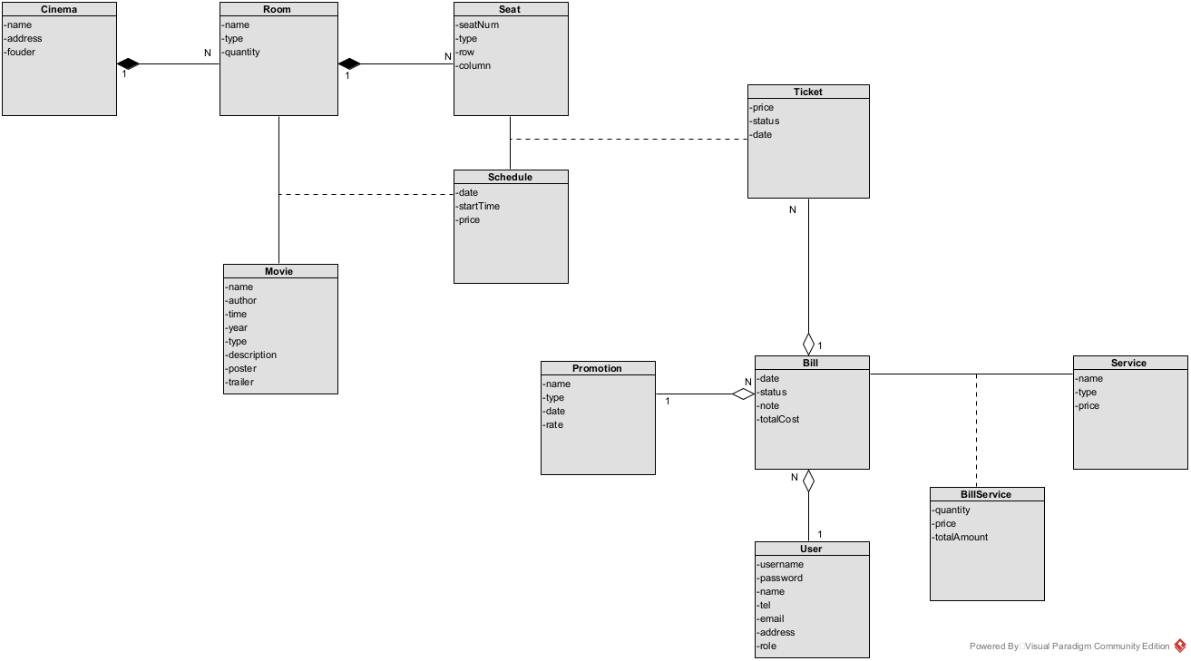

Hình 3 10 Sơ đồ lớp thực thể toàn hệ thống

1. **Sơ đồ các lớp**

* Quản lý phim
* Phân tích:
* Admin đăng nhập vào hệ thống => Giao diện LoginView xuất hiện => cần lớp LoginView. Bao gồm: Input cho username, và password (inUsername, inPassword), nút submit để login (subLogin).
* Nhập username, password => cần hàm kiểm tra username / password đúng / sai. (input: username, password; output: boolean, lớp chủ thể: User).
* Đăng nhập thành công => giao diên chính của Admin hiện lên, cần có lớp: AdminHomeView ( cần có ít nhất 1 nút Quản lý phim -> subManageMovie).
* Admin nhấn nút subManageMovie giao diện ManageMovieView hiện lên => cần có lớp ManageMovieView ( có ô nhập tên phim cần tìm, nút tìm kiếm, nút sửa thông tin phim, nút thêm phim, nút xóa phim, danh sách phim).
* Admin nhập tên phim cần tìm, và nhấn tìm kiếm => cần có hàm tìm kiếm phim searchMovie() (input: từ khóa ô tìm kiếm; output: danh sách phim thoa mãn; lớp chủ thể: Movie).
* Admin nhấn vào nút sửa thông tin của 1 phim nào đó, giao diện EditMovieView hiện lên, cần có lớp EditMovieView (chứa các ô nhập thông tin của phim, nút lưu).
* Admin nhập thông tin của phim và nhấn nút lưu, cần có hàm cập nhật phim updateMovie() (input: thông tin phim; output: boolean; lớp chủ thể: Movie).
* Admin nhấn nút thêm phim, giao diện AddMovieView hiện lên, cần có lớp AddMovieView (chứa các ô nhập thông tin phim, nút lưu).
* Admin nhập đúng thông tin phim và nhấn lưu => cần có hàm thêm phim mới addMovie() (input: thông tin phim; output: boolean; lớp chủ thể: Movie).
* Admin nhấn nút xóa phim, giao diện ConfirmDeleteMovieView hiện lên, cần có lớp ConfirmDeleteMovieView (có thông tin id cả phim, nút xác nhận).
* Admin nhấn xác nhận, cần có hàm xóa thông tin phim deleteMovie() (input: id movie; output: boolean; lớp chủ thể: Movie).
* Sơ đồ:

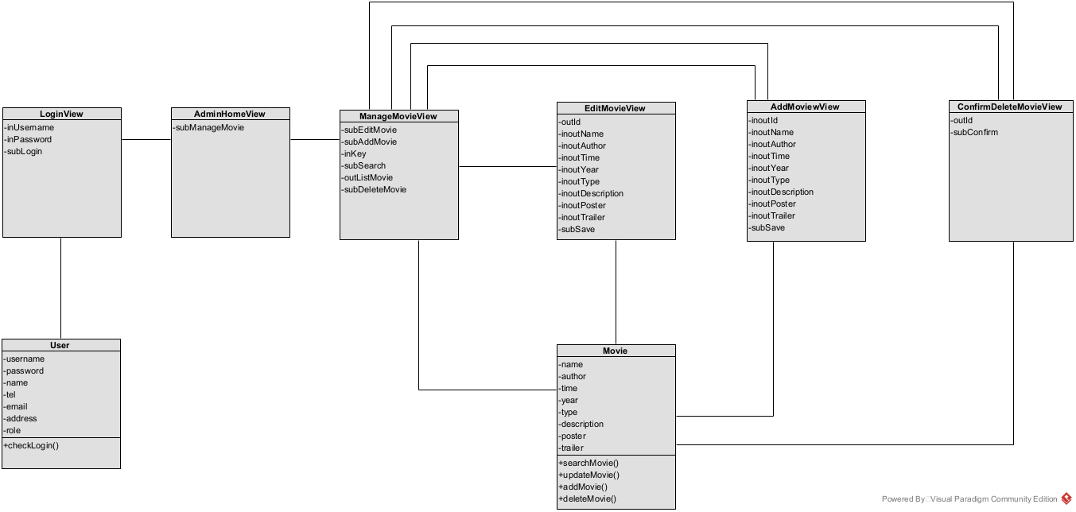

Hình 3 11 Sơ đồ lớp chức năng quản lý phim

* Quản lý cơ sở vật chất
* Phân tích:
* Đăng nhập thành công, giao diện AdminHomeView hiện lên, cần có lớp AdminHomeView (cần có ít nhất 1 nút Quản lý rạp chiếu).
* Admin nhấn nút Quản lý rạp chiếu, giao diện ManageCinemaView hiện lên, cần có lớp ManageCinemaView ( cần có ô nhập thông tin tìm kiếm rạp chiếu, nút tìm kiếm, danh sách rạp chiếu, nút sửa thông tin rạp chiếu, nút thêm rạp chiếu, nút xóa rạp chiếu, nút quản lý thông tin phòng chiếu).
* Admin nhập thông tin cần tim vào ô rồi nhấn tìm kiếm, cần có hàm tìm kiếm rạp chiếu searchCinema() (input: từ khóa ô tìm kiếm; output: danh sách rạp chiếu; lớp chủ thể: Cinema).
* Admin nhấn vào nút sửa thông tin rạp chiếu, giao diện EditCinemaView hiện lên, cần có lớp EditCinemaView (có ô nhập thông tin của Cinema, nút lưu).
* Admin nhập thông tin rạp chiếu, rồi nhấn lưu, cần có hàm cập nhật thông tin rạp chiếu updateCinema() (input: thông tin của rạp chiếu; ouput: boolean; lớp chủ thể: Cinema).
* Admin nhấn nút thêm rạp chiếu, giao diện AddCinemaView hiện lên, cần có lớp AddCinemaView (có các ô nhập thông tin của rạp chiếu, nút lưu).
* Admin nhập thông tin của rạp chiếu, nhấn nút lưu, cần có hàm thêm thông tin rạp chiếu addCinema() (input: thông tin rạp chiếu; output: boolean; lớp chủ thể: Cinema).
* Admin nhấn nút xóa rạp chiếu, giao diện ConfirmDeleteCinemaView hiện lên, cần có lớp ConfirmCinemaView (có ô chứa thông tin id của rạp chiếu, nút xác nhận).
* Admin nhấn xác nhận, cần có hàm xóa thông tin rạp chiếu deleteCinema() (input: id của rạp chiếu; output: boolean; lớp chủ thể: Cinema).
* Admin nhấn nút quản lý thông tin phòng chiếu, giao diện ManageRoomView hiện lên, cần có lớp ManageRoomView ( chứa danh sách phòng chiếu, nút sửa thông tin phòng chiếu, nút thêm phòng chiếu).
* Cần có hàm tìm kiếm thông tin phòng chiếu searchRoom(input: thông tin rạp chiếu; output: danh sách phòng chiếu của rạp chiếu; lớp chủ thể: Room).
* Admin nhấn vào sửa thông tin của 1 phòng chiếu, giao diện EditRoomView hiện lên, cần có lớp EditRoomView ( ô nhập thông tin của phòng chiếu, nút lưu).
* Admin nhập thông tin của của phòng chiếu và nhấn lưu, cần có hàm cập nhật phòng chiêu updateRoom() (input: thông tin của phòng chiếu; output: boolean; lớp chủ thể: Room).
* Admin nhấn thêm thông tin phòng chiếu, giao diện AddRoomView hiện lên, cần có lớp AddRoomView (có ô nhập thông tin phòng chiếu, nút lưu).
* Admin nhập thông tin phòng chiếu, nhấn lưu, cần có hàm thêm thông tin phòng chiếu addRoom() (input: thông tin của phòng chiếu; output: boolean; lớp chủ thể: Room).
* Sơ đồ:

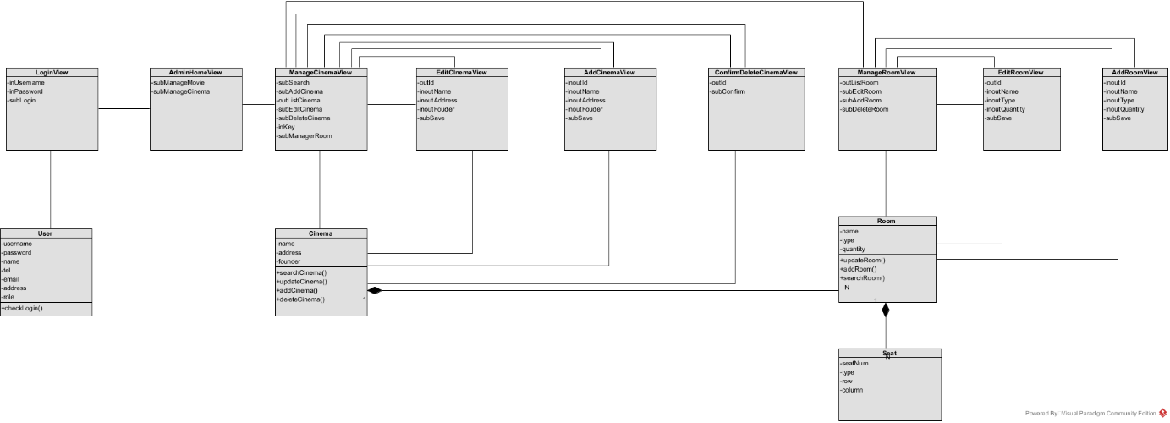

Hình 3 12 Sơ đồ lớp chức năng quản lý cơ sở vật chất

* Quản lý lịch chiếu
* Phân tích:
* Đăng nhập thành công, giao diện AdminHomeView hiện lên, cần có lớp AdminHomeView (cần có ít nhất một nút quản lý lịch chiếu).
* Admin nhấn nút quản lý lịch chiếu, giao diện ManageScheduleView hiện lên, cần có lớp ManageScheduleView (có chứa các ô nhập phim, rạp chiếu, nút tìm kiếm, danh sách lịch chiếu tương ứng, nút cập nhật lịch, thêm lịch chiếu, xóa lịch chiếu.
* Admin nhập tên phim, rạp chiếu vào ô tìm kiếm, rồi nhấn nút tìm kiếm, cần có hàm tìm kiếm lịch chiếu searchSchedule() (input: thống tin Movie, Cinema; output: danh sách lịch chiếu tương ứng; lớp chủ thể: Schedule).
* Admin nhấn nút sửa lịch chiếu, giao diện EditScheduleView hiện lên, cần có lớp EditScheduleView (có chứa ô nhập thông tin lịch chiếu, nút lưu).
* Admin nhập thông tin lịch chiếu rồi nhấn lưu, cần có hàm cập nhật lịch chiếu updateSchedule() (input: thông tin lịch chiếu; output: boolean; lớp chủ thể: Schedule).
* Admin nhấn nút thêm lịch chiếu, giao diện AddScheduleView hiện lên, cần có lớp AddScheduleView (có chứa ô nhập thông tin lịch chiếu, nút lưu).
* Admin nhập thông tin lịch chiếu, rồi nhấn lưu, cần có hàm thêm lịch chiếu addSchedule() (input: thông tin lịch chiếu; output: boolean; lớp chủ thể: Schedule).
* Admin nhấn nút xóa lịch chiếu, giao diện ConfirmDeleteScheduleView hiện lên, cần có lớp ConfirmDeleteScheduleView (chứa thông tin lịch chiếu, nút xác nhận).
* Admin nhấn nút xác nhận, cần có hàm xóa thông tin lịch chiếu deleteSchedule() (input: thông tin lịch chiếu; output: boolean; lớp chủ thể: Schedule).
* Sơ đồ:

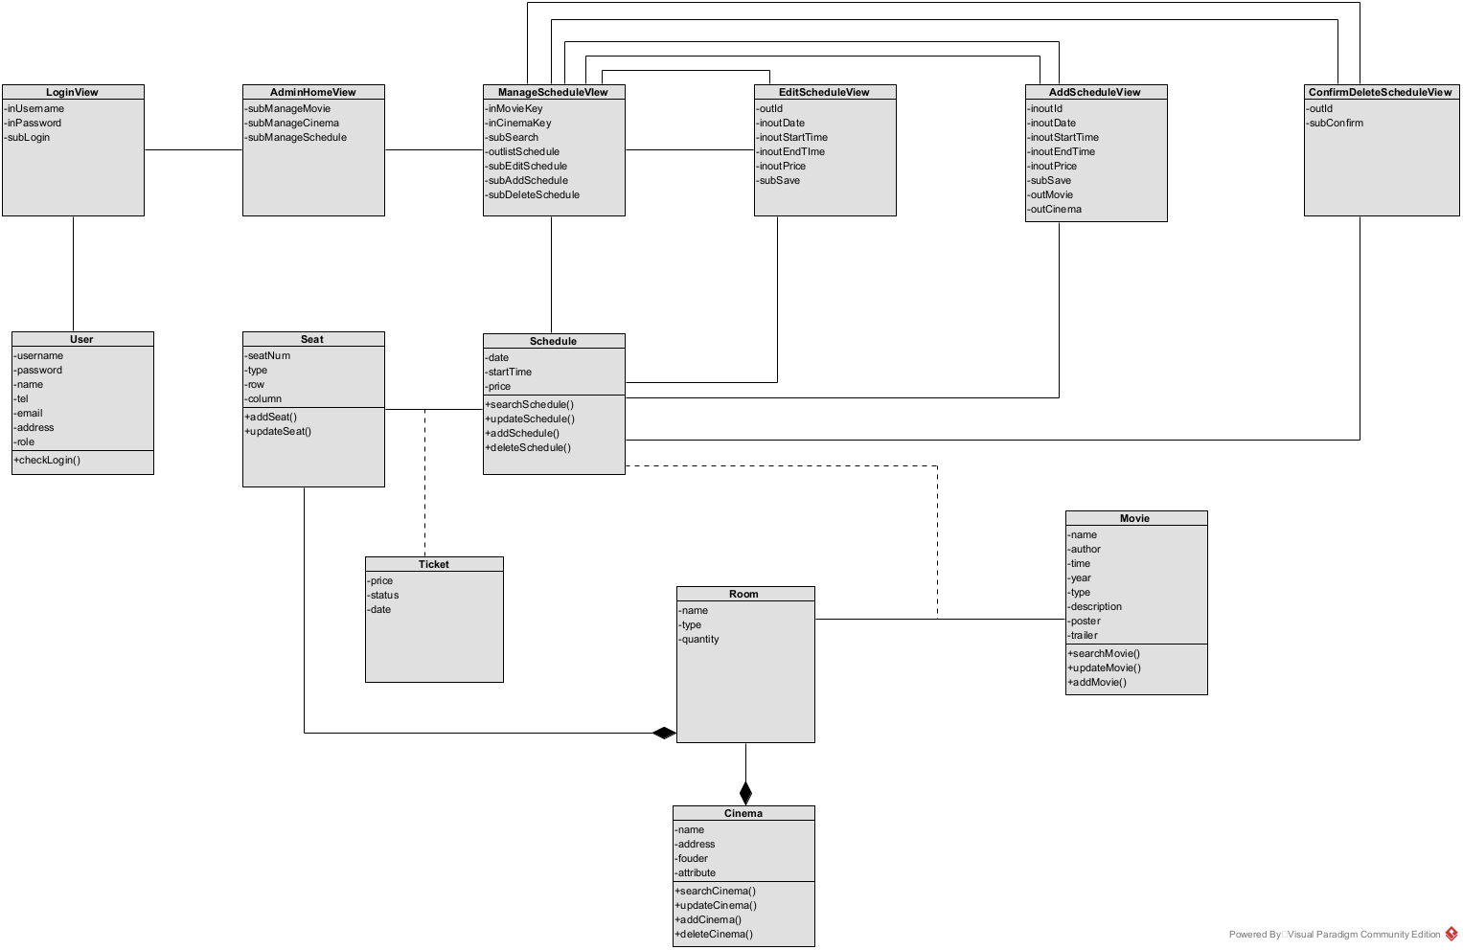

Hình 3 13 Sơ đồ lớp chức năng quản lý lịch chiếu

* Quản lý người dùng
* Phân tích:
* Admin nhấn nút quản lý người dùng trên giao diện AdminHomeView, giao diện ManageUserView hiện lên, cần có lớp ManageUserView (chứa ô nhập tên nhân viên, danh sách User, nút xóa nhân viên, nút thêm nhân viên, nút sửa thông tin nhân viên).
* Admin nhập các từ khóa tìm kiếm trên giao diện rồi nhấn tìm kiếm, cần có hàm tìm kiếm thông tin nhân viên searchUser() (input: tên nhân viên; output: danh sách user; lớp chủ thể: User).
* Admin nhấn nút cập nhật thông tin User, giao diện EditUserView hiện lên, cần có lớp EditUserView (ô nhập thông tin nhân viên, nut lưu).
* Admin nhập thông tin vào ô nhập rồi nhấn tìm kiếm, cần có hàm tìm kiếm nhân viên searchUser(input: thông tin User; output: danh sách User, lớp chủ thể: User).
* Admin nhấn nút thông tin người dùng, giao diện EditUserView hiện lên, cần có lớp EditUserView (chứa ô nhập thông tin User, nút lưu).
* Admin nhập thông tin người dùng rồi nhấn nút lưu, cần có hàm cập nhật thông tin người dùng updateUser() (input: thông tin người dùng; output: boolean; lớp chủ thể: User).
* Admin nhấn nút thêm người dùng, giao diện AddUserView hiện lên, cần có lớp AddUserView (có ô nhập thông tin người dùng, nút lưu).
* Admin nhập thông tin người dùng rồi nhấn nút lưu, cần có hàm thêm thông tin người dùng addUser() (input: thông tin người dùng; output: boolean; lớp chủ thể: User).
* Admin nhấn nút xóa người dùng, giao diện ConfirmDeleteUserView hiện lên, cần có lớp ConfirmDeleteUserView (có ô chứa thông tin của người dùng, nút xác nhận).
* Admin nhấn nút xác nhận, cần có hàm xóa thông tin người dùng deleteUser() (input: thông tin User; output: boolean; lớp chủ thể: User).
* Sơ đồ:

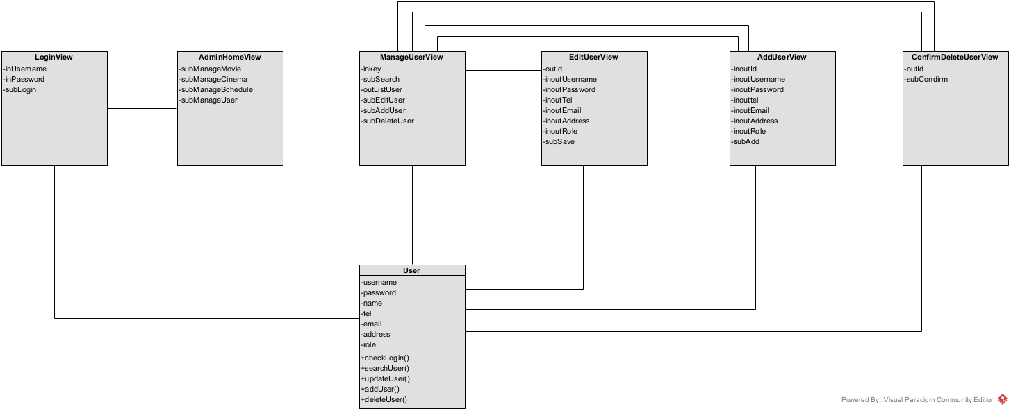

Hình 3 14 Sơ đồ chức năng quản lý người dùng

* Mua vé xem phim
* Phân tích:
* Đăng nhập thành công, giao diện CustomerView hiện lên, cần có lớp CustomerView (có ít nhất 1 nút đặt vé).
* Khách hàng nhấn đặt vé, giao diện BookingView hiện lên, cần có lớp BookingView (có các ô nhập ngày, phim, rạp chiếu, danh sách lịch chiếu tương ứng, nút tìm kiếm, nút chọn lịch chiếu).
* Khách hàng nhập thông tin của ngày, phim, rạp rồi nhấn tìm kiếm, cần có hàm tìm kiếm lịch chiếu searchSchedule() (input: thông tin ngày, phim, rạp; output: danh sách lịch chiếu tương ứng; lớp chủ thể: Schedule).
* Khách hàng nhấn vào 1 lịch chiếu muốn chọn, giao diện chọn ghế hiện lên, cần có lớp ChoseSeatView (cần có danh sách ghê trống, nút chọn). Cần có hàm tạo hóa đơn addBill() (in: không có; output: boolean; lớp chủ thể: Bill).
* Khách hàng nhấn vào 1 số ghế muốn chọn, rồi nhấn chọn, cần có hàm cập nhật vé updateTicket() (input: danh sách ghế chọn; output: boolean; lớp chủ thể: Ticket).
* Giao diện chọn dịch vụ hiện lên, cần có lớp ChoseServiceView (cần có danh sách Service, nút chọn).
* Khách hàng nhấn chọn một số dịch vụ, cần có hàm thêm dịch vụ cho hóa đơn addBillService() (in: danh sách dịch vụ; out: boolean; lớp chủ thể: BillService).
* Giao diện Chọn khuyến mãi hiện lên, cần có lớp ChosePromotionView (cần có danh sách khuyến mãi, nút chọn).
* Kh nhấn chọn 1 khuyến mãi, cần có hàm cập nhật hóa đơn updateBill() (in: khuyến mãi; out: boolean; lớp chủ thể: Bill).
* Giao diện thanh toán hiện lên, cần có lớp PaymentView (có ô nhập thông tin thanh toán, nút thanh toán).
* KH nhập thông tin thanh toán, nhấn thanh toán, cần có hàm cập nhật Bill.
* Giao diện Lịch sử hóa đơn hiện lên.
* Sơ đồ:

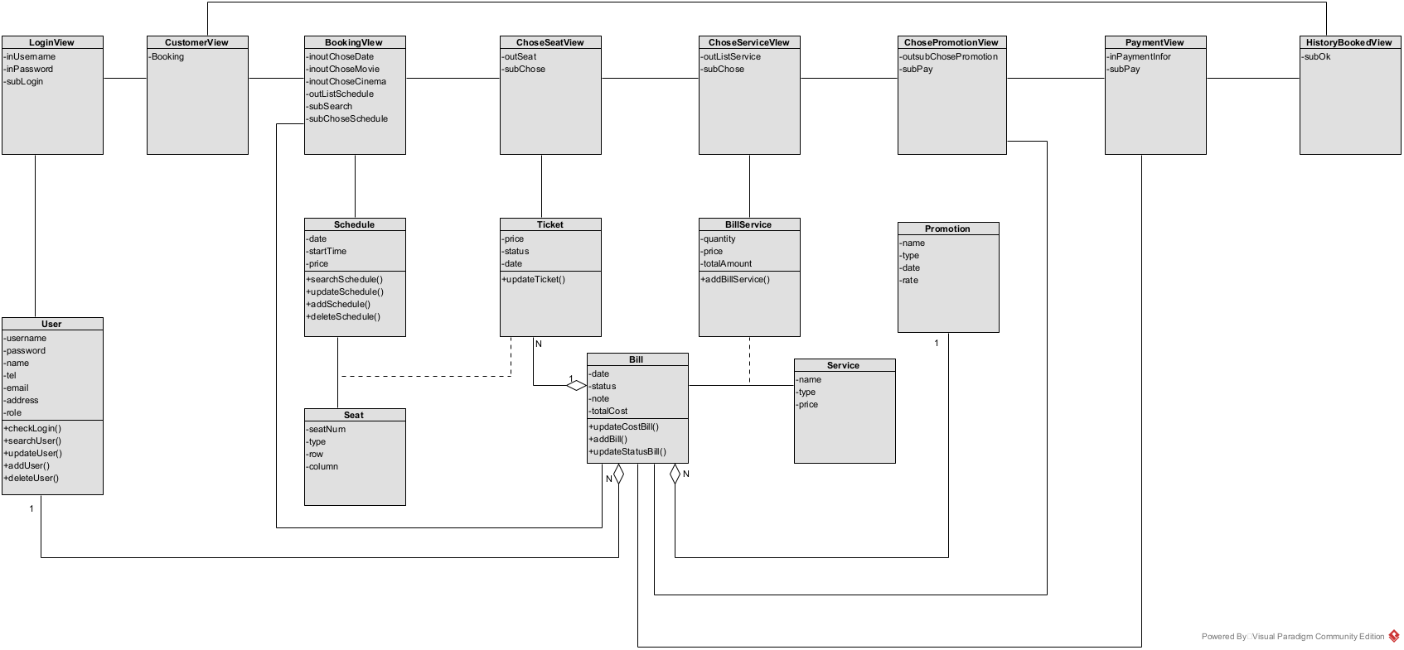

Hình 3 15 Sơ đồ chức năng mua vé xem phim

* Quản lý khuyến mãi
* Phân tích:
* Admin đăng nhập vào hệ thống => Giao diện LoginView xuất hiện => cần lớp LoginView. Bao gồm: Input cho username, và password (inUsername, inPassword), nút submit để login (subLogin).
* Nhập username, password => cần hàm kiểm tra username / password đúng / sai. (input: username, password; output: boolean, lớp chủ thể: User).
* Đăng nhập thành công => giao diên chính của Admin hiện lên, cần có lớp: AdminHomeView ( cần có ít nhất 1 nút Quản lý Khuyến mãi -> subManagePromotion).
* Admin nhấn nút subManagePromotion giao diện ManagePromotionView hiện lên => cần có lớp ManagePromotionView ( có ô nhập tên phim cần tìm, nút tìm kiếm, nút sửa thông tin phim, nút thêm phim, nút xóa phim, danh sách phim).
* Admin nhập tên phim cần tìm, và nhấn tìm kiếm => cần có hàm tìm kiếm phim searchPromotion() (input: từ khóa ô tìm kiếm; output: danh sách phim thoa mãn; lớp chủ thể: Promotion).
* Admin nhấn vào nút sửa thông tin của 1 phim nào đó, giao diện EditPromotionView hiện lên, cần có lớp EditPromotionView (chứa các ô nhập thông tin của phim, nút lưu).
* Admin nhập thông tin của phim và nhấn nút lưu, cần có hàm cập nhật phim updatePromotion() (input: thông tin phim; output: boolean; lớp chủ thể: Promotion).
* Admin nhấn nút thêm phim, giao diện AddPromotionView hiện lên, cần có lớp AddPromotionView (chứa các ô nhập thông tin phim, nút lưu).
* Admin nhập đúng thông tin phim và nhấn lưu => cần có hàm thêm phim mới addPromotion() (input: thông tin phim; output: boolean; lớp chủ thể: Promotion).
* Admin nhấn nút xóa phim, giao diện ConfirmDeletePromotionView hiện lên, cần có lớp ConfirmDeletePromotionView (có thông tin id cả phim, nút xác nhận).
* Admin nhấn xác nhận, cần có hàm xóa thông tin phim deletePromotion() (input: id Promotion; output: boolean; lớp chủ thể: Promotion).
* Sơ đồ:

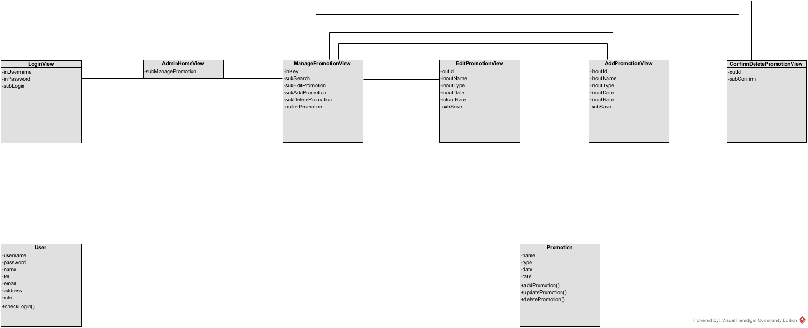

Hinh 3 16 Sơ đồ chức năng quản lý khuyến mãi

* Quản lý Dịch vụ đi kèm
* Phân tích:

+ Admin đăng nhập vào hệ thống => Giao diện LoginView xuất hiện => cần lớp LoginView. Bao gồm: Input cho username, và password (inUsername, inPassword), nút submit để login (subLogin).

+ Nhập username, password => cần hàm kiểm tra username / password đúng / sai. (input: username, password; output: boolean, lớp chủ thể: User).

+ Đăng nhập thành công => giao diên chính của Admin hiện lên, cần có lớp: AdminHomeView ( cần có ít nhất 1 nút Quản lý phim -> subManageService).

+ Admin nhấn nút subManageService giao diện ManageServiceView hiện lên => cần có lớp ManageServiceView ( có ô nhập tên phim cần tìm, nút tìm kiếm, nút sửa thông tin phim, nút thêm phim, nút xóa phim, danh sách phim).

+ Admin nhập tên phim cần tìm, và nhấn tìm kiếm => cần có hàm tìm kiếm phim searchService() (input: từ khóa ô tìm kiếm; output: danh sách phim thoa mãn; lớp chủ thể: Service).

+ Admin nhấn vào nút sửa thông tin của 1 phim nào đó, giao diện EditServiceView hiện lên, cần có lớp EditServiceView (chứa các ô nhập thông tin của phim, nút lưu).

+ Admin nhập thông tin của phim và nhấn nút lưu, cần có hàm cập nhật phim updateService() (input: thông tin phim; output: boolean; lớp chủ thể: Service).

+ Admin nhấn nút thêm phim, giao diện AddServiceView hiện lên, cần có lớp AddServiceView (chứa các ô nhập thông tin phim, nút lưu).

+ Admin nhập đúng thông tin phim và nhấn lưu => cần có hàm thêm phim mới addService() (input: thông tin phim; output: boolean; lớp chủ thể: Service).

+ Admin nhấn nút xóa phim, giao diện ConfirmDeleteServiceView hiện lên, cần có lớp ConfirmDeleteServiceView (có thông tin id cả phim, nút xác nhận).

+ Admin nhấn xác nhận, cần có hàm xóa thông tin phim deleteService() (input: id Service; output: boolean; lớp chủ thể: Service).

* Sơ đồ:

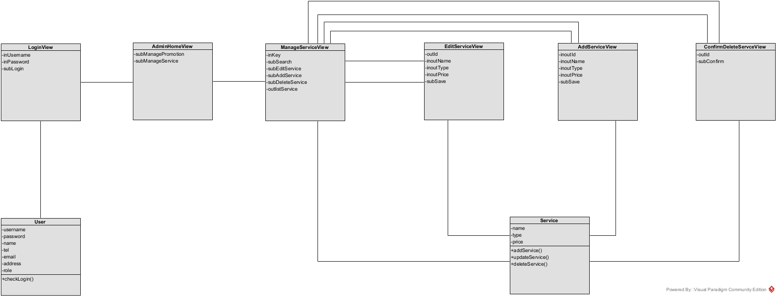

Hinh 3 17 Sơ đồ chức năng quản lý dịch vụ đi kèm

* Thống kê
* Phân tích:
* Admin nhấn nút thông kê trên giao diện AdminHomeView, giao diện StatisticView hiện lên, cần có lớp StatisticView (chứa ô nhập ngày bắt đầu, ngày kết thúc, chọn rạp, chọn phim, danh sách hóa đơn, nút xem chi tiết hóa đơn).
* Cần có hàm tìm kiếm hóa đơn để thống kê searchBill() (input: ngày bắt đầu, ngày kết thúc, rạp chiếu, phim; output: danh sách hóa đơn; lớp chủ thể: Bill).
* Khi nhân vào nút xem chi tiết hóa đơn, giao diện DetailBillView hiện lên, cần có lớp DetailBillView (thông tin của hóa đơn, nút quay trở lại).
* Admin nhấn nút quay lại giao diện quay về trang StatisticView.
* Sơ đồ:

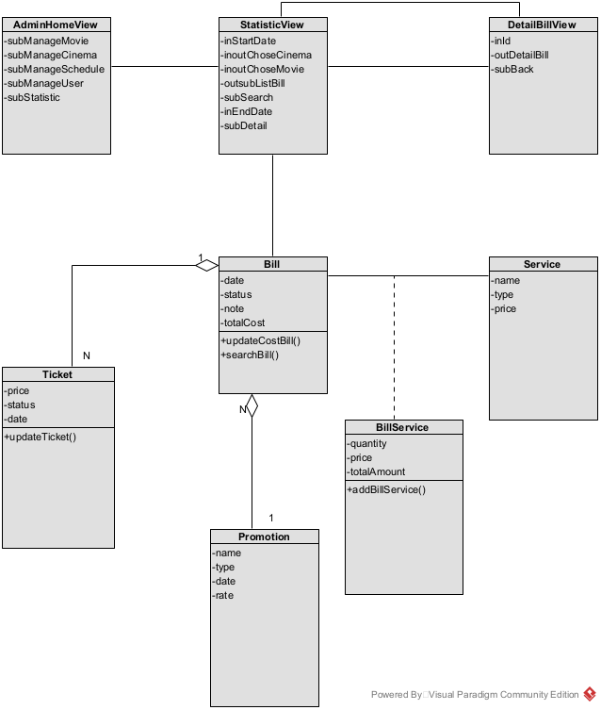

Hình 3 18 Sơ đồ chức năng thống kê

1. **Sơ đồ tuần tự**

* Chức năng quản lý phim
* Kịch bản chuẩn

1. Admin login vào hệ thống trên giao diện LoginView.
2. Lớp LoginView gọi tới lớp User.
3. Lớp User thực hiện hàm checkLogin().
4. Lớp User trả kết quả cho lớp LoginView.
5. Lớp LoginView gọi tới lớp AdminHomeView.
6. Lớp AdminHomeView hiển thị cho Admin.
7. Admin chọn quản lý phim trên giao diện AdminHomeView.
8. Lớp AdminHomeView gọi tới lớp ManageMovieView.
9. Giao diện ManageMovieView hiển thị cho Admin.
10. Admin nhập tên phim vào ô nhập rồi nhấn tìm kiếm.
11. Lớp ManageMovieView gọi tới lớp Movie.
12. Lớp Movie thực hiện hàm searchMovie().
13. Lớp Movie trả kết quả lại cho lớp ManageMovieView.
14. Lớp ManageMovieView hiển thị cho Admin.
15. Admin nhấn vào nút edit trên giao diện ứng với ô chứa ohim cần sửa.
16. Lớp ManageMovieView gọi tới lớp EditMovieView.
17. Lớp EditMovieView hiển thị cho Admin.
18. Admin nhập các thuộc tính cần sửa rồi nhấn lưu.
19. Lớp EditMovieView gọi tới lớp Movie.
20. Lớp Movie thực hiện hàm updateMovie().
21. Lớp Movie trả kết quả cho lớp EditMovieView.
22. Lớp EditMovieView thông báo thành công cho Admin.
23. Admin nhấn OK.
24. Lớp EditMovieView gọi tới lớp ManageMovieView.
25. Lớp ManageMovieView hiển thị cho Admin.
26. Admin nhấn nút thêm phim trên giao diện ManageMovieView.
27. Lớp ManageMovieView gọi tới lớp AddMovieView.
28. Lớp AddMovieView hiển thị cho Admin.
29. Admin nhập thông tin của phim rồi nhấn lưu.
30. Lớp AddMovieView gọi tới lớp Movie.
31. Lớp Movie thực hiện hàm addMovie().
32. Lớp Movie trả kết qủa cho lớp AddMovieView.
33. Lớp AddMovieView thông báo thành công cho lớp Admin.
34. Admin nhấn OK.
35. Lớp AddMovieView gọi lớp ManageMovieView.
36. Lớp AddMovieView hiển thị cho Admin.
37. Admin nhấn nút xóa phim trên giao diện ManageMovieView.
38. Lớp ManageMovieView gọi tới lớp ConfirmDeleteMovieView.
39. Lớp ConfirmDeleteMovieView hiển thị cho Admin.
40. Admin kiểm tra lại đúng thông tin phim cần xóa rồi nhấn xác nhận.
41. Lớp ConfirmDeleteMovieView gọi lớp Movie.
42. Lớp Movie thực hiện hàm deleteMovie().
43. Lớp Movie trả kết quả cho lớp ConfirmDeleteMovieView.
44. Lớp ConfirmDeleteMovieView thông báo thành công cho Admin.
45. Admin nhấn OK.
46. Lớp ConfirmDeleteMovieView gọi lớp ManageMovieView.
47. Lớp ManageMovieView hiển thị cho Admin.

* Sơ đồ tuần tự

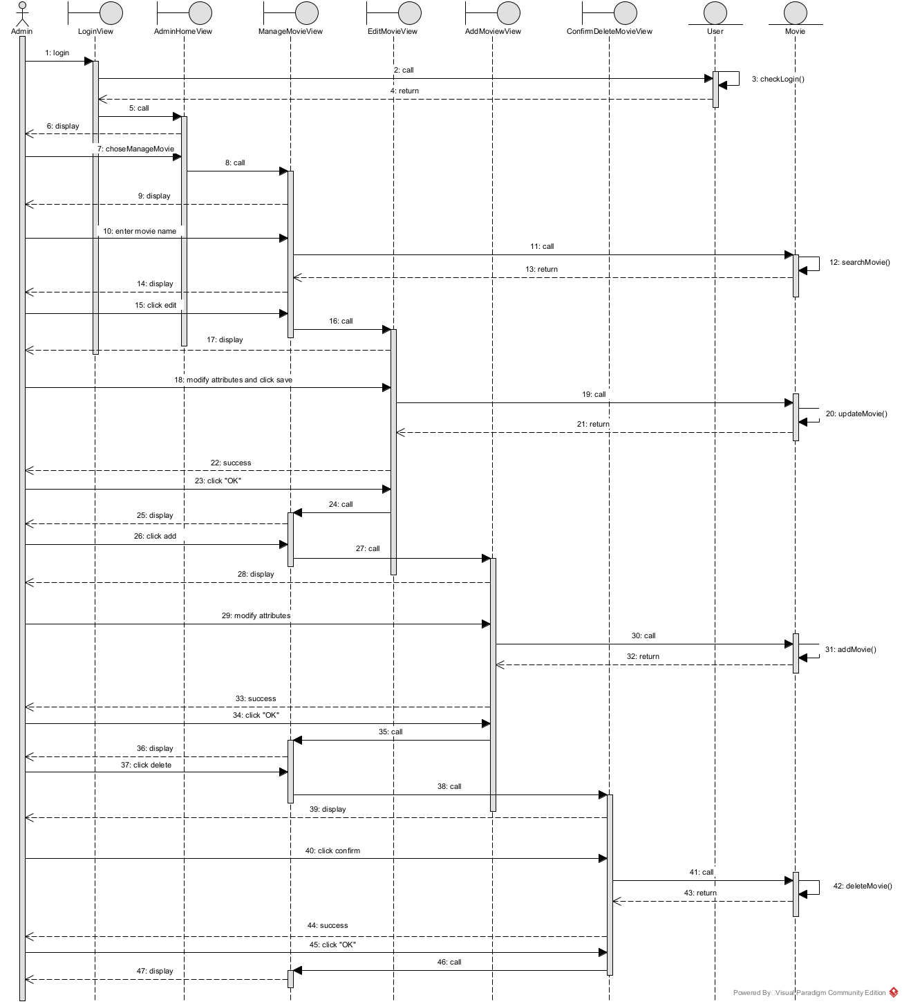

Hình 3 19 Sơ đồ tuần tự chức năng Quản lý phim

* Chức năng quản lý cơ sở vật chất
* Kịch bản chuẩn:
  1. Admin đăng nhập vào hệ thống trên giao diên LoginView.
  2. Lớp LoginView gọi tới lớp User.
  3. Lớp User thực hiện hàm checkLogin().
  4. Lớp User trả kết quả cho lớp LoginView.
  5. Lớp LoginView gọi lớp AdminHomeView.
  6. Lớp AdminHomeView hiển thị cho Admin.
  7. Admin nhấn nút quản lý rạp chiếu trên giao diện.
  8. Lớp AdminHomeView gọi tới lớp ManageCinemaView.
  9. Lớp ManageCinemaView hiển thị kết quả cho Admin.
  10. Admin nhập tên rạp chiếu cần tìm.
  11. Lớp ManageCinemaView gọi lớp Cinema.
  12. Lớp Cinema thực hiện hàm searchCinema().
  13. Lớp Cinema trả kết quả cho lớp ManageCinemaView.
  14. Lớp ManageCinemaView hiển thị cho Admin.
  15. Admin nhấn nút Edit trên giao diện.
  16. Lớp ManageCinemaView gọi tới lớp EditCinemaView.
  17. Lớp EditCinemaView hiển thị cho Admin.
  18. Admin nhập thông tin của thuộc tính rồi nhấn lưu.
  19. Lớp EditCinemaView gọi tới lớp Cinema.
  20. Lớp Cinema thực hiện hàm updateCinema().
  21. Lớp Cinema trả kết quả cho lớp EditCinemaView.
  22. Lớp EditCinemaView thông báo thành công cho Admin.
  23. Admin nhấn OK.
  24. Lớp EditCinemaView gọi lớp ManageCinemaView.
  25. Lớp ManageCinemaView hiển thị cho Admin.
  26. Admin nhấn nút thêm rạp chiếu
  27. Lớp ManageCinemaView gọi tới lớp AddCinemaView.
  28. Lớp AddCinemaView hiển thị cho Admin.
  29. Admin nhập thông tin thuộc tính rạp chiếu rồi nhấn lưu.
  30. Lớp AddCinemaView gọi lớp Cinema.
  31. Lớp Cinema thực hiện hàm addCinema().
  32. Lớp Cinema trả kết quả cho lớp AddCinemaView.
  33. Lớp AddCinemaView thông báo thành công cho Admin.
  34. Admin nhấn OK.
  35. Lớp AddCinemaView gọi lớp ManageCinemaView.
  36. Lớp ManageCinemaView hiển thị cho Admin.
  37. Admin nhấn nút xóa trên giao diện.
  38. Lớp ManageCinemaView gọi lớp ConfirmDeleteCinemaView.
  39. Lớp ConfirmDeleteCinemaView hiển thị cho Admin.
  40. Admin kiểm tra lại thông tin rạp rồi nhấn xác nhận.
  41. Lớp ConfirmDeleteCinemaView gọi lớp Cinema.
  42. Lớp Cinema thực hiện hàm deleteCinema().
  43. Lớp Cinema trả kết quả cho lớp ConfirmDeleteCinemaView().
  44. Lớp ConfirmDeleteCinemaView thông báo thành công cho Admin.
  45. Admin nhấn OK.
  46. Lớp ConfirmDeleteCinemaView gọi lớp ManageCinemaView.
  47. Lớp ManageCinemaView hiển thị cho Admin.
  48. Admin nhấn quản lý phòng trên ô của 1 rạp chiếu nào đó.
  49. Lớp ManageCinemaView gọi lớp ManageRoomView.
  50. Lớp ManageRoomView gọi lớp Room.
  51. Lớp Room thực hiện hàm searchRoom().
  52. Lớp Room trả kết quả cho lớp ManageRoomView.
  53. Lớp ManageRoomView hiển thị cho Admin.
  54. Admin nhấn sửa thông tin phòng.
  55. Lớp ManageRoomView gọi lớp EditRoomView.
  56. Lớp EditRoomView hiển thị cho Admin.
  57. Admin nhập thông tin phòng rồi nhấn lưu.
  58. Lớp EditRoomView gọi lớp Room.
  59. Lớp Room thực hiện hàm updateRoom().
  60. Lớp Room trả kết quả cho lớp EditRoomView.
  61. Lớp EditRoomView thông báo thành công cho Admin.
  62. Admin nhấn OK.
  63. Lớp EditRoomView gọi lớp ManageRoomView.
  64. Lớp ManageRoomView hiển thị kết quả cho Admin.
  65. Admin nhấn nút thêm phòng chiếu.
  66. Lớp ManageRoomView gọi lớp AddRoomView.
  67. Lớp AddRoomView hiển thị cho Admin.
  68. Admin nhập thông tin phòng chiếu rồi nhân lưu.
  69. Lớp AddRoomView gọi lớp Room.
  70. Lớp Room thực hiện hàm addRoom().
  71. Lớp Room trả kết quả cho lớp AddRoomView.
  72. Lớp AddRoomView thông báo thành công cho Admin.
  73. Admin nhấn OK.
  74. Lớp AddRoomView gọi lớp ManageRoomView.
  75. Lớp ManageRoomView hiển thị cho Admin.
* Sơ đồ tuần tự:

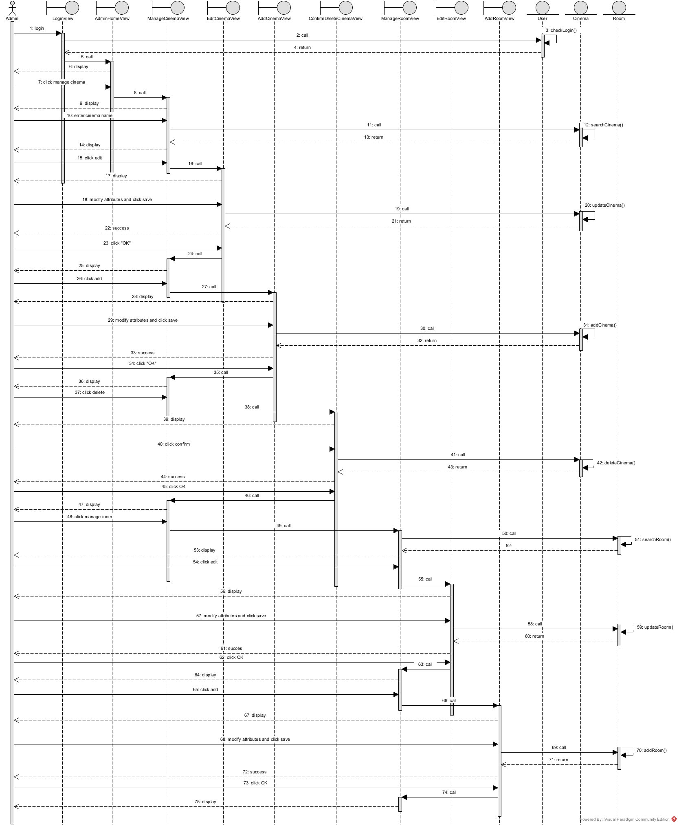

Hình 3 20 Sơ đồ tuần tự chức năng Quản lý cơ sở vật chất

* Chức năng quản lý lịch chiếu
* Kịch bản chuẩn:
  1. Admin login vào hệ thống trên giao diện LoginView.
  2. Lớp LoginView gọi lớp User.
  3. Lớp User thực hiện hàm checkLogin().
  4. Lớp User trả kết quả cho lớp LoginView.
  5. Lớp LoginView gọi lớp AdminHomeView.
  6. Lớp AdminHomeView hiển thị cho Admin.
  7. Admin nhấn nút quản lý lịch chiếu.
  8. Lớp AdminHomeView gọi lớp ManageScheduleView.
  9. Lớp ManageScheduleView hiển thị cho Admin
  10. Admin nhập tên phim rồi nhấn tìm kiếm.
  11. Lớp ManageScheduleView gọi lớp Schedule.
  12. Lớp Schedule thực hiện hàm searchSchedule().
  13. Lớp Schedule trả kết quả cho lớp ManageScheduleView.
  14. Lớp ManageScheduleView hiển thị cho Admin.
  15. Admin nhấn nút cập nhật lịch chiếu.
  16. Lớp ManageScheduleView gọi lớp EditScheduleView.
  17. Lớp EditScheduleView hiển thị cho Admin.
  18. Admin nhập thông tin lịch chiếu rồi nhấn lưu.
  19. Lớp EditScheduleView gọi lớp Schedule.
  20. Lớp Schedule thực hiện hàm updateSchedule().
  21. Lớp Schedule trả kết quả cho lớp EditScheduleView.
  22. Lớp EditScheduleView thông báo thành công cho Admin.
  23. Admin nhấn OK.
  24. Lớp EditScheduleView gọi lớp ManageScheduleView.
  25. Lớp ManageScheduleView hiển thị cho Admin.
  26. Admin nhấn nút thêm lịch chiếu.
  27. Lớp ManageScheduleView gọi lớp AddScheduleView.
  28. Lớp AddScheduleView hiển thị cho Admin.
  29. Admin nhập thông tin của lịch chiếu rồi nhấn lưu.
  30. Lớp AddScheduleView gọi lớp Schedule.
  31. Lớp Schedule thực hiện hàm addSchedule().
  32. Lớp Schedule trả kết quả cho lớp AddScheduleView.
  33. Lớp AddScheduleView thông báo thành công cho Admin.
  34. Admin nhấn OK.
  35. Lớp AddScheduleView gọi lớp ManageScheduleView.
  36. Lớp ManageScheduleView hiển thị cho Admin.
  37. Admin nhấn nút xóa lịch chiếu.
  38. Lớp ManageScheduleView gọi lớp ConfirmDeleteScheduleView.
  39. Lớp ConfirmDeleteScheduleView hiển thị cho Admin.
  40. Admin kiểm tra lại thông tin và nhấn xác nhận.
  41. Lớp ConfirmDeleteScheduleView gọi lớp Schedule.
  42. Lớp Schedule thực hiện hàm deleteSchedule().
  43. Lớp Schedule trả kết quả cho lớp ConfirmDeleteScheduleView.
  44. Lớp ConfirmDeleteScheduleView thông báo thành công cho Admin.
  45. Admin nhấn OK.
  46. Lớp ConfirmDeleteScheduleView gọi lớp ManageScheduleView.
  47. Lớp ManageScheduleView hiển thị cho Admin.
* Sơ đồ tuần tự:

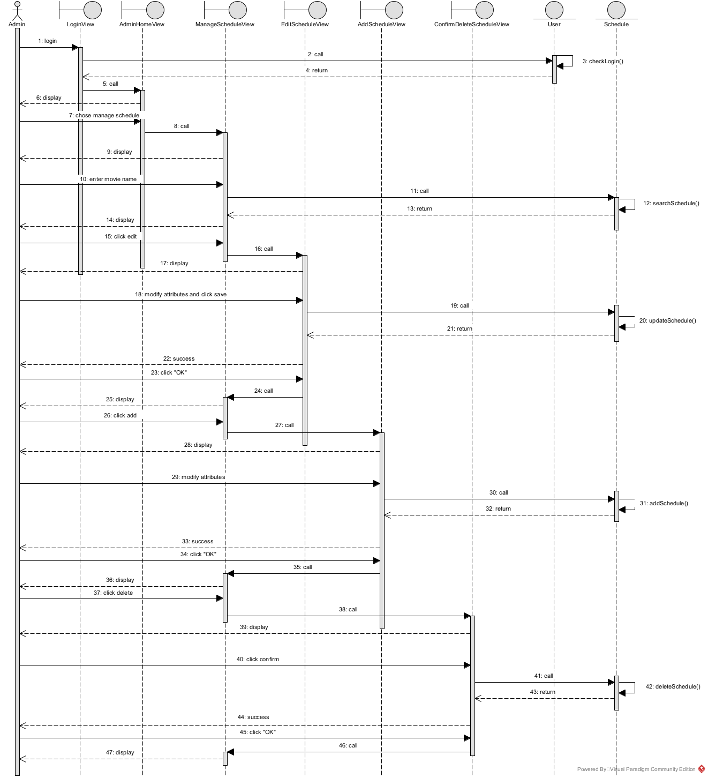

Hình 3 21 Sơ đồ tuần tự chức năng Quản lý lịch chiếu

* Chức năng mua vé xem phim
* Kịch bản chuẩn:
  1. Customer login vào hệ thống trên giao diện LoginView.
  2. Lớp LoginView gọi lớp User.
  3. Lớp User thực hiện hàm checkLogin().
  4. Lớp User trả kết quả cho lớp LoginView.
  5. Lớp LoginView gọi lớp CustomerView.
  6. Lớp CustomerView hiển thị cho Customer.
  7. Customer nhấn nút booking trên giao diện.
  8. Lớp CustomerView gọi lớp BookinhView.
  9. Lớp BookingView hiển thị cho Customer.
  10. Customer chọn phim và rạp chiếu.
  11. Lớp BookingView gọi lớp Schedule.
  12. Lớp Schedule thực hiện hàm searchSchedule().
  13. Lớp Schedule trả kết quả cho lớp BookingView.
  14. Lớp BookingView hiển thị cho Customer.
  15. Customer nhấn chọn 1 lịch chiếu.
  16. Lớp BookingView gọi lớp Bill.
  17. Lớp Bill thực hiện hàm createBill().
  18. Lớp Bill trả kết quả cho lớp BookingView.
  19. Lớp BookingView gọi lớp ChoseSeatView.
  20. Lớp ChoseSeatView hiển thị cho Customer.
  21. Customer nhấn chọn chỗ ngồi.
  22. Lớp ChoseSeatView gọi lớp Ticket.
  23. Lớp Ticket thực hiện hàm updateTicket().
  24. Lớp Ticket trả kết quả cho lớp ChoseSeatView.
  25. Lớp ChoseSeatView hiển thị cho Customer.
  26. Customer nhấn chọn.
  27. Lớp ChoseSeatView gọi lớp ChoseServiceView.
  28. Lớp ChoseServiceView hiển thị cho Customer.
  29. Customer nhấn chọn dịch vụ.
  30. Lớp ChoseServiceView gọi lớp BillService.
  31. Lớp BillService thực hiện hàm addBillService().
  32. Lớp BillService trả kết quả cho lớp ChoseServiceView.
  33. Lớp ChoseServiceView hiển thị cho Customer.
  34. Customer nhấn chọn.
  35. Lớp ChoseServiceView gọi lớp ChosePromotionView.
  36. Lớp ChosePromotionView hiển thị cho Customer.
  37. Customer chọn khuyến mãi.
  38. Lớp ChosePromotionView gọi lớp Bill.
  39. Lớp Bill thực hiện hàm updateCostBill().
  40. Lớp Bill trả kết quả cho lớp ChosePromotionView.
  41. Lớp ChosePromotionView hiển thị cho Customer.
  42. Customer nhấn chọn.
  43. Lớp ChosePromotionView gọi lớp PaymentView.
  44. Lớp PaymentView hiển thị cho Customer.
  45. Customer nhập thông tin thanh toán và nhấn thanh toán.
  46. Lớp PaymentView gọi lớp Bill.
  47. Lớp Bill thực hiện hàm updateStatusBill().
  48. Lớp Bill trả kết quả cho lớp PaymentView.
  49. Lớp PaymentView gọi lớp HistotyBookedView.
  50. Lớp HistoryBookedView hiển thị cho Customer.
  51. Customer nhấn OK.
  52. Lớp HistoryBookedView gọi lớp CustomerView.
  53. Lớp CustomerView hiển thị cho Customer.
* Sơ đồ tuần tự:

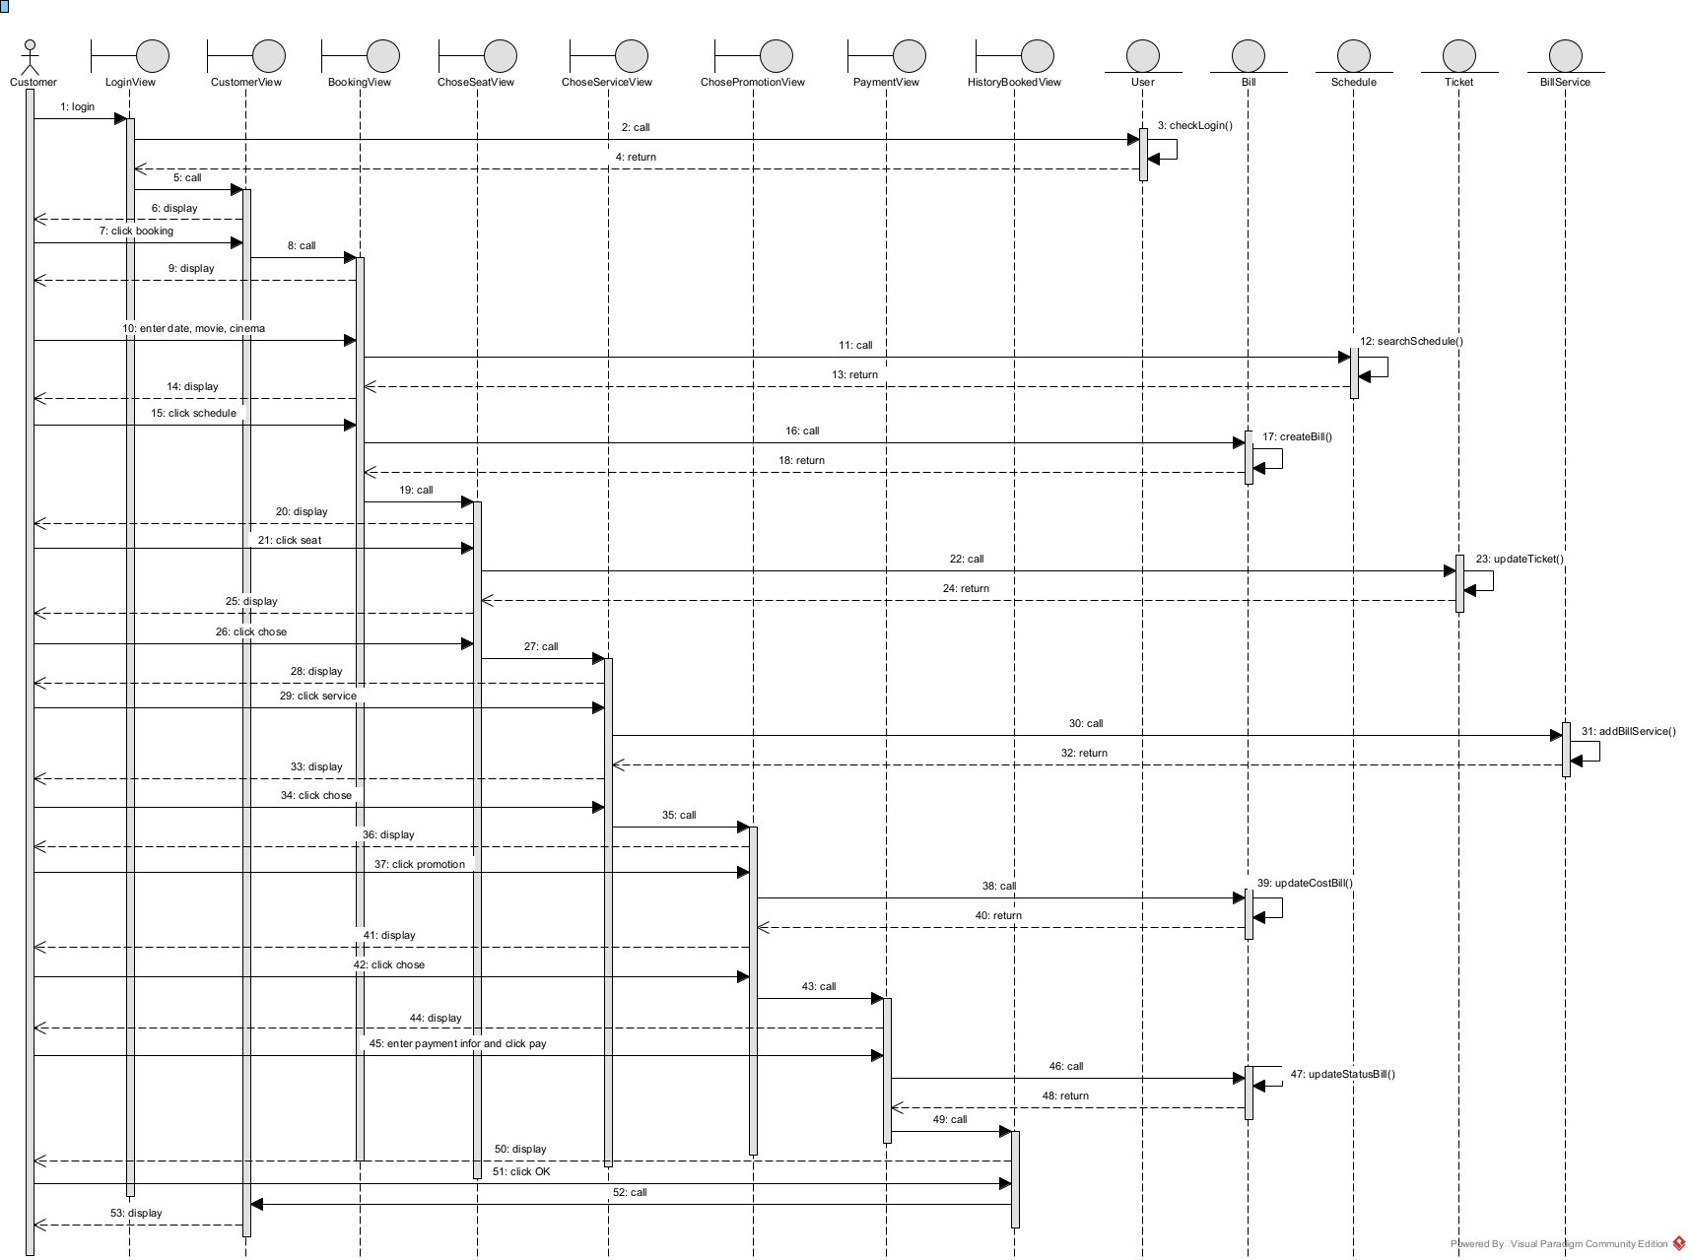

Hình 3 22 Sơ đồ tuần tự chức năng Mua vé xem phim

* Chức năng quản lý khuyến mãi
* Kịch bản chuẩn:

1.Admin login vào hệ thống trên giao diện LoginView.

2. Lớp LoginView gọi tới lớp User.

3. Lớp User thực hiện hàm checkLogin().

4. Lớp User trả kết quả cho lớp LoginView.

5. Lớp LoginView gọi tới lớp AdminHomeView.

6. Lớp AdminHomeView hiển thị cho Admin.

7. Admin chọn quản lý phim trên giao diện AdminHomeView.

8. Lớp AdminHomeView gọi tới lớp ManagePromotionView.

9. Giao diện ManagePromotionView hiển thị cho Admin.

10. Admin nhập tên phim vào ô nhập rồi nhấn tìm kiếm.

11. Lớp ManagePromotionView gọi tới lớp Promotion.

12. Lớp Promotion thực hiện hàm searchPromotion().

13. Lớp Promotion trả kết quả lại cho lớp ManagePromotionView.

14. Lớp ManagePromotionView hiển thị cho Admin.

15. Admin nhấn vào nút edit trên giao diện ứng với ô chứa ohim cần sửa.

16. Lớp ManagePromotionView gọi tới lớp EditPromotionView.

17. Lớp EditPromotionView hiển thị cho Admin.

18. Admin nhập các thuộc tính cần sửa rồi nhấn lưu.

19. Lớp EditPromotionView gọi tới lớp Promotion.

20. Lớp Promotion thực hiện hàm updatePromotion().

21. Lớp Promotion trả kết quả cho lớp EditPromotionView.

22. Lớp EditPromotionView thông báo thành công cho Admin.

23. Admin nhấn OK.

24. Lớp EditPromotionView gọi tới lớp ManagePromotionView.

25. Lớp ManagePromotionView hiển thị cho Admin.

26. Admin nhấn nút thêm phim trên giao diện ManagePromotionView.

27. Lớp ManagePromotionView gọi tới lớp AddPromotionView.

28. Lớp AddPromotionView hiển thị cho Admin.

29. Admin nhập thông tin của phim rồi nhấn lưu.

30. Lớp AddPromotionView gọi tới lớp Promotion.

31. Lớp Promotion thực hiện hàm addPromotion().

32. Lớp Promotion trả kết qủa cho lớp AddPromotionView.

33. Lớp AddPromotionView thông báo thành công cho lớp Admin.

34. Admin nhấn OK.

35. Lớp AddPromotionView gọi lớp ManagePromotionView.

36. Lớp AddPromotionView hiển thị cho Admin.

37. Admin nhấn nút xóa phim trên giao diện ManagePromotionView.

38. Lớp ManagePromotionView gọi tới lớp ConfirmDeletePromotionView.

39. Lớp ConfirmDeletePromotionView hiển thị cho Admin.

40. Admin kiểm tra lại đúng thông tin phim cần xóa rồi nhấn xác nhận.

41. Lớp ConfirmDeletePromotionView gọi lớp Promotion.

42. Lớp Promotion thực hiện hàm deletePromotion().

43. Lớp Promotion trả kết quả cho lớp ConfirmDeletePromotionView.

44. Lớp ConfirmDeletePromotionView thông báo thành công cho Admin.

45. Admin nhấn OK.

46. Lớp ConfirmDeletePromotionView gọi lớp ManagePromotionView.

47. Lớp ManagePromotionView hiển thị cho Admin.

* Sơ đồ tuần tử:

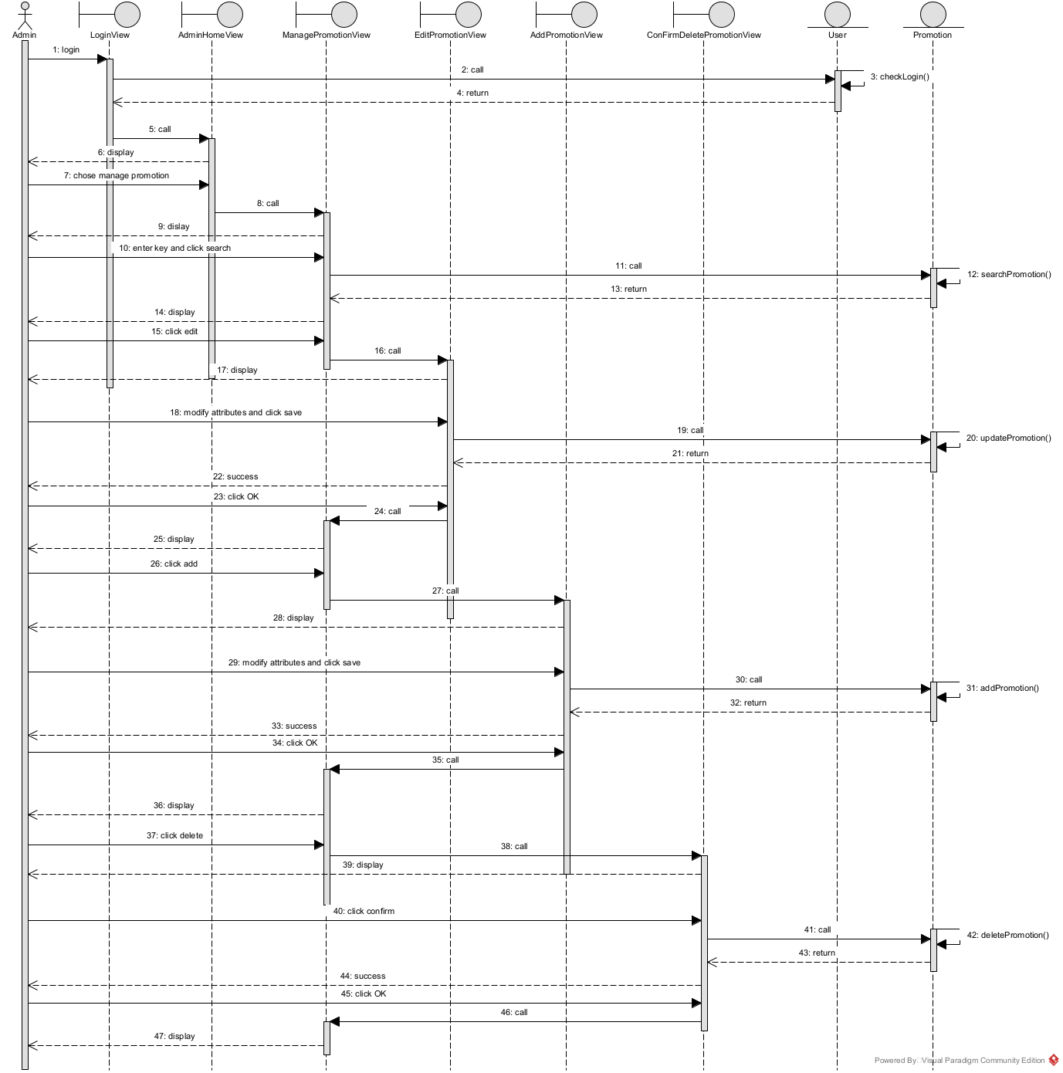

Hinh 3 23 Sơ đồ tuần tự Chức năng quản lý khuyến mãi

* Chức năng quản lý dịch vụ đi kèm
* Kịch bản chuẩn:

1. Admin login vào hệ thống trên giao diện LoginView.

2. Lớp LoginView gọi tới lớp User.

3. Lớp User thực hiện hàm checkLogin().

4. Lớp User trả kết quả cho lớp LoginView.

5. Lớp LoginView gọi tới lớp AdminHomeView.

6. Lớp AdminHomeView hiển thị cho Admin.

7. Admin chọn quản lý phim trên giao diện AdminHomeView.

8. Lớp AdminHomeView gọi tới lớp ManageServiceView.

9. Giao diện ManageServiceView hiển thị cho Admin.

10. Admin nhập tên phim vào ô nhập rồi nhấn tìm kiếm.

11. Lớp ManageServiceView gọi tới lớp Service.

12. Lớp Service thực hiện hàm searchService().

13. Lớp Service trả kết quả lại cho lớp ManageServiceView.

14. Lớp ManageServiceView hiển thị cho Admin.

15. Admin nhấn vào nút edit trên giao diện ứng với ô chứa ohim cần sửa.

16. Lớp ManageServiceView gọi tới lớp EditServiceView.

17. Lớp EditServiceView hiển thị cho Admin.

18. Admin nhập các thuộc tính cần sửa rồi nhấn lưu.

19. Lớp EditServiceView gọi tới lớp Service.

20. Lớp Service thực hiện hàm updateService().

21. Lớp Service trả kết quả cho lớp EditServiceView.

22. Lớp EditServiceView thông báo thành công cho Admin.

23. Admin nhấn OK.

24. Lớp EditServiceView gọi tới lớp ManageServiceView.

25. Lớp ManageServiceView hiển thị cho Admin.

26. Admin nhấn nút thêm phim trên giao diện ManageServiceView.

27. Lớp ManageServiceView gọi tới lớp AddServiceView.

28. Lớp AddServiceView hiển thị cho Admin.

29. Admin nhập thông tin của phim rồi nhấn lưu.

30. Lớp AddServiceView gọi tới lớp Service.

31. Lớp Service thực hiện hàm addService().

32. Lớp Service trả kết qủa cho lớp AddServiceView.

33. Lớp AddServiceView thông báo thành công cho lớp Admin.

34. Admin nhấn OK.

35. Lớp AddServiceView gọi lớp ManageServiceView.

36. Lớp AddServiceView hiển thị cho Admin.

37. Admin nhấn nút xóa phim trên giao diện ManageServiceView.

38. Lớp ManageServiceView gọi tới lớp ConfirmDeleteServiceView.

39. Lớp ConfirmDeleteServiceView hiển thị cho Admin.

40. Admin kiểm tra lại đúng thông tin phim cần xóa rồi nhấn xác nhận.

41. Lớp ConfirmDeleteServiceView gọi lớp Service.

42. Lớp Service thực hiện hàm deleteService().

43. Lớp Service trả kết quả cho lớp ConfirmDeleteServiceView.

44. Lớp ConfirmDeleteServiceView thông báo thành công cho Admin.

45. Admin nhấn OK.

46. Lớp ConfirmDeleteServiceView gọi lớp ManageServiceView.

47. Lớp ManageServiceView hiển thị cho Admin.

* Sơ đồ tuần tự:

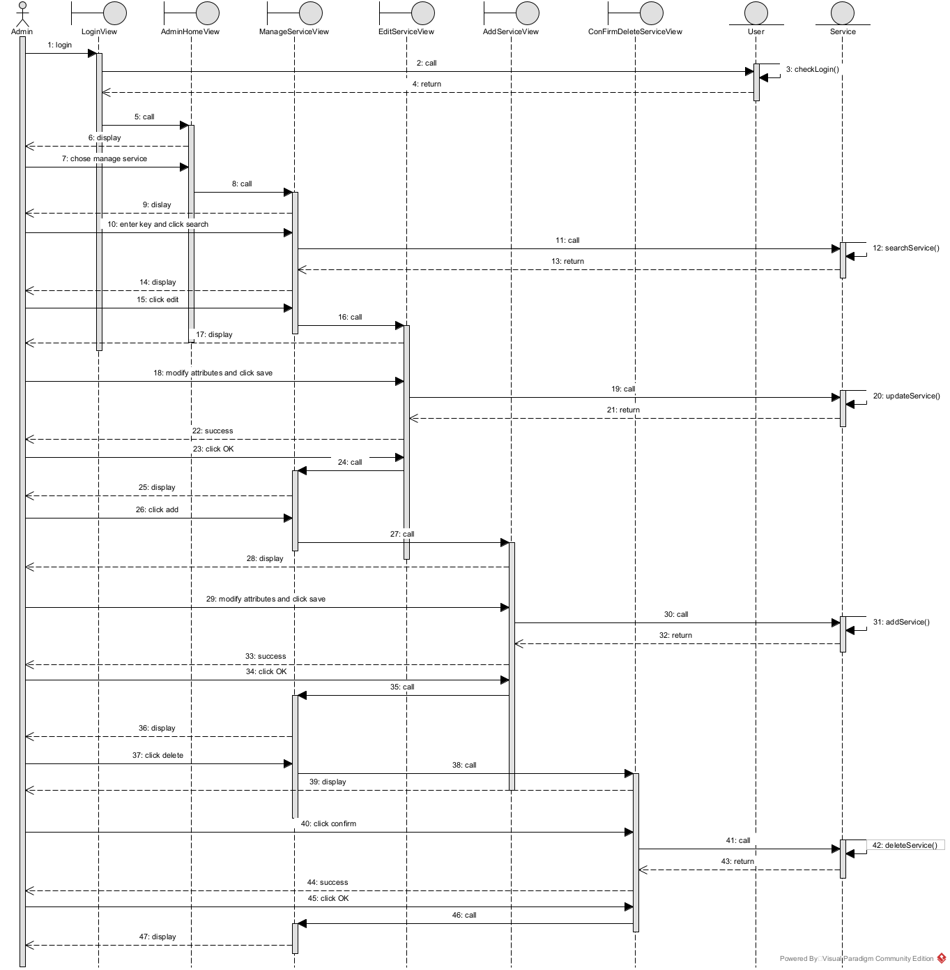

Hinh 3 24 Sơ đồ tuần tự chức nang Quản lý thông tin dịch vụ

* Chức năng thống kê
* Kịch bản chuẩn:
  1. Admin nhấn nút thống kê trên giao diện AdminHomeView.
  2. Lớp AdminHomeView gọi lớp StatisticView.
  3. Lớp StatisticView hiển thị cho Admin.
  4. Admin nhập ngày bắt đầu, kết thúc và nhấn thông kê.
  5. Lớp StatisticView gọi lớp Bill.
  6. Lớp Bill thực hiện hàm searchBill().
  7. Lớp Bill trả kết quả cho lớp StatisticView.
  8. Lớp StatisticView hiển thị cho Admin.
  9. Admin nhấn nút thông tin chi tiết trên từng hóa đơn.
  10. Lớp StatisticView gọi lớp DetailBillView.
  11. Lớp DetailBillView hiển thị cho Admin.
  12. Admin nhấn OK.
  13. Lớp DetailBillView gọi lớp StatisticView.
  14. Lớp StatisticView hiển thị cho Admin.
* Sơ đồ tuần tự:

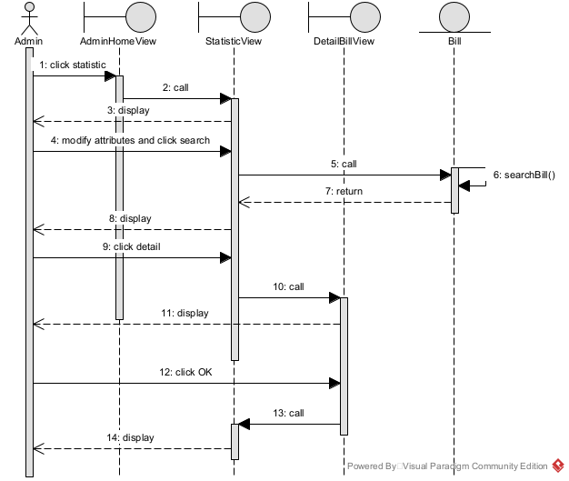

Hình 3 25 Sơ đồ tuần tự chức năng Thống kê

1. **Thiết kế hệ thống**

* Thiết kế lớp thực thể
* Thiết kế:
* Input: Biểu diễn lớp thực thể pha phân tích.
* Output: Biểu đồ thiết kế lớp thực thể.
* Thiết kế: Thêm thuộc tính id cho các lớp không phải kế thừa (Cinema, Room, Seat, Schedule, Movie, Ticket, Bill, Movie, Service, BillService, User); Thêm kiểu dữ liệu; chuyển quan hệ association thành quan hệ aggregation/compostion (Room + Movie => Schedule thành Room và Movie là thành phần của Schedule; Seat + Schedule => Ticket thành Seat và Schedule là thành phần của Ticket; Bill + Service => BillService thành Service là thành phần của BillService, BillService là thành phần của Bill); Thêm thuộc tính đối tượng (Cinema chứa Room, Room chứa Seat, Schedule chứa Room và Movie, Ticket chứa Seat và Schedule, Bill chứa Movie và Ticket và User và BillService, BillService chứa Service).
* Sơ đồ thiết kế lớp thực thể:

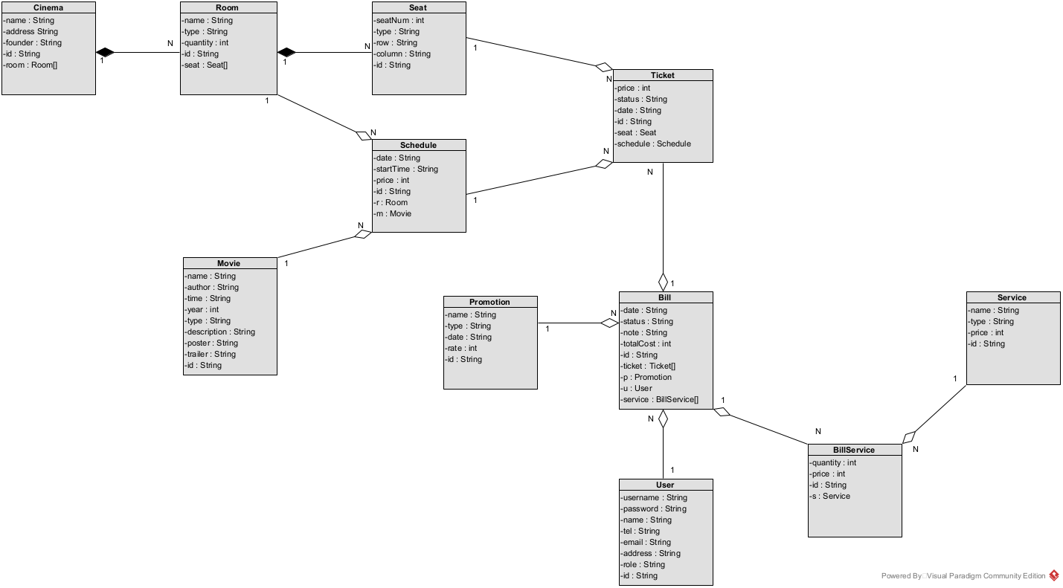

Hình 3 26 Sơ đồ thiết kế lớp thực thể

* Thiết kế cơ sở dữ liệu
* Thiết kế:
* Input: Biểu đồ thiết kế lớp thực thể.
* Thiết kế: Mối lớp thực thể đề xuất một bảng (tblUser, tblCinema, tblRoom, tblSeat, tblMovie, tblTicket, tblSchedule, tblBill, tblService, tblBillService); Đưa thuộc tính của lớp thành thuộc tính của bảng tương ứng; Chuyển quan hệ số lượng giữa các lớp thành quan hệ số lượng giữa các bảng tương ứng; Bổ sung thuộc tính khóa (tblRoom chứa khóa ngoại của tblCinema, tblSeat chứa khóa ngoại của tblRoom, tblSchedule chứa khóa ngoại của tblRoom và tblMovie, tblTicket chứa khóa ngoại của tblSeat và tblSchedule và tblBill, tblBill chứa khóa ngoại của tblMovie và tblUser, tblBillService chứa khóa ngoại của tblService và tblBill).
* Sơ đồ:

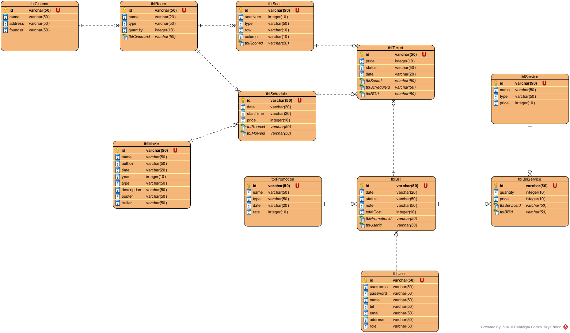

Hình 3 27 Sơ đồ E/R Database

* Thiết kế tĩnh (dựa trên mô hình MVC):
* Quản lý thông tin phim:
* Model:

userModel là lớp chứa thông tin định nghĩa bảng chứa thông tin vế người dùng trong database.

movieModel là lớp chưa thông tin định nghĩa bảng chứa thông tin về phim trong database.

* View:

Login là lớp hiển thị cho người dùng, chứa ô nhập username, password, và nút login.

Home là lớp hiển thị trang chủ của người dùng, chứa các ô điều hướng tới các trang quản lý thông tin.

MovieList là lớp chứa thông tin của tất cả các phim, chứa danh sách các phim, ô tìm kiếm phim, nút thêm, sửa, xóa thông tin phim.

MovieForm là lớp chứa các ô nhập thông tin của phim để admin thêm hoặc sửa thông tin của phim.

* Controller:

userControl là lớp chứa API tương tác với lớp userModel kiểm tra thông tin đăng nhập và trả lại kết quả cho lớp Login (chứa hàm Login).

movieControl là lớp chứa API tương tác với lớp movieModel lấy thông tin của phim và trả lại kết quả cho lớp MovieList và MovieForm (chứa hàm AddMovie, GetAllMovie, UpdateMovie, DeleteMovie).

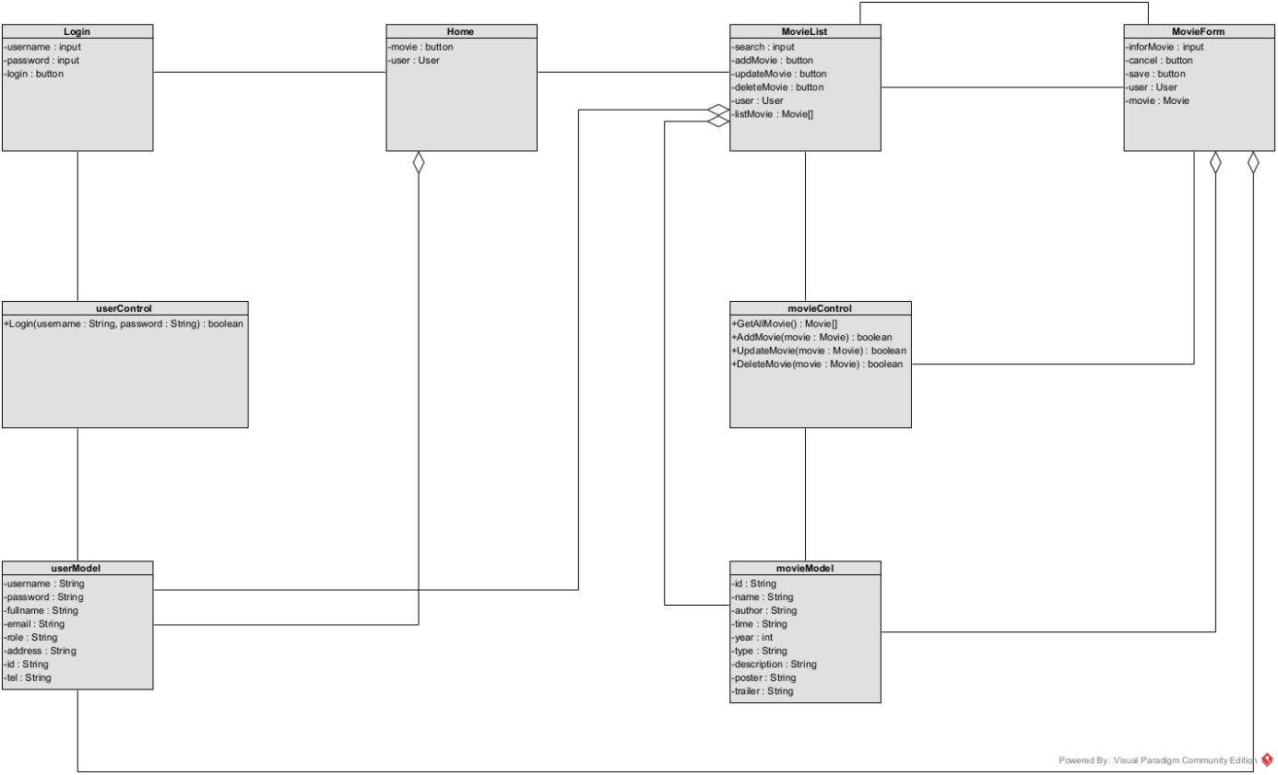

Hinh 3 28 Thiết kế tĩnh Quản lý phim

* Quản lý thông tin rạp chiếu:
* Model:

userModel là lớp chứa thông tin định nghĩa bảng chứa thông tin vế người dùng trong database.

cinemaModel là lớp chưa thông tin định nghĩa bảng chứa thông tin về rạp chiếu trong database

* View:

Login là lớp hiển thị cho người dùng, chứa ô nhập username, password, và nút login.

Home là lớp hiển thị trang chủ của người dùng, chứa các ô điều hướng tới các trang quản lý thông tin.

CinemaList là lớp chứa thông tin của tất cả các rạp chiếu, chứa danh sách các rạp chiếu, ô tìm kiếm rạp chiếu, nút thêm, sửa, xóa thông tin rạp chiếu.

CinemaForm là lớp chứa các ô nhập thông tin của rạp chiếu để admin thêm hoặc sửa thông tin của rạp chiếu.

* Controller:

userControl là lớp chứa API tương tác với lớp userModel kiểm tra thông tin đăng nhập và trả lại kết quả cho lớp Login (chứa hàm Login).

cinemaControl là lớp chứa API tương tác với lớp cinemaModel lấy thông tin của rạp chiếu và trả lại kết quả cho lớp CinemaList và CinemaForm (chứa hàm AddCinema, GetAllCinema, UpdateCinema, DeleteCinema).

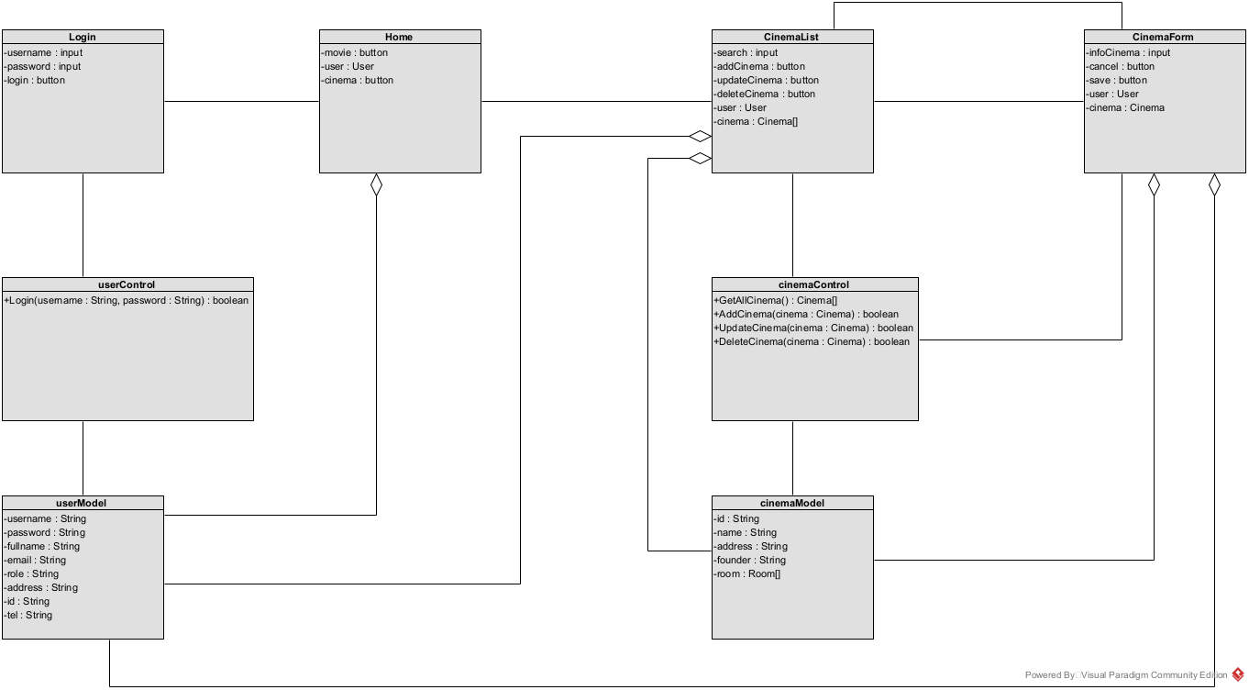

Hinh 3 29 Thiết kế tĩnh Quản lý rạp chiếu

* Quản lý thông tin lich chiếu:
* Model:

userModel là lớp chứa thông tin định nghĩa bảng chứa thông tin vế người dùng trong database.

scheduleModel là lớp chưa thông tin định nghĩa bảng chứa thông tin về lịch chiếu trong database.

* View:

Login là lớp hiển thị cho người dùng, chứa ô nhập username, password, và nút login.

Home là lớp hiển thị trang chủ của người dùng, chứa các ô điều hướng tới các trang quản lý thông tin.

ScheduleList là lớp chứa thông tin của tất cả các lịch chiếu, chứa danh sách các lịch chiếu, ô tìm kiếm lịch chiếu, nút thêm, sửa, xóa thông tin lịch chiếu.

ScheduleForm là lớp chứa các ô nhập thông tin của lịch chiếu để admin thêm hoặc sửa thông tin của lịch chiếu.

* Controller:

userControl là lớp chứa API tương tác với lớp userModel kiểm tra thông tin đăng nhập và trả lại kết quả cho lớp Login (chứa hàm Login).

scheduleControl là lớp chứa API tương tác với lớp scheduleModel lấy thông tin của lịch chiếu và trả lại kết quả cho lớp ScheduleList và ScheduleForm (chứa hàm AddSchedule, GetAllSchedule, UpdateSchedule, DeleteSchedule).

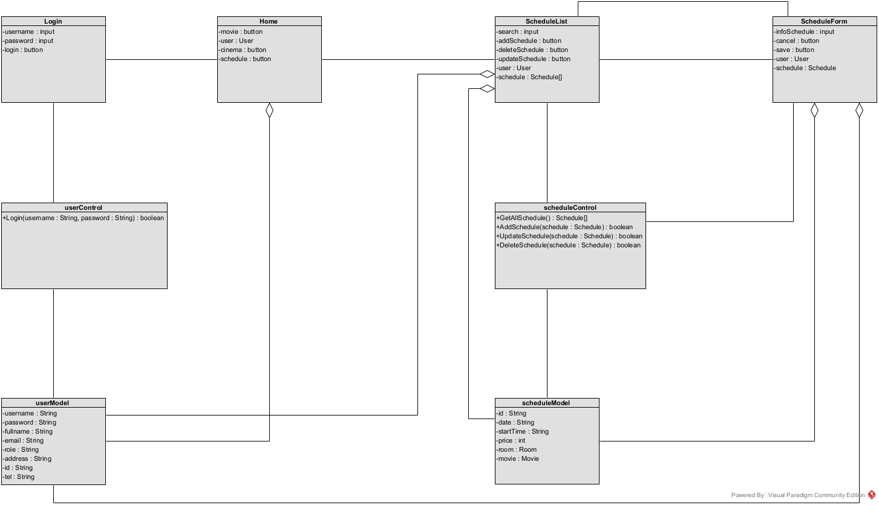

Hinh 3 30 Thiết kế tĩnh Quản lý lịch chiếu

* Thống kê:
* Model:

billModel là lớp chứa thông tin định nghĩa bảng chứa thông tin hóa đơn trong database.

* View:

Home là lớp hiển thị trang chủ của người dùng, chứa các ô điều hướng tới các trang quản lý thông tin, thống kê.

Statistic là lớp hiển thị giao diện thống kê của admin, chứa ô nhập ngày bắt đầu, ngày kết thúc, nút chọn, nút xem chi tiết hóa đơn bất kì.

BillDetail là lớp hiển thị chi tiết hóa đơn cho admin, có nút Back.

* Controller:

billControl là lớp chứa API tương tác với billModel chứa hàm lấy thông tin của tất cả các hóa đơn đã được thực hiện và trả lại kết quả cho lớp Statistic và lớp BillDetail (chứa hàm GetAllBill).

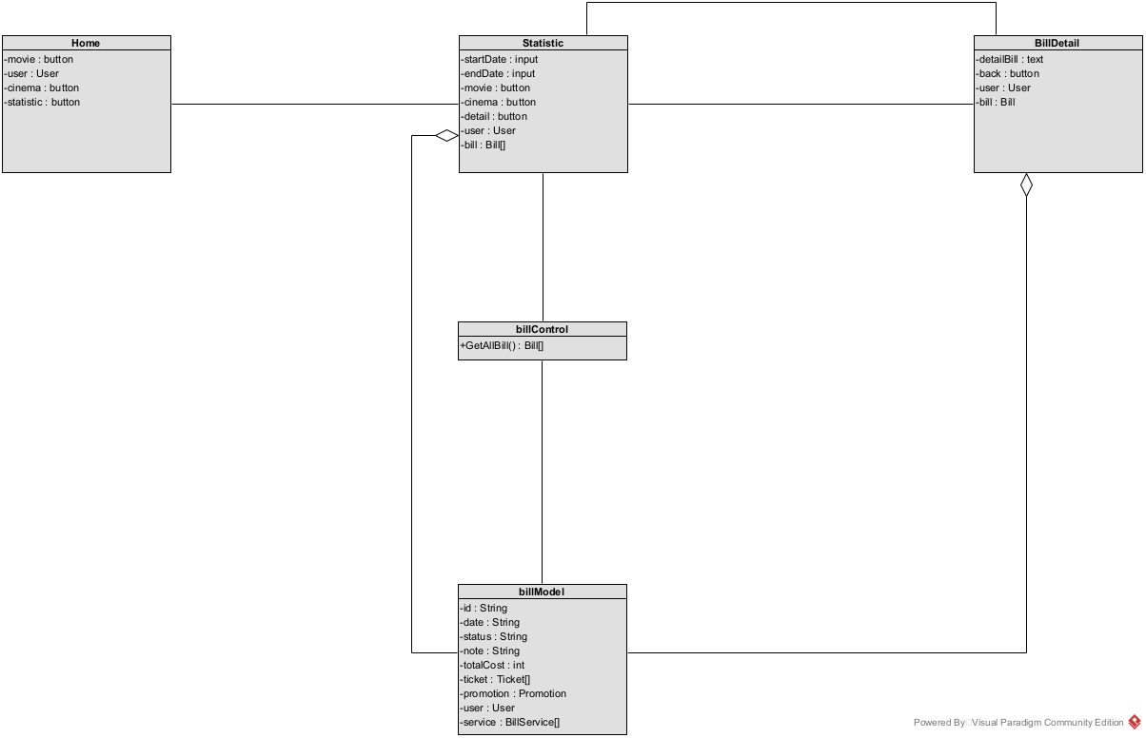

Hinh 3 31 Thiết kế tĩnh Thống kê

* Mua vé xem phim:
* Model:

scheduleModel là lớp chưa thông tin định nghĩa bảng chứa thông tin về lịch chiếu trong database.

billModel là lớp chứa thông tin định nghĩa bảng chứa thông tin hóa đơn trong database.

cinemaModel là lớp chưa thông tin định nghĩa bảng chứa thông tin về rạp chiếu trong database.

movieModel là lớp chưa thông tin định nghĩa bảng chứa thông tin về phim trong database.

ticketModel là lớp chưa thông tin định nghĩa bảng chứa thông tin về vé trong database.

promotionModel là lớp chưa thông tin định nghĩa bảng chứa thông tin về khuyến mãi trong database.

serviceModel là lớp chưa thông tin định nghĩa bảng chứa thông tin về dịch vụ trong database.

* View:

Home là lớp hiển thị trang chủ của người dùng, chứa các ô điều hướng tới các trang đặt vé xem phim.

Booking là lớp hiển thị thông tin danh sách phim, rạp chiếu và lịch chiếu tương ứng, nút chọn lịch chiếu để dặt vé.

ChoseSeat là lớp hiển thị cho người dùng giao diện chọn chỗ ngồi, dịch vụ, khuyến mãi, đặt vé, chứa danh sách chỗ ngồi của lịch chiếu, danh sách dịch vụ có sẵn, danh sách khuyến mãi dang được áp dụng, nút đặt vé.

History là lớp hiển thị cho người dùng lịch sử đặt vé, nút thanh toán, hủy vé.

* Controller:

movieControl là lớp chứa API tương tác với movieModel lấy danh sách phim và trả về cho lớp Booking (chứa hàm GetAllMovie).

cinemaControl là lớp chứa API tương tác với cinemaModel lấy danh sách rạp chiếu trả về cho lớp Booking (chứa hàm GetAllCinema)..

scheduleControl là lớp chứa API tương tác với scheduleModel lấy danh sách lich chiếu tương ứng trả về cho lớp Booking (chứa hàn GetAllSchedule).

ticketControl là lớp chứa API tương tác với ticketModel lấy danh sách vé tương ứng và trả về cho lớp ChoseSeat (chứa hàm GetTicket).

serviceControl là lớp chứa API tương tác với serviceModel lấy danh sách dịch vụ tương ứng và trả về cho lớp ChoseSeat (chứa hàm GetAllService).

promotionControl là lớp chứa API tương tác với promotionModel lấy danh sách khuyến mãi tương ứng và trả về cho lớp ChoseSeat (chứa hàm GetAllPromotion).

billControl là lớp chứa API tương tác với billModel lấy danh sách hóa đơn tương ứng trả về cho lớp History, ChoseSeat (chưa hàm GetBill, AddBill).

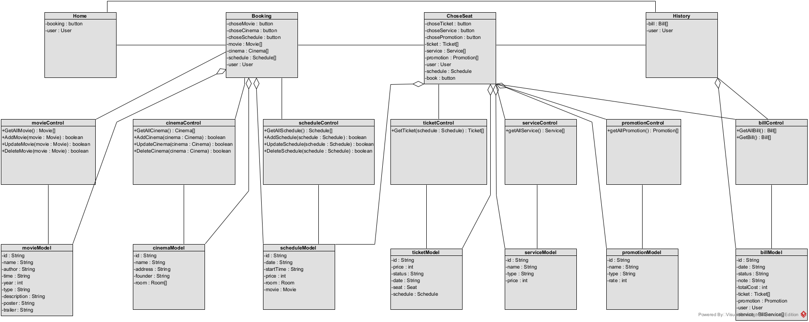

Hinh 3 32 Thiết kế tĩnh Mua vé xem phim

# **KẾT LUẬN, KIẾN NGHỊ**

* 1. **Kết luận**
* Sau quá trình nghiên cứu, phân tích và triển khai, em đã xây dựng thành công một website mua bán vé xem phim online với các chức năng cơ bản và cần thiết như: đăng ký/đăng nhập người dùng, xem danh sách phim, lựa chọn rạp và suất chiếu, đặt vé, chọn chỗ ngồi cho người dùng cũng như quản lý thông tin phim, rạp và vé, thống kê cho admin.
* Hệ thống giúp người dùng dễ dàng tra cứu lịch chiếu, đặt vé nhanh chóng, tiết kiệm thời gian và nâng cao trải nghiệm xem phim. Giao diện website thân thiện, dễ sử dụng và tương thích với nhiều thiết bị.
* Dự án đã đáp ứng được mục tiêu đề ra ban đầu về mặt kỹ thuật và chức năng em đã đề ra, đồng thời là cơ hội để em nâng cao kỹ năng lập trình, áp dụng kiến thức thực tế vào một hệ thống hoàn chỉnh.
  1. **Kiến nghị**
* Hoàn thiện và cải thiện chức năng: Trong tương lai, hệ thống có thể được mở rộng thêm các tính năng như đánh giá phim, gợi ý phim theo sở thích (dựa trên su hướng đặt vé), tích điểm thành viên, thanh toán trực tuyến đa nền tảng (Momo, ZaloPay, …).
* Cải thiện giao diện: Thân thiện với người dùng, dễ dang sử dụng, bắt mắt, thu hút người xem, không gây nhàm chán khi sử dụng Web site.
* Tăng cường bảo mật: Cần bổ sung các biện pháp bảo mật nâng cao như mã hóa dữ liệu, xác thực đa yếu tố, bảo vệ chống tấn công CSRF/XSS để đảm bảo an toàn cho người dùng.
* Tối ưu hiệu suất: Nên cải thiện tốc độ truy cập và khả năng chịu tải của hệ thống để phục vụ lượng người dùng lớn, đặc biệt trong các dịp cao điểm.
* Triển khai thực tế: Nếu được triển khai trong môi trường thực tế, cần tích hợp với hệ thống quản lý rạp chiếu thực, đảm bảo tính chính xác của dữ liệu về suất chiếu, chỗ ngồi và thanh toán.

# **TÀI LIỆU THAM KHẢO**

1. **Website**

[*https://vite.dev/guide/*](https://vite.dev/guide/), Vite - The Build Tool for the web.

[*https://react.dev/*](https://react.dev/), React – The Library for web and native user interfaces.

[*https://expressjs.com/*](https://expressjs.com/) *,* Express – Fast, unopinionated, minimalist web framework for Node JS.

<https://nodejs.org/en> , Run JavaScript Everywhere.

<https://www.mongodb.com/> , Mongo DB – Loved by developers.

1. **Sách**

[1]React JS Notes for Professionals; GoalKickcher.com, Free Programning Books.

[2]Mongo DB Notes for Professionals; GoalKickcher.com, Free Programning Books.

[3]Node JS Notes for Professionals; GoalKickcher.com, Free Programning Books.

# **PHỤ LỤC CÀI ĐẶT VÀ TRIỂN KHAI**

1. **Link Github:**

[Github Thực tập cơ sở](https://github.com/dat2k42004/Thuctapcoso.git)

1. **Thiết lập mội trường**

* Tạo folder Cinema_Booking, và tạo 2 folder con là frontend, backend.
* Xây dựng website theo hướng phát triển MERN Stack (Mongo DB + Express JS + React JS + Node JS).
* Express JS, React JS đều được biên dịch trên môi trường của Node JS.Cài đặt Node JS:
* Tải xuống và cài đặt Node JS từ trang web: <https://nodejs.org/en>
* Database sử dụng là Mongo DB, là một NoSQL (Cơ sở dữ liệu không quan hệ). Cài đặt Mongo DB:
* Tải xuống và cài đặt Mongo DB Compass từ trang web: <https://www.mongodb.com/products/tools/compass>
  1. **Frontend**
* Frontend của dự án được xây dựng bằng thư viện của ngôn ngữ JavaScript là React JS + Vite:
* React : Thư viện xây dựng giao diện người dùng.
* Vite: Công cụ build thế hệ mới thay thế webpack – Khởi động nhanh, hot reload siêu tốc.
* Cài đặt môi trường: (Yêu cầu đã cài môi trường Node JS)
* Tạo dự án React + Vite: *npm create vite@latest*
* Framework : React.
* Variant: Javascript.
* Cài đặt: *npm install*
* Cài đặt các thư việc mở rộng: *npm antd axios moment react-dom react- redux react-router-dom*
* Chạy ứng dụng: *npm run dev*
  1. **Backend**
* Backend của dự án được xây dựng bằng Express JS là một Framework nhẹ và linh hoạt cho Node JS, dùng để xây dựng các API và Web Server. Giúp tạo RESTful API, xử lý HTTP request, và tổ chức server-side logic rõ ràng.
* Cài đặt Express JS: *npm install express*
* Cài đặt các thư viện mở rộng: *npm install cors dotenv jsonwebtoken nodemon bcryptjs mongoose*

1. **Cài đặt triển khai hệ thống**

* Môi trường phát triển:

Hệ điều hành: Windows 11 Pro

Ngôn ngữ lập trình: Node.js (v22.14.0), JavaScript, Html, Css, …

Framework: React JS (Frontend), Express JS (Backend), Mongo DB (Database), …

Trình quản lý package : npm

IDE: Visual Studio Code.

Trình duyệt: Edge, Chrome.

* Các bước cài đặt hệ thống:

Frontend: npm create vite@latest / npm install / npm run dev

Backend: npm install express / npm install mongoose / npx nodemon server.js

Database: Dùng Mongo Db Compass

* Cấu hình biến môi trường:

Port = 8080 (Backend), 3000 (Frontend).

DB_URL: mongodb+srv://domain_name:<db_password>@dat2k4.opnnv.mongodb.net/database_name

* Kiểm tra hệ thống:

Truy cập Frontend: <http://localhost:3000/>...

Truy cập Backend: <http://localhost:8080/>...

Kiểm tra dữ liệu trong Mongo Db Compass.

1. **Hình ảnh sản phẩm**

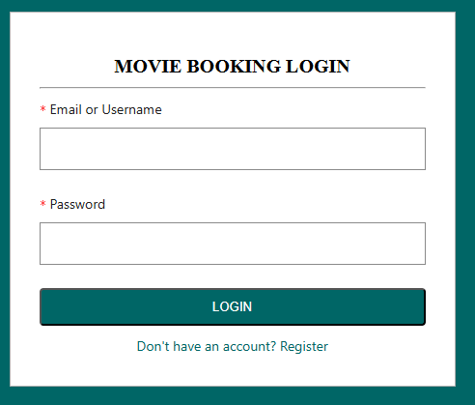

Giao diện 1 Giao diện Login

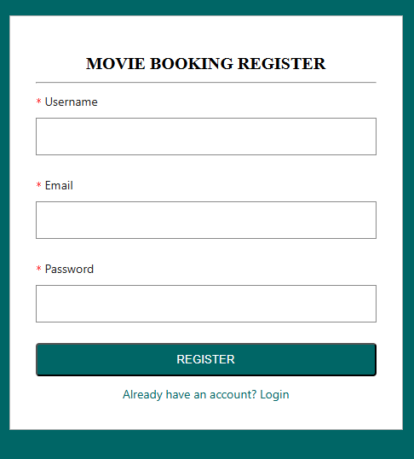

Giao diện 2 Giao diện Register in

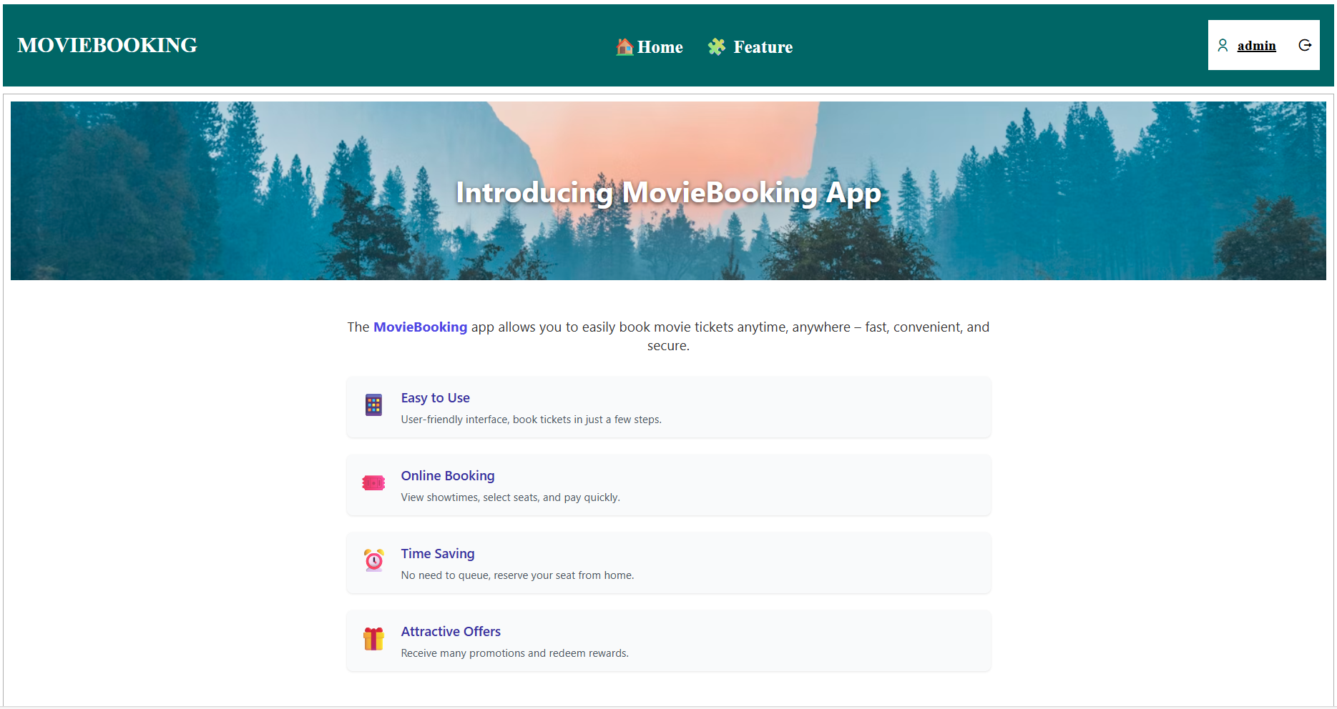

Giao diện 3 Giao diện trang chủ

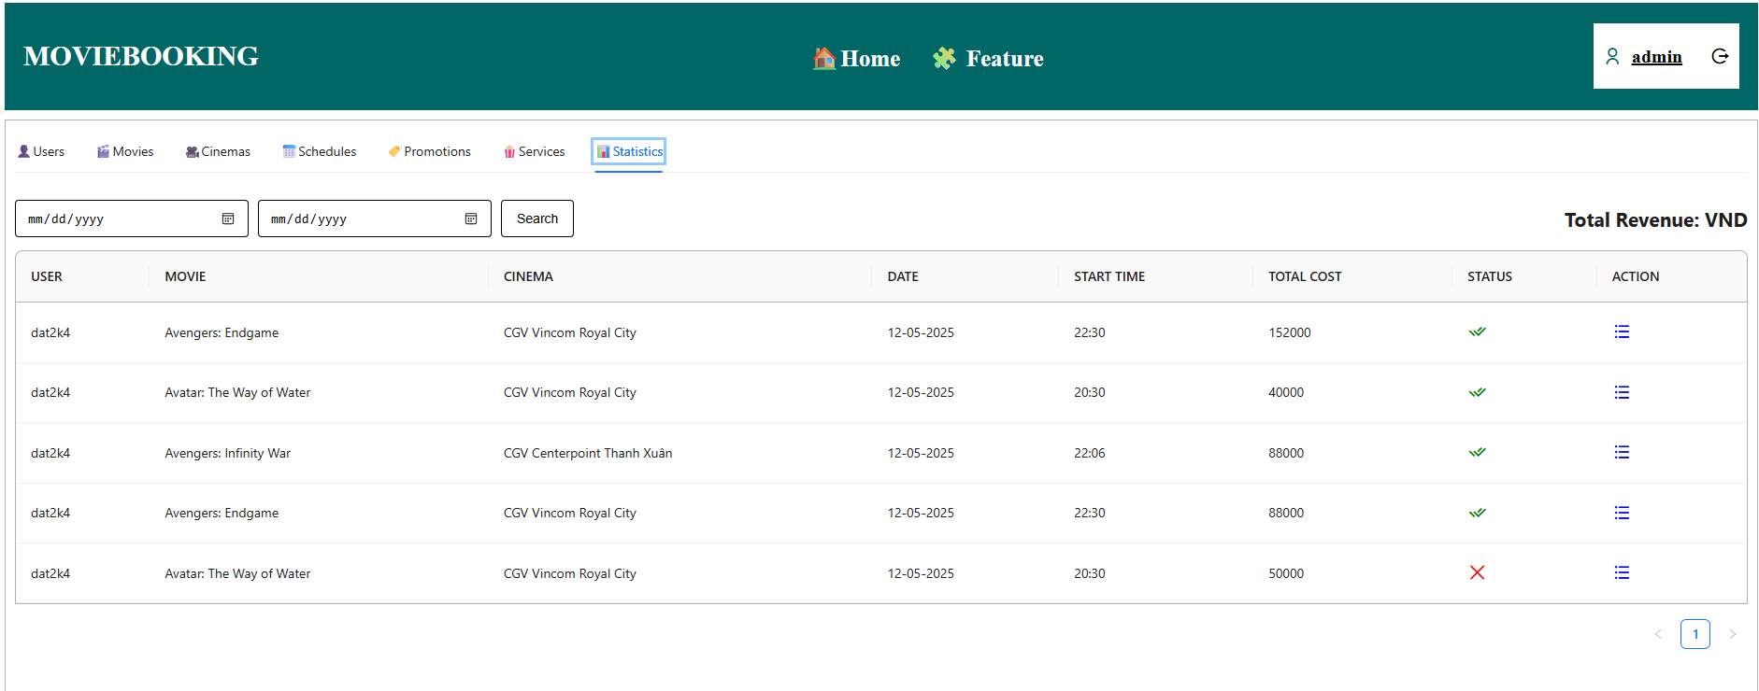

Giao diện 4 Giao diện thống kê xủa Admin

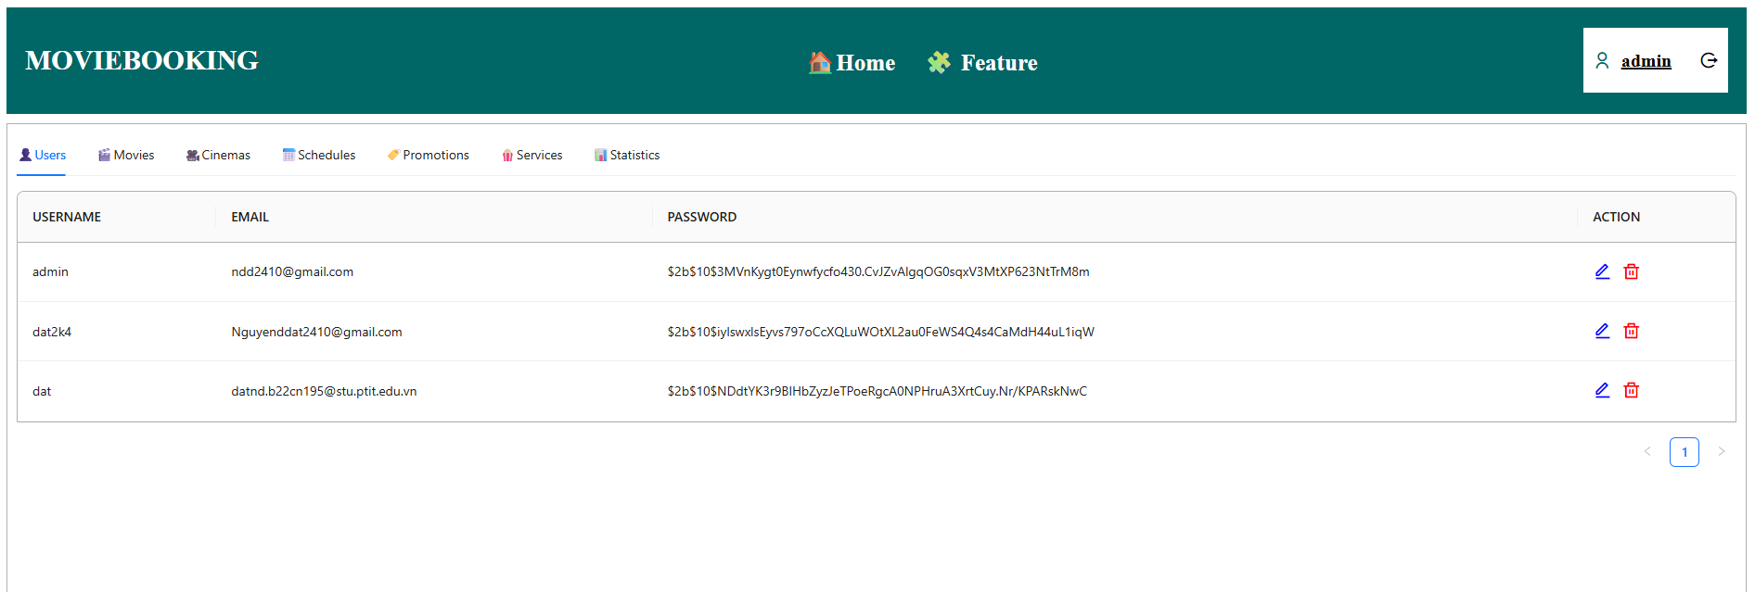

Giao diện 5 Giao diện quản lý người dùng

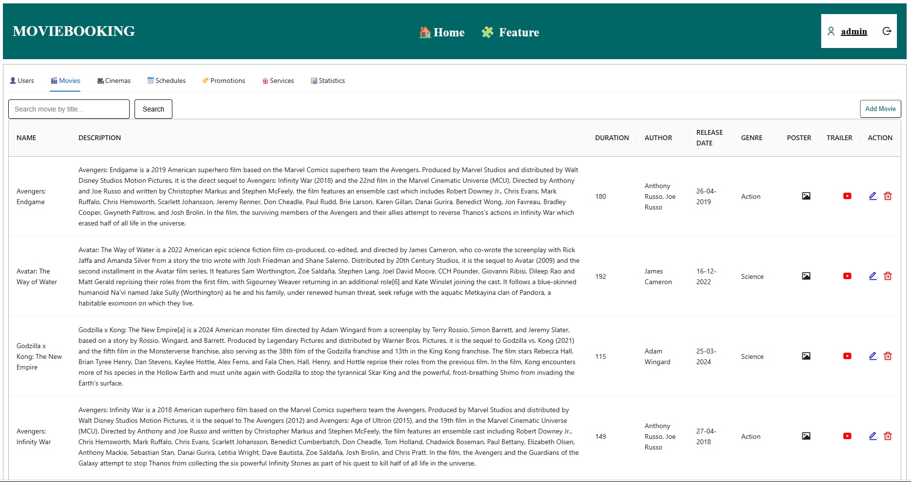

Giao diện 6 Giao diện quản lý phim

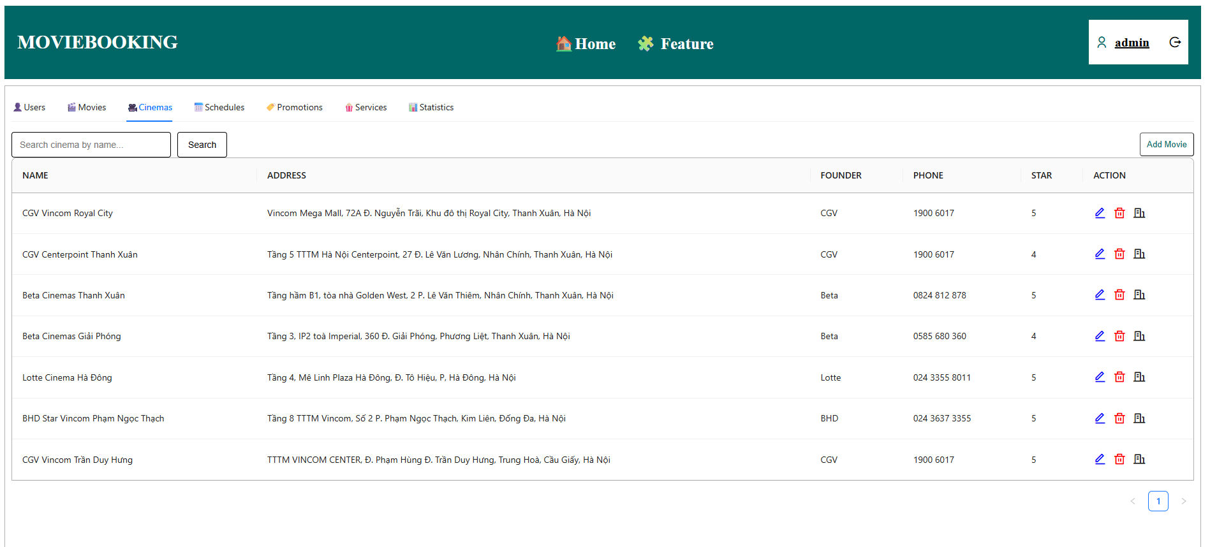

Giao diện 7 Giao diện quản lý rạp chiếu

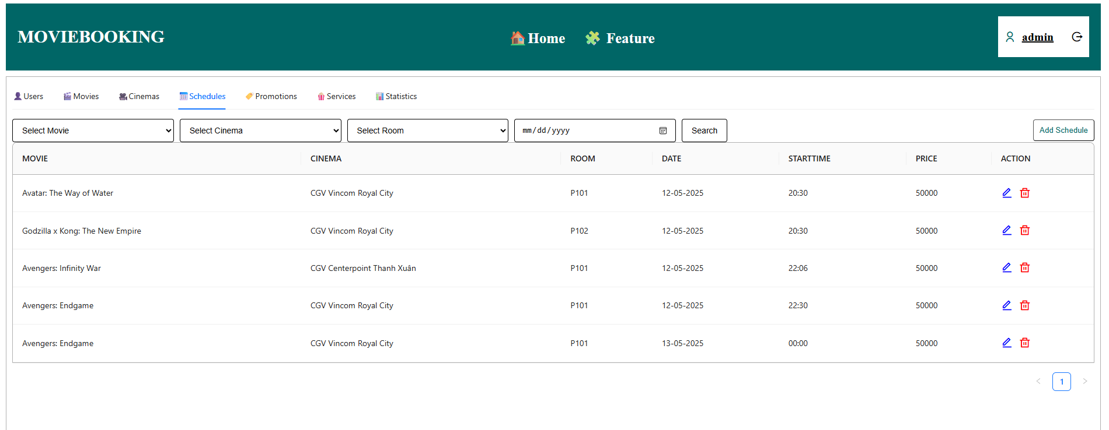

Giao diện 8 Giao diện quản lý lịch chiếu

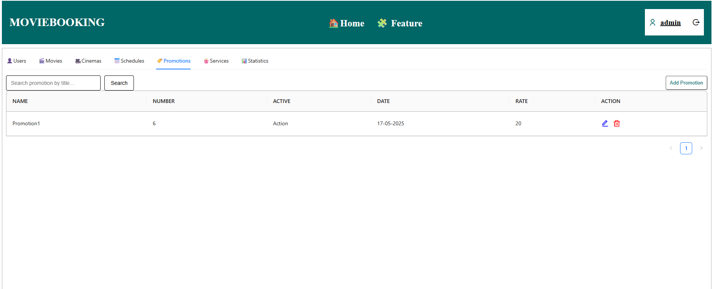

Giao diện 9 Giao diện quản lý khuyến mãi

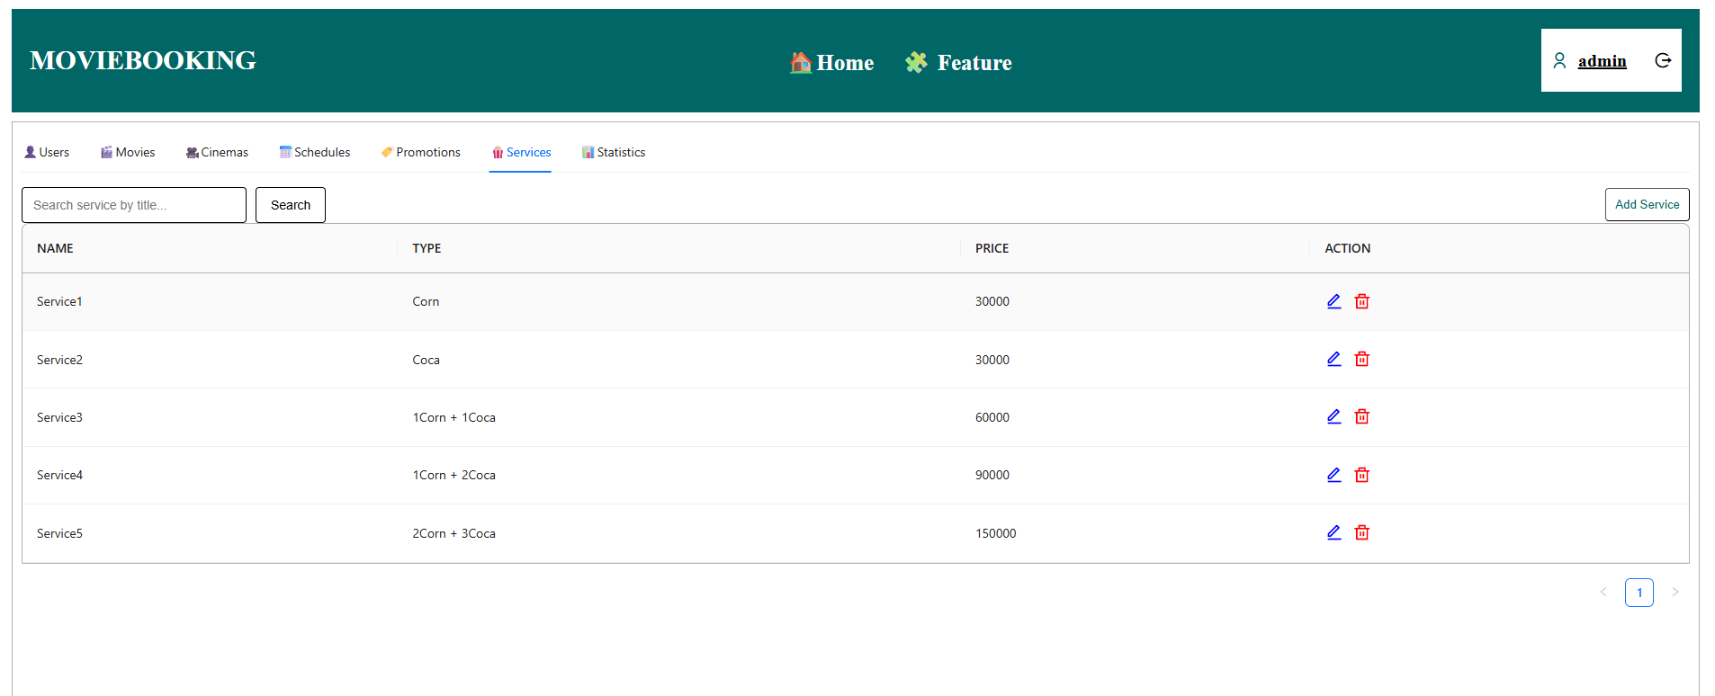

Giao diện 10 Giao diện quản lý dịch vụ đi kèm

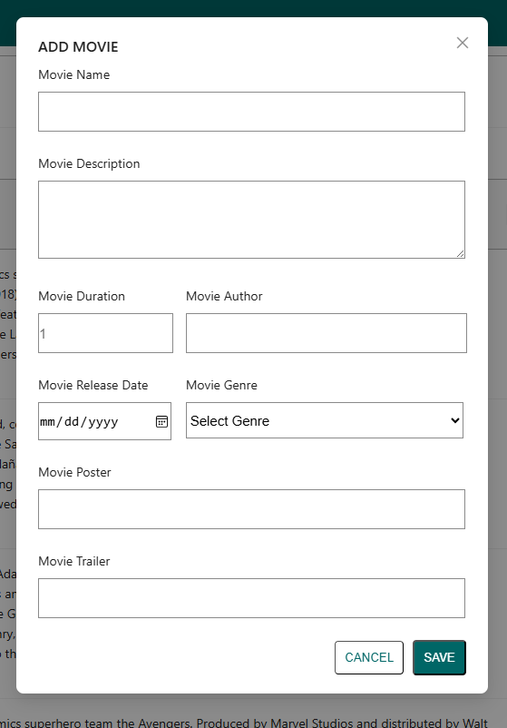

Giao diện 11 Giao diên thêm thông tin phim

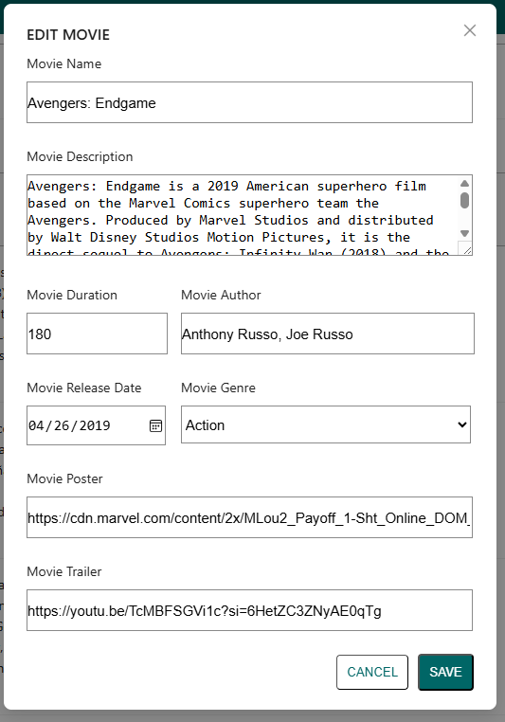

Giao diện 12 Giao diện cập nhật thông tin phim

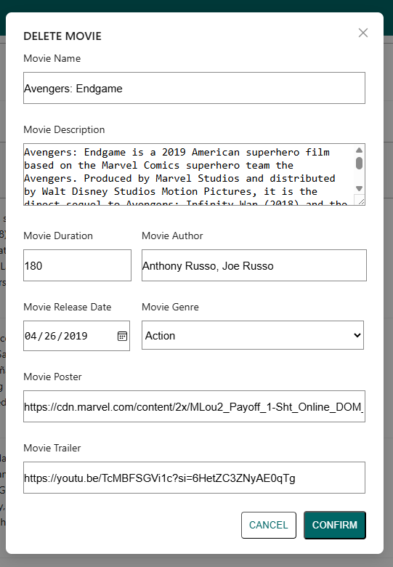

Giao diện 13 Giao diện xác nhận xóa phim

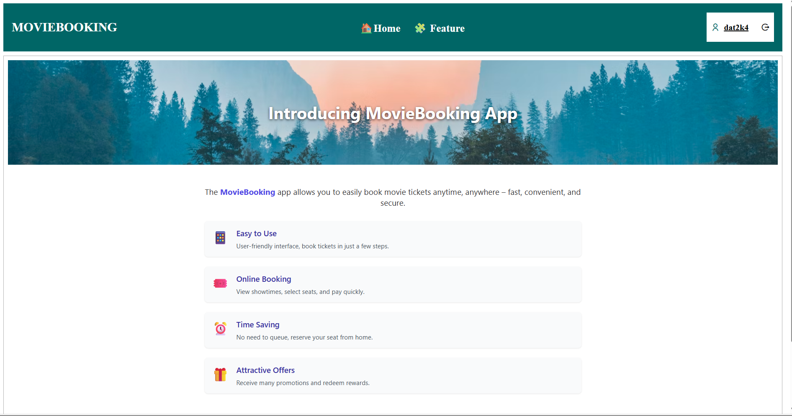

Giao diện 14 Giao diện chính của người dùng

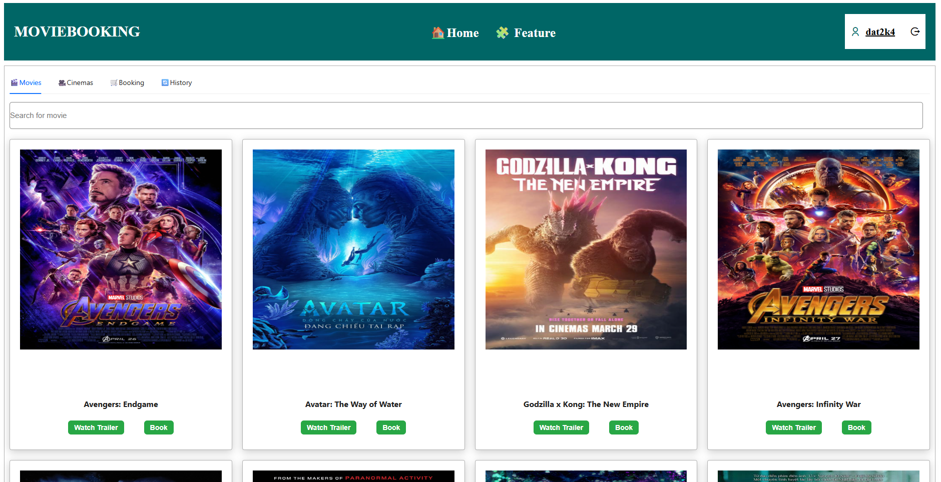

Giao diện 15 Giao diện tìm kiếm phim

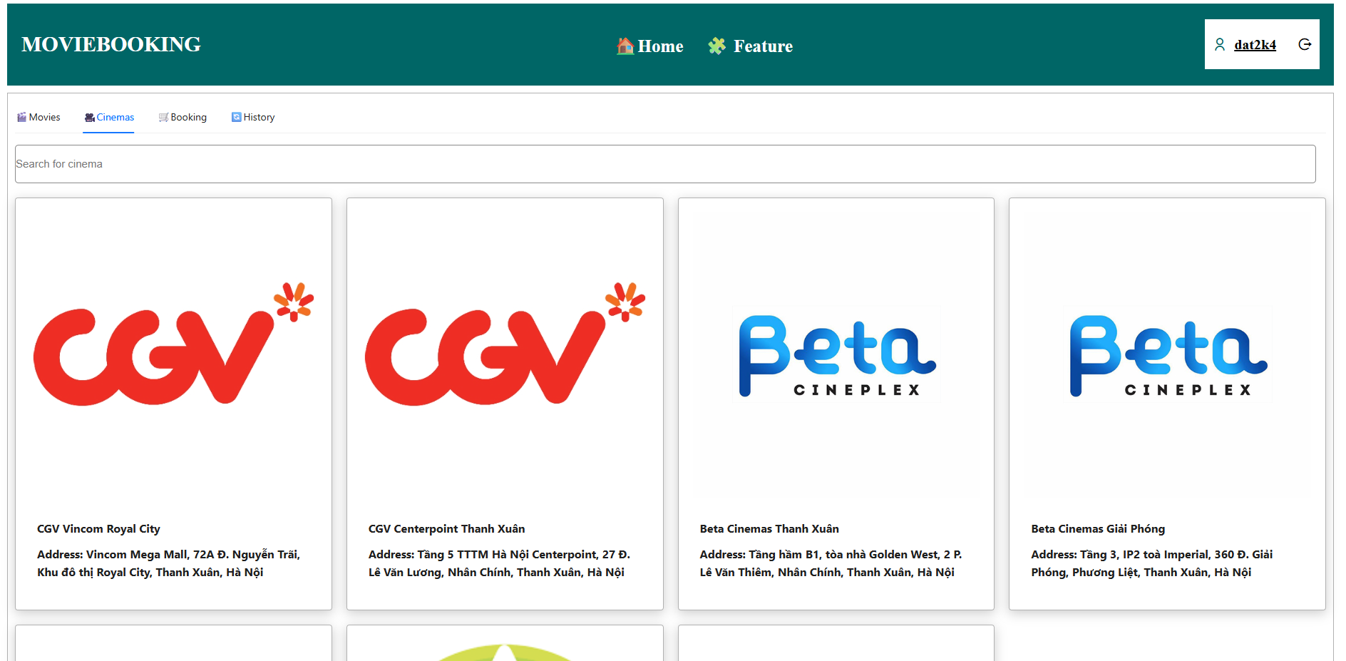

Giao diện 16 Giao diện tìm kiếm rạp chiếu

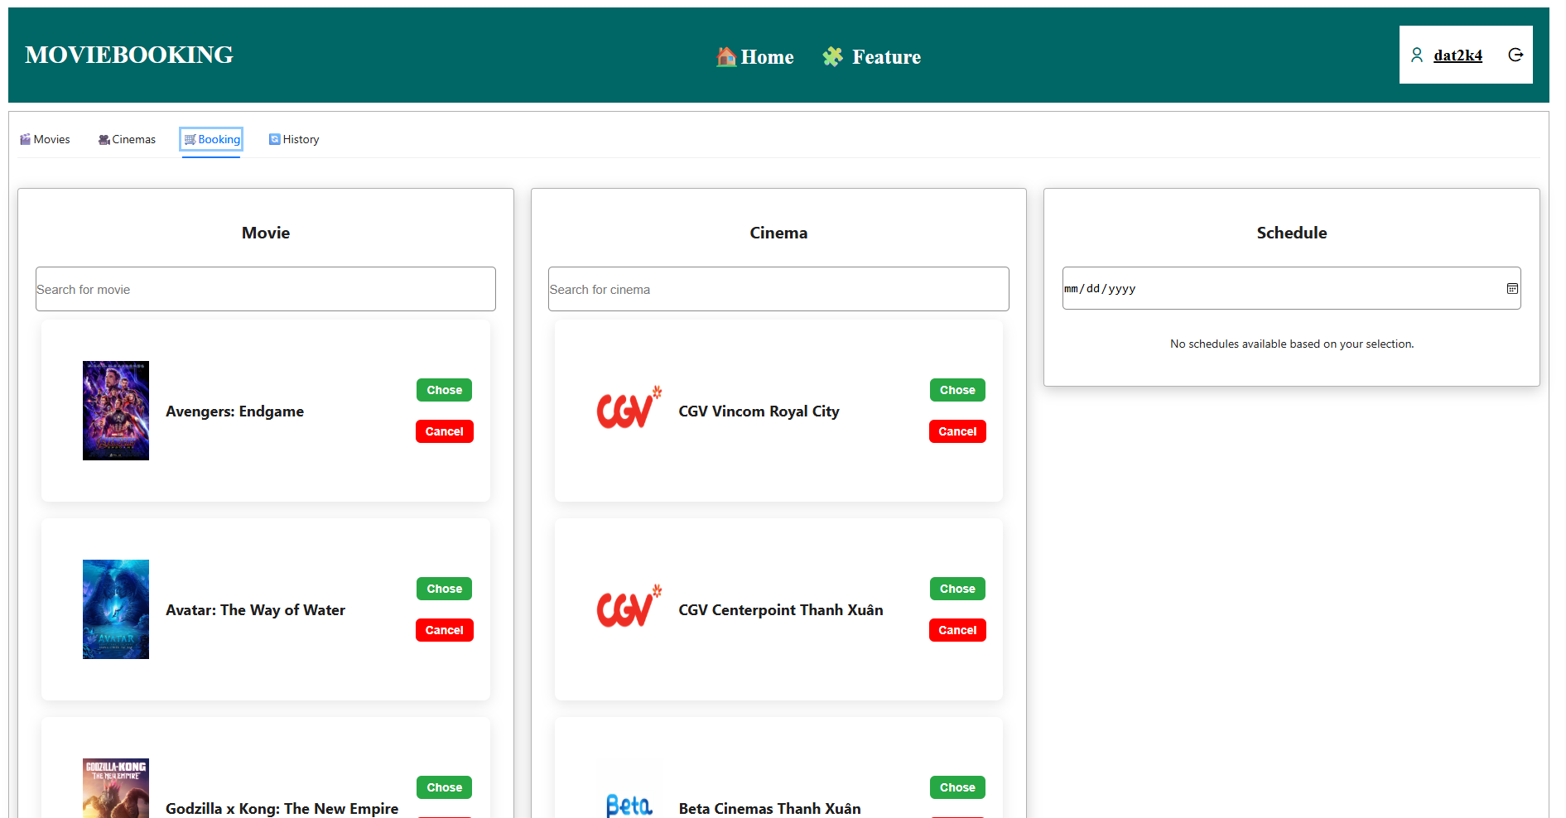

Giao diện 17 Giao diện tìm lịch chiếu

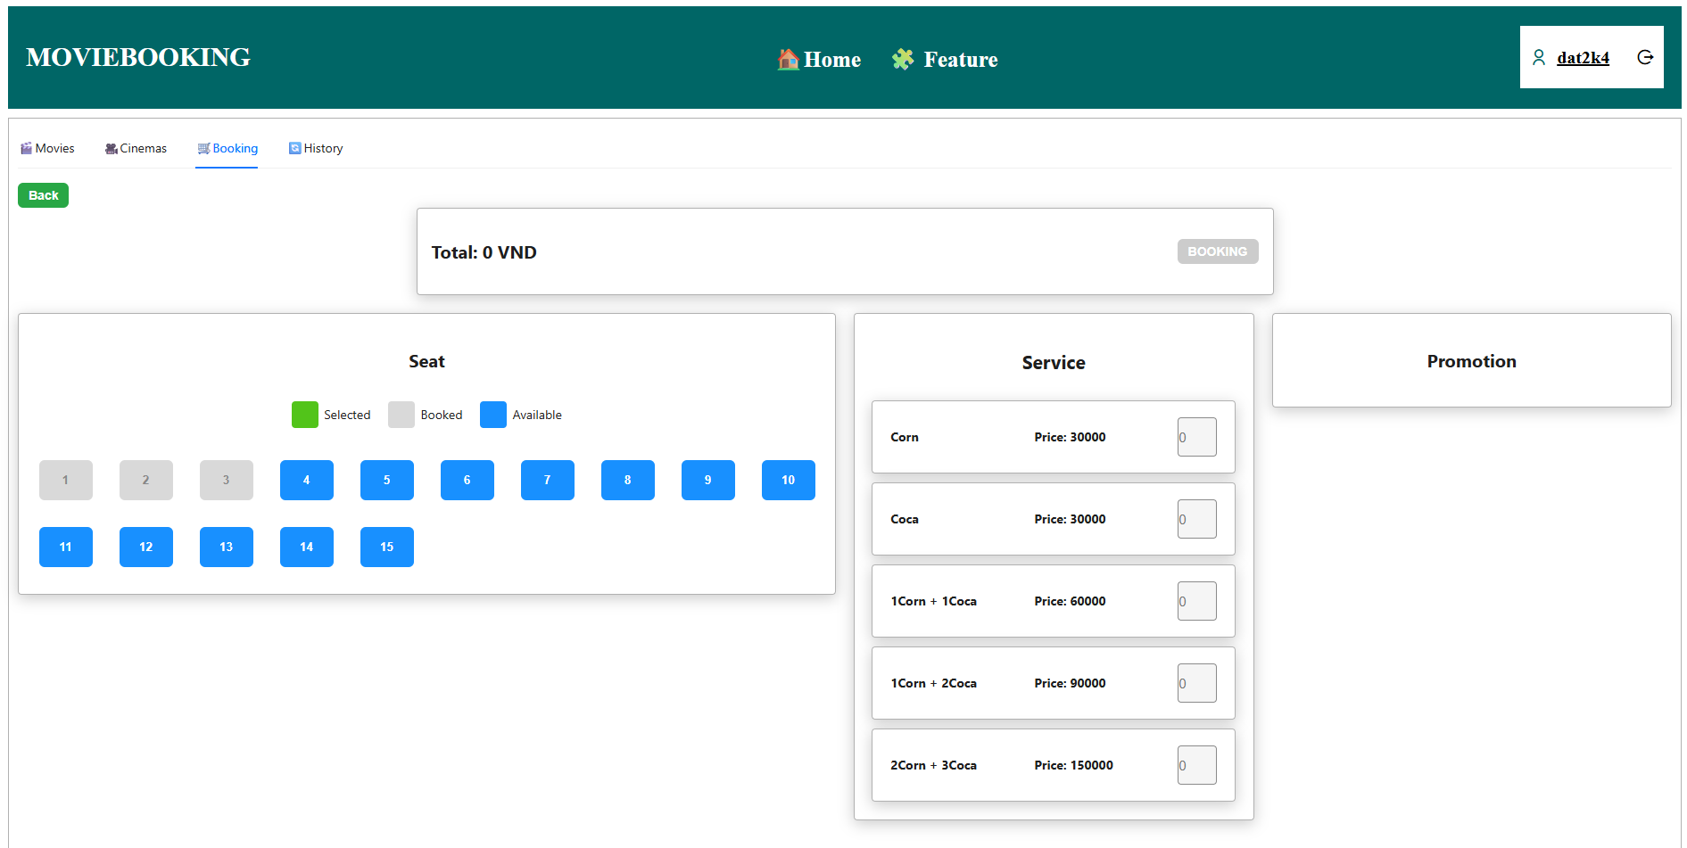

Giao diện 18 Giao diện đặt vé

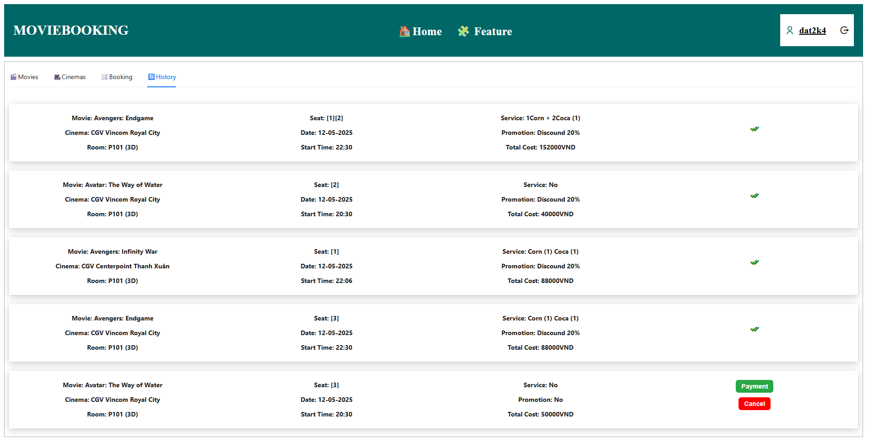

Giao diện 19 Giao diện lịch sử giao dịch

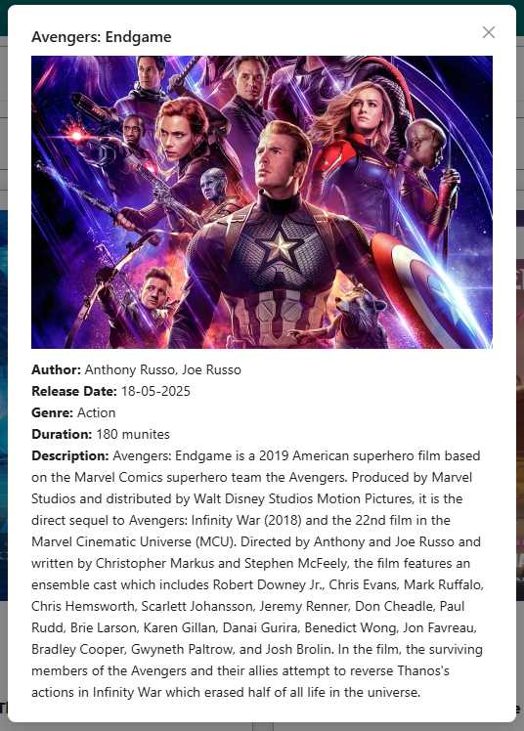

Giao diện 20 Giao diện xem thông tin chi tiết của phim (phía người dùng)

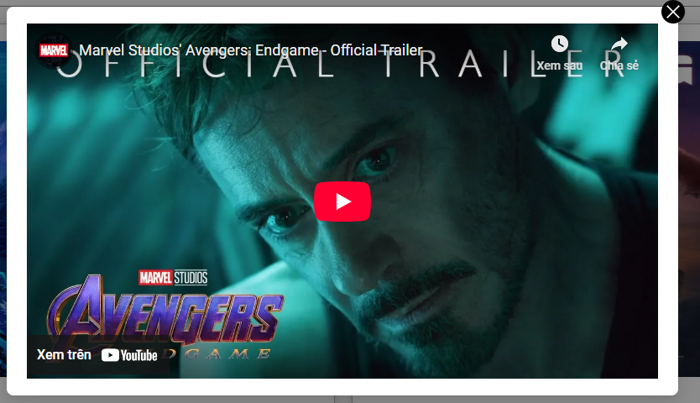

Giao diện 21 Giao diện xem Trailer phim

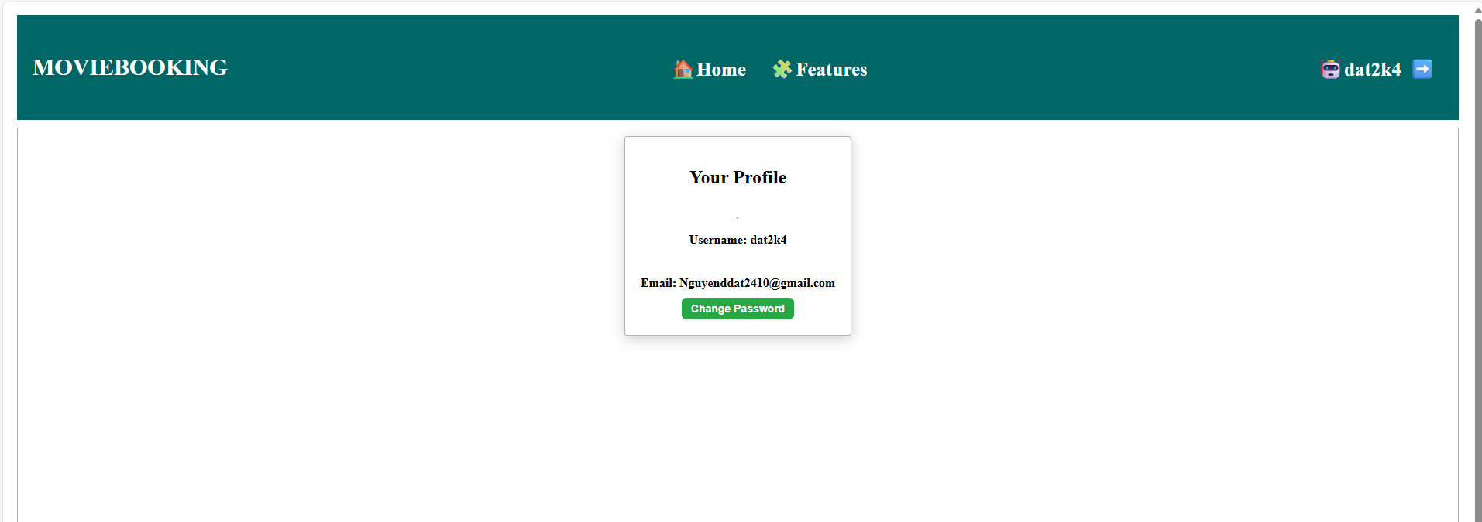

Giao diện 22 Giao diện trang cá nhân



Giao diện 23 Giao diện đổi mật khẩu

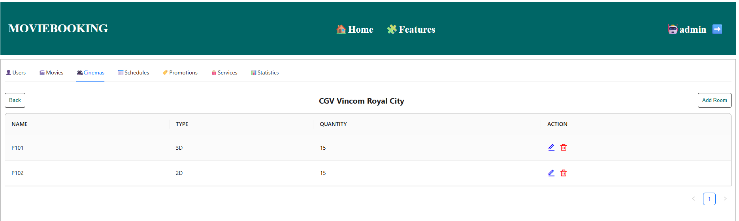

Giao diện 24 Giao diện quản lý phòng chiếu của rạp cụ thể